
BỘ GIÁO DỤC VÀ ĐÀO TẠO
TRƯỜNG ĐẠI HỌC CÔNG NGHỆ KỸ THUẬT TP. HỒ CHÍ MINH
KHOA CÔNG NGHỆ THÔNG TIN

BÁO CÁO CUỐI KỲ
MÔN HỌC: THIẾT KẾ PHẦN MỀM HƯỚNG ĐỐI TƯỢNG

THIẾT KẾ VÀ XÂY DỰNG HỆ THỐNG QUẢN LÝ KINH DOANH THIẾT BỊ CÔNG NGHỆ

GVHD: ThS. NGUYỄN TRẦN THI VĂN
SVTH: NHÓM 04
HỌ TÊN | MSSV
NGUYỄN VĂN VŨ | 25810053
NGUYỄN NHƯ VŨ | 25610008
NGUYỄN THIÊN VỌNG | 25810050
NGUYỄN VĂN PHƯỚC | 25810035

TP. Hồ Chí Minh, tháng 10/2026

BỘ GIÁO DỤC VÀ ĐÀO TẠO
TRƯỜNG ĐẠI HỌC CÔNG NGHỆ KỸ THUẬT TP. HỒ CHÍ MINH
KHOA CÔNG NGHỆ THÔNG TIN
BÁO CÁO CUỐI KỲ
MÔN HỌC: THIẾT KẾ PHẦN MỀM HƯỚNG ĐỐI TƯỢNG

THIẾT KẾ VÀ XÂY DỰNG HỆ THỐNG QUẢN LÝ KINH DOANH THIẾT BỊ CÔNG NGHỆ

GVHD: ThS. NGUYỄN TRẦN THI VĂN
SVTH: NHÓM 04
HỌ TÊN | MSSV
NGUYỄN VĂN VŨ | 25810053
NGUYỄN NHƯ VŨ | 25610008
NGUYỄN THIÊN VỌNG | 25810050
NGUYỄN VĂN PHƯỚC | 25810035

TP. Hồ Chí Minh, tháng 10/2026

NHẬN XÉT CỦA GIẢNG VIÊN HƯỚNG DẪN

Điểm: ………………
Ngày …. Tháng … Năm 2026
Giảng Viên Hướng Dẫn
(Ký và ghi rõ họ tên)
LỜI CẢM ƠN
Để hoàn thành báo cáo đồ án cuối kỳ môn Thiết kế phần mềm hướng đối tượng này, nhóm chúng em xin gửi lời cảm ơn chân thành đến giảng viên hướng dẫn ThS. Nguyễn Trần Thi Văn đã tận tình hướng dẫn, góp ý và chỉnh sửa trong suốt quá trình nhóm thực hiện đề tài.
Nhóm cũng xin cảm ơn quý thầy cô Khoa Công nghệ Thông tin, Trường Đại học Công nghệ Kỹ thuật TP. Hồ Chí Minh đã truyền đạt kiến thức nền tảng trong suốt quá trình học tập, giúp nhóm có đủ cơ sở để triển khai và hoàn thiện đề tài này.
Do thời gian thực hiện và kiến thức bản thân còn hạn chế, báo cáo khó tránh khỏi những thiếu sót. Nhóm rất mong nhận được sự góp ý của quý thầy cô để đề tài được hoàn thiện hơn.
Xin chân thành cảm ơn.
TP. Hồ Chí Minh, tháng 10/2026
Nhóm thực hiện
Thành viên 1 | Thành viên 2 | Thành viên 3 | Thành viên 4
(Ký, ghi rõ họ tên)  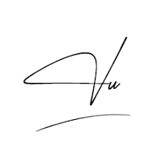  Nguyễn Văn Vũ  MSSV: 25810053 | (Ký, ghi rõ họ tên)    Nguyễn Như Vũ  MSSV: 25610008 | (Ký, ghi rõ họ tên)  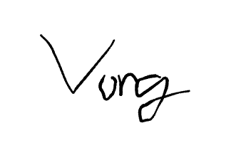  Nguyễn Thiên Vọng  MSSV: 25810050 | (Ký, ghi rõ họ tên)    Nguyễn Văn Phước  MSSV: 25810035

MỤC LỤC
PHẦN MỞ ĐẦU 13
1. LÝ DO CHỌN ĐỀ TÀI 13
2. MỤC TIÊU CỦA ĐỀ TÀI 13
3. ĐỐI TƯỢNG NGHIÊN CỨU 13
4. PHẠM VI 14
5. PHƯƠNG PHÁP 14
6. KẾT QUẢ DỰ KIẾN 14
PHẦN NỘI DUNG 15
CHƯƠNG 1: KHẢO SÁT HIỆN TRẠNG VÀ XÁC ĐỊNH YÊU CẦU 15
1.1. KHẢO SÁT HIỆN TRẠNG 15
1.2. YÊU CẦU CHỨC NĂNG 16
Quản lý tài khoản & phân quyền 16
Quản lý sản phẩm 16
Quản lý bán hàng 17
Quản lý kho hàng 17
Quản lý nhập hàng – nhà cung cấp 17
Quản lý khách hàng 17
1.3. YÊU CẦU PHI CHỨC NĂNG 18
CHƯƠNG 2: MÔ HÌNH HÓA YÊU CẦU 19
2.1. DANH SÁCH TÁC NHÂN (ACTORS) 19
2.2. DANH SÁCH CHỨC NĂNG (USE CASE) CỦA HỆ THỐNG 20
2.3. LƯỢC ĐỒ USE CASE 21
2.3.1. Lược đồ Use Case tổng quát 21
2.3.2. Lược đồ Use Case chi tiết – Module Quản lý bán hàng 22
2.3.3. Lược đồ Use Case chi tiết – Module Đăng nhập / Phân quyền hệ thống 28
2.3.4. Lược đồ Use Case chi tiết – Module Quản lý sản phẩm 30
2.3.5. Lược đồ Use Case chi tiết – Module Quản lý kho hàng 32
2.3.6. Lược đồ Use Case chi tiết – Module Quản lý nhập hàng – nhà cung cấp 35
2.3.7. Lược đồ Use Case chi tiết – Module Quản lý khách hàng 39
2.3.8. Lược đồ Use Case chi tiết – Module Quản lý nhân viên 40
2.3.9. Lược đồ Use Case chi tiết – Module Quản lý khuyến mãi 43
CHƯƠNG 3: THIẾT KẾ DỮ LIỆU 45
3.1. TỔNG QUAN LƯỢC ĐỒ CSDL (ERD) 45
3.2. MÔ TẢ CÁC BẢNG DỮ LIỆU 46
3.2.1. Tài khoản & người dùng 46
Danh mục & sản phẩm 47
Kho hàng 47
Nhập hàng – Nhà cung cấp 48
Bán hàng – Khách hàng 49
Khuyến mãi 50
Hệ thống 51
3.3. CÁC RÀNG BUỘC TOÀN VẸN (INTEGRITY CONSTRAINTS) 52
CHƯƠNG 4: THIẾT KẾ GIAO DIỆN 54
4.1. GIAO DIỆN STOREFRONT (KHÁCH HÀNG) 54
4.1.1. Trang chủ 54
4.1.2. Trang chi tiết sản phẩm 55
4.2. GIAO DIỆN QUẢN TRỊ (ADMIN SPA) 56
4.2.1. Đăng nhập quản trị 56
4.2.2. Trang tổng quan (Dashboard) 56
4.2.3. Danh sách sản phẩm 57
4.2.4. Danh mục sản phẩm 58
4.2.5. Tồn kho 59
4.2.6. Nhập hàng / Nhà cung cấp 60
4.2.7. Bán hàng (POS) 61
4.2.8. Khách hàng 62
4.2.9. Khuyến mãi 63
4.2.10. Nhân viên 64
4.2.11. Phân quyền 65
CHƯƠNG 5: THIẾT KẾ XỬ LÝ 66
5.1. CLASS DIAGRAM 66
5.2. SEQUENCE DIAGRAM 66
CHƯƠNG 6: ÁP DỤNG CÁC MẪU THIẾT KẾ PHẦN MỀM 72
6.1. SINGLETON PATTERN 72
6.2. STRATEGY PATTERN 74
6.3. STATE PATTERN (DẠNG RÚT GỌN QUA ENUM) 76
6.4. ADAPTER PATTERN 79
6.5. BUILDER PATTERN 79
6.6. TEMPLATE METHOD PATTERN 80
CHƯƠNG 7: CÀI ĐẶT VÀ THỬ NGHIỆM 81
7.1. CÔNG NGHỆ SỬ DỤNG (FRONT-END / BACK-END) 81
7.2. KẾT QUẢ THỰC NGHIỆM 82
PHẦN KẾT LUẬN 83
1. KẾT QUẢ ĐẠT ĐƯỢC 83
1.1. Kiến thức 83
1.2. Kỹ năng 83
2. ƯU KHUYẾT ĐIỂM 83
2.1. Ưu điểm 83
2.2. Khuyết điểm 84
3. HƯỚNG PHÁT TRIỂN 84
BẢNG LIỆT KÊ KHỐI LƯỢNG CÔNG VIỆC 86

DANH MỤC HÌNH ẢNH
Hình 2.1. Lược đồ Use Case tổng quát – Hệ thống quản lý bán hàng thiết bị điện tử 19
Hình 2.2. Lược đồ Use Case chi tiết – Module Quản lý bán hàng 20
Hình 2.3. Lược đồ Use Case chi tiết – Module Đăng nhập / Phân quyền hệ thống 26
Hình 2.4. Lược đồ Use Case chi tiết – Module Quản lý sản phẩm 28
Hình 2.5. Lược đồ Use Case chi tiết – Module Quản lý kho hàng 31
Hình 2.6. Lược đồ Use Case chi tiết – Module Quản lý nhập hàng – nhà cung cấp 34
Hình 2.7. Lược đồ Use Case chi tiết – Module Quản lý khách hàng 37
Hình 2.8. Lược đồ Use Case chi tiết – Module Quản lý nhân viên 39
Hình 2.9. Lược đồ Use Case chi tiết – Module Quản lý khuyến mãi 41
Hình 3.1. Sơ đồ ERD – Cơ sở dữ liệu Hệ thống Quản lý Bán hàng Thiết bị Điện tử 44
Hình 4.1. Trang chủ Storefront (CozaStore) – menu danh mục, banner khuyến mãi sản phẩm nổi bật. 52
Hình 4.2. Trang chi tiết sản phẩm – hình ảnh, giá bán, mô tả khuyến mãi, nút Mua Ngay / Thêm Vào Giỏ Hàng. 53
Hình 4.3. Màn hình đăng nhập quản trị. 53
Hình 4.4. Trang tổng quan (Dashboard) sau khi đăng nhập, menu điều hướng bên trái. 54
Hình 4.5. Danh sách sản phẩm – tìm kiếm, lọc theo danh mục/trạng thái, giá vốn/giá bán, loại kho (số lượng hoặc Serial/IMEI). 54
Hình 4.6. Danh mục sản phẩm. 55
Hình 4.7. Tồn kho – số lượng tồn theo từng sản phẩm tại kho. 55
Hình 4.8. Nhập hàng / Nhà cung cấp – lập phiếu nhập hàng mới và danh sách phiếu nhập đã tạo. 56
Hình 4.9. Bán hàng (POS) – lập đơn hàng mới và danh sách đơn hàng bán. 56
Hình 4.10. Danh sách khách hàng – thông tin liên hệ và điểm tích lũy. 57
Hình 4.11. Danh sách chương trình khuyến mãi đang áp dụng. 57
Hình 4.12. Quản lý nhân viên – danh sách tài khoản, vai trò, trạng thái hoạt động/khóa. 58
Hình 4.13. Phân quyền – danh sách vai trò (role) và số quyền/nhân viên gắn với từng vai trò. 58
Hình 5.1. Lược đồ tuần tự – Đăng nhập hệ thống. 60
Hình 5.2. Lược đồ tuần tự – Lập đơn hàng bán. 61
Hình 5.3. Lược đồ tuần tự – Đổi trả / Hủy đơn hàng. 62
Hình 5.4. Lược đồ tuần tự – Thanh toán đơn hàng. 63
Hình 5.5. Lược đồ tuần tự – Thêm sản phẩm. 63
Hình 5.6. Lược đồ tuần tự – Nhận hàng nhập kho từ nhà cung cấp. 63
Hình 5.7. Lược đồ tuần tự – Thêm nhân viên. 64
Hình 6.1. Class diagram – Singleton Pattern 65
Hình 6.2. Class diagram – Strategy Pattern 68
Hình 6.3. Class diagram – State Pattern (rút gọn qua Enum) 69
Hình 6.4. Class diagram – Adapter Pattern 72
Hình 6.5. Class diagram – Builder Pattern 73
Hình 6.6. Class diagram – Template Method Pattern 74

DANH MỤC BẢNG
Bảng 1.1. Kết quả khảo sát hiện trạng quy trình kinh doanh tại cửa hàng 14
Bảng 2.1. Danh sách tác nhân (Actor) của hệ thống 18
Bảng 2.2. Danh sách chức năng (Use Case) của hệ thống 19
Bảng 2.3. Mô tả Use Case Lập đơn hàng bán 21
Bảng 2.4. Mô tả Use Case Tìm kiếm sản phẩm theo mã/tên 21
Bảng 2.5. Mô tả Use Case Kiểm tra tồn kho tức thời 22
Bảng 2.6. Mô tả Use Case Áp dụng mã khuyến mãi 22
Bảng 2.7. Mô tả Use Case Xác nhận đơn hàng (trừ kho) 23
Bảng 2.8. Mô tả Use Case Chuyển trạng thái giao hàng 23
Bảng 2.9. Mô tả Use Case Hoàn tất đơn hàng 24
Bảng 2.10. Mô tả Use Case Ghi nhận thanh toán 24
Bảng 2.11. Mô tả Use Case Xem / xuất hóa đơn 25
Bảng 2.12. Mô tả Use Case Hủy đơn hàng 26
Bảng 2.13. Mô tả Use Case Đăng nhập hệ thống 27
Bảng 2.14. Mô tả Use Case Đăng xuất 27
Bảng 2.15. Mô tả Use Case Phân quyền (vai trò) 28
Bảng 2.16. Mô tả Use Case Thêm sản phẩm 29
Bảng 2.17. Mô tả Use Case Sửa sản phẩm 29
Bảng 2.18. Mô tả Use Case Ngừng kinh doanh / Ẩn sản phẩm 30
Bảng 2.19. Mô tả Use Case Tra cứu sản phẩm 30
Bảng 2.20. Mô tả Use Case Nhập kho thủ công 31
Bảng 2.21. Mô tả Use Case Điều chỉnh tồn kho 32
Bảng 2.22. Mô tả Use Case Chuyển kho giữa các kho 32
Bảng 2.23. Mô tả Use Case Xem tồn kho 33
Bảng 2.24. Mô tả Use Case Lập đơn nhập hàng (nháp) 34
Bảng 2.25. Mô tả Use Case Gửi đơn cho nhà cung cấp 35
Bảng 2.26. Mô tả Use Case Nhận hàng từ đơn nhập 36
Bảng 2.27. Mô tả Use Case Hủy đơn nhập hàng 36
Bảng 2.28. Mô tả Use Case Quản lý thông tin nhà cung cấp 37
Bảng 2.29. Mô tả Use Case Lưu thông tin khách hàng 37
Bảng 2.30. Mô tả Use Case Xem chi tiết & lịch sử mua hàng khách hàng 38
Bảng 2.31. Mô tả Use Case Thêm nhân viên 39
Bảng 2.32. Mô tả Use Case Sửa thông tin nhân viên 40
Bảng 2.33. Mô tả Use Case Khóa/Mở khóa tài khoản 40
Bảng 2.34. Mô tả Use Case Phân quyền nhân viên 41
Bảng 2.35. Mô tả Use Case Đổi mật khẩu lần đầu 41
Bảng 2.36. Mô tả Use Case Thiết lập chương trình khuyến mãi 42
Bảng 2.37. Mô tả Use Case Gắn khuyến mãi cho khách hàng cụ thể 42
Bảng 3.1. Mô tả nhóm bảng Tài khoản & người dùng 44
Bảng 3.2. Mô tả nhóm bảng Danh mục & sản phẩm 45
Bảng 3.3. Mô tả nhóm bảng Kho hàng 46
Bảng 3.4. Mô tả nhóm bảng Nhập hàng – Nhà cung cấp 47
Bảng 3.5. Mô tả nhóm bảng Bán hàng – Khách hàng 48
Bảng 3.6. Mô tả nhóm bảng Khuyến mãi 49
Bảng 3.7. Mô tả nhóm bảng Hệ thống 49

DANH MỤC TỪ VIẾT TẮT
Từ viết tắt | Diễn giải / Ý nghĩa
API | Giao diện lập trình ứng dụng (Application Programming Interface)
CSDL | Cơ sở dữ liệu
ERD | Lược đồ thực thể – liên kết (Entity Relationship Diagram)
GoF | Gang of Four - bộ tứ tác giả cuốn sách "Design Patterns: Elements of Reusable Object-Oriented Software" (1994), hệ thống hóa 23 mẫu thiết kế hướng đối tượng chuẩn
GVHD | Giảng viên hướng dẫn
HTTP | Giao thức truyền tải siêu văn bản (HyperText Transfer Protocol)
IMEI | Mã số nhận dạng thiết bị di động quốc tế (International Mobile Equipment Identity)
JSON | Định dạng trao đổi dữ liệu JavaScript Object Notation
NCC | Nhà cung cấp
OOP | Lập trình hướng đối tượng (Object-Oriented Programming)
PHP | Ngôn ngữ lập trình PHP (PHP: Hypertext Preprocessor)
POS | Hệ thống bán hàng tại điểm bán (Point of Sale)
REST | Kiểu kiến trúc dịch vụ web REST (Representational State Transfer)
SKU | Mã quản lý hàng hóa (Stock Keeping Unit)
SPA | Ứng dụng một trang (Single Page Application)
SSO | Đăng nhập một lần (Single Sign-On)
SVTH | Sinh viên thực hiện
UC | Trường hợp sử dụng (Use Case)

PHẦN MỞ ĐẦU

1. LÝ DO CHỌN ĐỀ TÀI
Trong bối cảnh thị trường bán lẻ thiết bị điện tử (điện thoại, laptop, phụ kiện, thiết bị gia dụng công nghệ) ngày càng cạnh tranh, các cửa hàng và chuỗi cửa hàng vừa và nhỏ đang có nhu cầu chuyển đổi từ quy trình bán hàng thủ công/bán tự động sang một phần mềm quản lý tập trung. Đây là bài toán quản lý nghiệp vụ điển hình (bán hàng, kho, nhập hàng, khách hàng, khuyến mãi, nhân viên), phù hợp để nhóm vận dụng các kiến thức phân tích – thiết kế hướng đối tượng và các mẫu thiết kế (design pattern) đã học trong môn Thiết kế phần mềm hướng đối tượng, nên nhóm chọn xây dựng “Phần mềm quản lý bán hàng thiết bị điện tử” làm đề tài Project cuối kỳ.
Về mặt thực tiễn, hệ thống giúp cửa hàng thay thế việc ghi chép thủ công/Excel bằng một phần mềm quản lý tập trung, theo dõi tồn kho theo thời gian thực, kiểm soát đơn hàng – thanh toán – khuyến mãi chặt chẽ hơn, giảm sai sót khi nhập liệu và rút ngắn thời gian xử lý nghiệp vụ hàng ngày của nhân viên bán hàng, nhân viên kho và quản trị viên. Về mặt học thuật, đề tài là cơ sở để nhóm thực hành đầy đủ quy trình phân tích yêu cầu, mô hình hóa UML (Use Case, Sequence, Class, CSDL) và áp dụng mẫu thiết kế vào một hệ thống có quy mô vừa, gần với thực tế doanh nghiệp.

2. MỤC TIÊU CỦA ĐỀ TÀI
Mục tiêu tổng quát của đề tài là phân tích, thiết kế và xây dựng một hệ thống phần mềm quản lý bán hàng thiết bị điện tử hoàn chỉnh, có thể vận hành được trên môi trường thực tế, đáp ứng đầy đủ các nghiệp vụ cốt lõi của một cửa hàng bán lẻ thiết bị điện tử. Cụ thể, đề tài hướng đến các mục tiêu sau:
- Xây dựng module Quản lý sản phẩm – danh mục: thêm/sửa/ngừng kinh doanh sản phẩm, phân loại theo danh mục, quản lý riêng từng đơn vị theo số serial/IMEI đối với nhóm sản phẩm cần theo dõi (điện thoại, laptop, đồng hồ thông minh...).
- Xây dựng module Quản lý kho hàng và nhập hàng: nhập kho thủ công, nhập kho theo đơn đặt từ nhà cung cấp, điều chỉnh tồn kho khi kiểm kê, chuyển kho giữa các kho, theo dõi tồn kho theo thời gian thực.
- Xây dựng module Bán hàng (POS) và quản lý đơn hàng: lập đơn hàng, kiểm tra tồn kho tức thời, áp dụng khuyến mãi, ghi nhận thanh toán, cập nhật trạng thái đơn hàng theo đúng quy trình nghiệp vụ (chờ xử lý - đã xác nhận - đang giao - hoàn tất), hủy đơn trong phạm vi trạng thái cho phép.
- Xây dựng module Quản lý khách hàng và khuyến mãi: lưu thông tin, lịch sử mua hàng, điểm tích lũy của khách hàng; thiết lập nhiều loại chương trình khuyến mãi (giảm theo %, giảm số tiền cố định, mua X tặng Y) và cho phép gắn khuyến mãi riêng cho một khách hàng cụ thể.
- Xây dựng module Quản lý nhân viên và phân quyền: quản lý tài khoản nhân viên, phân quyền truy cập theo vai trò (Quản lý, Nhân viên bán hàng, Nhân viên kho), đảm bảo an toàn tài khoản qua cơ chế mật khẩu tạm bắt buộc đổi ở lần đăng nhập đầu tiên.
- Xây dựng giao diện Storefront cho khách hàng (xem sản phẩm, đặt hàng, theo dõi đơn hàng) song song với giao diện quản trị (Admin SPA) cho nhân viên và quản lý.
- Vận dụng quy trình phân tích – thiết kế hướng đối tượng: đặc tả yêu cầu, mô hình hóa UML (Use Case, Sequence, Class, lược đồ CSDL) và áp dụng ít nhất 6 mẫu thiết kế (Singleton, Strategy, State, Adapter, Builder, Template Method) vào mã nguồn thực tế của hệ thống.

3. ĐỐI TƯỢNG NGHIÊN CỨU
Đối tượng nghiên cứu của đề tài bao gồm: (1) quy trình nghiệp vụ bán lẻ thiết bị điện tử tại cửa hàng/chuỗi cửa hàng quy mô vừa (bán hàng, kho, nhập hàng, khách hàng, khuyến mãi, nhân sự); (2) công nghệ xây dựng hệ thống: Back-End Laravel/PHP (Eloquent, Sanctum, Spatie Permission), Front-End Vue.js 3, cơ sở dữ liệu MySQL, cùng các kỹ thuật phân tích – thiết kế hướng đối tượng và ngôn ngữ mô hình hóa UML (Use Case,
Sequence, Class, lược đồ CSDL); (3) các mẫu thiết kế (design pattern) GoF có thể áp dụng vào hệ thống, trọng tâm là Singleton theo phân công của giảng viên hướng dẫn.

4. PHẠM VI
Phạm vi thực hiện: một cửa hàng/chuỗi cửa hàng kinh doanh thiết bị điện tử quy mô vừa, có kho hàng, đội ngũ bán hàng, bộ phận kế toán và có phát sinh giao dịch nhập hàng từ nhà cung cấp. Đề tài tập trung vào các nghiệp vụ lõi: bán hàng, kho, nhập hàng, khách hàng, khuyến mãi, nhân viên và phân quyền. Đề tài KHÔNG bao gồm: tích hợp thanh toán thật với cổng thanh toán điện tử (chỉ dừng ở mức thiết kế luồng và giao diện), ứng dụng di động riêng (mobile app) cho khách hàng/nhân viên, và các báo cáo thống kê nâng cao (dashboard phân tích doanh thu chuyên sâu).

5. PHƯƠNG PHÁP
Nhóm thực hiện đề tài theo các bước: khảo sát hiện trạng và thu thập yêu cầu; xác định và đặc tả yêu cầu (danh sách yêu cầu, tác nhân, use case); mô hình hóa hệ thống bằng UML (Use Case Diagram, Sequence Diagram); thiết kế hệ thống (Class Diagram, thiết kế CSDL, thiết kế giao diện); áp dụng các mẫu thiết kế phù hợp; và cài đặt hệ thống theo phương pháp lập trình hướng đối tượng (OOP), tổ chức Back-End theo mô hình Service Layer (tách nghiệp vụ khỏi Controller) bằng Laravel/PHP, Front-End dạng SPA bằng Vue.js, giao tiếp qua REST API; cuối cùng là kiểm thử thủ công theo từng luồng nghiệp vụ và ghi nhận kết quả thực nghiệm.

6. KẾT QUẢ DỰ KIẾN
Kết quả dự kiến của đề tài là một phần mềm quản lý bán hàng thiết bị điện tử hoạt động được trên môi trường thực tế (Back-End Laravel + Front-End Vue.js), đáp ứng đầy đủ các yêu cầu nghiệp vụ đã đặc tả, cùng bộ tài liệu phân tích – thiết kế đầy đủ (Use Case, Sequence Diagram, Class Diagram, thiết kế CSDL, thiết kế giao diện) và minh chứng việc áp dụng mẫu thiết kế Singleton (cùng Strategy, State) vào mã nguồn thực tế của hệ thống.

PHẦN NỘI DUNG

CHƯƠNG 1: KHẢO SÁT HIỆN TRẠNG VÀ XÁC ĐỊNH YÊU CẦU

1.1. KHẢO SÁT HIỆN TRẠNG
Kết quả khảo sát thực tế quy trình vận hành tại cửa hàng kinh doanh thiết bị điện tử trước khi triển khai phần mềm, được tổng hợp theo từng lĩnh vực nghiệp vụ như sau:
Lĩnh vực khảo sát | Hiện trạng thực tế | Vấn đề / hạn chế tồn tại
Quy trình bán hàng | Nhân viên tra cứu sản phẩm, giá bán bằng sổ tay/Excel hoặc hỏi trực tiếp quản lý; lập hóa đơn viết tay hoặc Excel; thu tiền mặt/chuyển khoản ghi thủ công. | Chậm khi đông khách; dễ nhầm giá, nhầm số lượng; không có lịch sử giao dịch tra cứu nhanh.
Quản lý kho hàng | Kiểm kho định kỳ bằng cách đếm tay và đối chiếu sổ sách; nhập/xuất kho ghi vào sổ hoặc file Excel riêng lẻ từng nhân viên. | Số liệu tồn kho không cập nhật theo thời gian thực; dễ thất thoát hàng hoặc bán hàng đã hết mà không biết.
Quản lý nhập hàng – nhà cung cấp | Liên hệ nhà cung cấp qua điện thoại/Zalo; đơn nhập hàng và công nợ nhà cung cấp theo dõi bằng Excel riêng lẻ. | Không liên kết dữ liệu nhập hàng với tồn kho; khó đối chiếu công nợ phải trả theo từng nhà cung cấp.
Quản lý khách hàng | Không có hệ thống lưu thông tin khách hàng thân thiết; chương trình khuyến mãi áp dụng thủ công, không nhất quán giữa các nhân viên. | Không thể chăm sóc khách hàng thân thiết, không thống kê được khách hàng mua nhiều để có chính sách ưu đãi.
Bảo hành – đổi trả | Ghi phiếu bảo hành giấy, lưu trữ rời rạc, khó tra cứu khi khách hàng quay lại. | Mất nhiều thời gian tra cứu hóa đơn gốc; dễ tranh chấp thời hạn bảo hành.
Thống kê – báo cáo | Cuối ngày/tháng nhân viên tổng hợp thủ công từ nhiều sổ sách, file Excel khác nhau để báo cáo doanh thu. | Báo cáo chậm, độ chính xác phụ thuộc người tổng hợp, khó ra quyết định kịp thời.
Quản lý nhân viên – phân quyền | Mọi nhân viên đều có thể thao tác như nhau trên sổ sách/Excel dùng chung. | Không kiểm soát được ai thao tác gì, không phân quyền chức năng theo vai trò.
Hạ tầng công nghệ hiện có | Máy tính bán hàng đơn lẻ, một số nơi dùng phần mềm bán hàng miễn phí có tính năng hạn chế, không đồng bộ dữ liệu nhiều chi nhánh. | Không mở rộng được khi phát triển thêm chi nhánh; thiếu tính năng đặc thù ngành điện tử (IMEI, bảo hành, serial).
Bảng 1.1. Kết quả khảo sát hiện trạng quy trình kinh doanh tại cửa hàng
Nhận xét chung: Quy trình hiện tại chủ yếu thủ công hoặc dùng công cụ rời rạc (sổ sách, Excel), thiếu sự liên kết dữ liệu giữa các khâu bán hàng – kho – công nợ – khách hàng, dẫn đến sai sót, chậm trễ và khó khăn trong việc ra quyết định quản trị. Đây là cơ sở để xác định các yêu cầu phần mềm ở phần tiếp theo.

1.2. YÊU CẦU CHỨC NĂNG

1.2.1. Quản lý tài khoản & phân quyền
- Đăng nhập/đăng xuất hệ thống: nhân viên đăng nhập trang quản trị (Admin SPA) bằng Email và Mật khẩu; hệ thống xác thực và cấp token truy cập (Laravel Sanctum) cho các lần gọi API tiếp theo; khi đăng xuất, token hiện tại bị thu hồi.
- Phân quyền chức năng theo vai trò (role): hệ thống định nghĩa sẵn 3 vai trò - Quản lý (toàn quyền, bao gồm nhập hàng/nhà cung cấp, khách hàng, khuyến mãi, nhân viên, cài đặt), Nhân viên bán hàng (thao tác module Bán hàng, xem Sản phẩm/Danh mục/Kho), Nhân viên kho (toàn quyền module Kho hàng, xem/sửa Sản phẩm/Danh mục); mỗi quyền hạn được định nghĩa theo từng nhóm chức năng (ví dụ sales.view, sales.create, warehouse.update...) và gán cho vai trò qua màn hình Phân quyền.
- Thêm/sửa/khóa tài khoản nhân viên: biểu mẫu thêm nhân viên gồm Họ tên (bắt buộc), Email (bắt buộc, duy nhất trong hệ thống), Số điện thoại, Mã nhân viên (duy nhất nếu có nhập), Vai trò (bắt buộc, chọn một trong các vai trò đã định nghĩa); khi thêm mới, hệ thống tự sinh mật khẩu tạm ngẫu nhiên và hiển thị một lần duy nhất cho Quản lý; tài khoản có thể bị khóa (is_active = false) để chặn đăng nhập mà không xóa dữ liệu, riêng việc tự khóa chính tài khoản Quản lý đang đăng nhập sẽ bị hệ thống từ chối.
- Khách hàng tự đăng ký/đăng nhập tài khoản trên website bán hàng (Storefront): biểu mẫu đăng ký gồm Họ tên, Số điện thoại (bắt buộc, duy nhất), Mật khẩu (tối thiểu 6 ký tự, nhập xác nhận trùng khớp); sau khi đăng nhập, khách hàng xem được lịch sử đơn hàng và trạng thái từng đơn của chính mình tại mục "Đơn hàng của tôi".
- Cơ chế mật khẩu tạm và bắt buộc đổi mật khẩu: mật khẩu tạm do hệ thống tự sinh (chuỗi ngẫu nhiên 10 ký tự, không gồm ký tự đặc biệt) khi tạo nhân viên mới hoặc khi Quản lý đặt lại mật khẩu; tài khoản được đánh dấu "bắt buộc đổi mật khẩu" và bị chuyển hướng ngay đến màn hình Đổi mật khẩu ở lần đăng nhập kế tiếp, không thể truy cập chức năng khác cho đến khi đổi mật khẩu thành công.

1.2.2. Quản lý sản phẩm
- Thêm/sửa/ngừng kinh doanh sản phẩm: biểu mẫu gồm Mã sản phẩm/SKU (bắt buộc, duy nhất), Tên sản phẩm (bắt buộc), Slug hiển thị trên Storefront (bắt buộc, duy nhất), Danh mục (bắt buộc, phải tồn tại), Giá vốn và Giá bán (bắt buộc, số nguyên không âm), Mô tả, hình ảnh sản phẩm, cờ "quản lý theo serial/IMEI"; ngừng kinh doanh thực chất là chuyển is_active = false (ẩn khỏi hệ thống kinh doanh), không xóa cứng dữ liệu để bảo toàn lịch sử đơn hàng/nhập hàng liên quan.
- Quản lý theo số serial/IMEI: với sản phẩm bật cờ is_serialized (điện thoại, laptop, đồng hồ thông minh...), mỗi đơn vị hàng hóa được lưu riêng kèm số IMEI/serial duy nhất và trạng thái (còn hàng/đã giữ chỗ/đã bán/đã trả/hỏng); các thao tác nhập kho, bán hàng, điều chỉnh, chuyển kho với nhóm sản phẩm này đều thao tác trên từng đơn vị cụ thể thay vì một con số tổng như sản phẩm quản lý theo số lượng.
- Phân loại và tra cứu sản phẩm: sản phẩm được gắn vào một danh mục cụ thể; màn hình danh sách sản phẩm hỗ trợ tìm kiếm theo tên/SKU, lọc theo danh mục và trạng thái kinh doanh (đang kinh doanh/đã ngừng) để nhân viên tra cứu nhanh khi lập đơn hàng hoặc kiểm tra tồn kho.
- Kiểm soát hiển thị trên Storefront: chỉ sản phẩm có is_active = true mới hiển thị cho khách hàng trên website bán hàng; khi Quản lý tắt trạng thái này (ngừng kinh doanh), sản phẩm bị ẩn khỏi Storefront ngay lập tức nhưng dữ liệu và lịch sử giao dịch liên quan vẫn được giữ nguyên trong hệ thống quản trị.

1.2.3. Quản lý bán hàng
- Lập đơn hàng bán: biểu mẫu gồm Kho bán (bắt buộc), thông tin khách hàng - số điện thoại và tên (không bắt buộc, mặc định "Khách vãng lai" nếu bỏ trống), Phí vận chuyển, Mã khuyến mãi (tùy chọn), và danh sách dòng sản phẩm (sản phẩm, số lượng, giảm giá riêng cho từng dòng); với sản phẩm quản lý theo serial, nhân viên phải chọn đúng số IMEI tương ứng khớp với số lượng đã nhập, hệ thống từ chối nếu không khớp; hỗ trợ tìm kiếm sản phẩm theo mã (SKU) hoặc tên khi thêm dòng hàng.
- Kiểm tra tồn kho tức thời: khi chọn sản phẩm và nhập số lượng, hệ thống kiểm tra ngay số lượng còn lại tại kho bán đã chọn; nếu số lượng yêu cầu vượt quá tồn kho hiện có, hệ thống từ chối tạo đơn và báo lỗi tương ứng thay vì chấp nhận đơn rồi mới phát hiện thiếu hàng.
- Áp dụng khuyến mãi khi lập đơn: nhân viên nhập mã khuyến mãi (nếu có); hệ thống kiểm tra các điều kiện hợp lệ - còn hiệu lực theo thời gian, chưa vượt số lượt sử dụng cho phép, đơn hàng đạt giá trị tối thiểu (nếu khuyến mãi quy định mức tối thiểu), đúng phạm vi áp dụng (toàn bộ đơn hàng, theo danh mục hoặc theo sản phẩm cụ thể), và nếu khuyến mãi đã được gắn riêng cho một khách hàng thì chỉ khách hàng đó mới áp dụng được - trước khi tính mức giảm (theo %, số tiền cố định, hoặc mua X tặng Y) vào tổng tiền đơn hàng.
- Ghi nhận thanh toán và xuất hóa đơn: nhân viên ghi nhận hình thức thanh toán thực tế (tiền mặt, chuyển khoản, quẹt thẻ) và số tiền đã thu cho đơn hàng; hệ thống hiện ghi nhận thủ công theo thông tin nhân viên nhập (chưa tích hợp cổng thanh toán điện tử tự động, đúng theo phạm vi đề tài), đồng thời cho phép xem/in hóa đơn bán hàng theo từng đơn.
- Hủy đơn hàng: chỉ cho phép hủy khi đơn đang ở trạng thái Chờ xử lý, Đã xác nhận hoặc Đang giao; đơn đã Hoàn tất không thể hủy; nếu đơn đã được xác nhận (đã trừ tồn kho) mà bị hủy, hệ thống tự động hoàn lại đúng số lượng/đơn vị serial đã trừ về đúng kho tương ứng.

1.2.4. Quản lý kho hàng
- Nguyên tắc trừ/cộng tồn kho: tồn kho chỉ bị trừ khi đơn hàng được Quản lý xác nhận (chuyển từ Chờ xử lý sang Đã xác nhận), không trừ ngay tại thời điểm khách đặt hàng - tránh tình trạng giữ chỗ ảo khi đơn chưa chắc được xử lý; ngược lại, tồn kho được tự động cộng ngay khi nhân viên kho xác nhận đã nhận đủ/nhận một phần hàng từ đơn nhập nhà cung cấp.
- Điều chỉnh tồn kho (kiểm kê): với sản phẩm quản lý theo số lượng, nhân viên kho nhập số lượng thực tế sau kiểm kê để hệ thống tự tính và ghi nhận chênh lệch; với sản phẩm quản lý theo serial, điều chỉnh thực hiện trên từng đơn vị cụ thể bằng cách chọn đơn vị và cập nhật trạng thái mới (còn hàng/hỏng); mọi điều chỉnh đều có thể kèm ghi chú lý do.
- Nhập kho thủ công: dùng khi nhận hàng không qua đơn đặt nhà cung cấp; biểu mẫu gồm sản phẩm, kho nhận, và số lượng (với sản phẩm quản lý theo số lượng) hoặc danh sách số IMEI/serial cần nhập - mỗi IMEI phải duy nhất trong toàn hệ thống.
- Chuyển kho giữa các kho: chuyển một số lượng hoặc một số đơn vị serial cụ thể từ kho nguồn sang kho đích (hai kho phải khác nhau); hệ thống trừ tồn kho nguồn và cộng tồn kho đích trong cùng một giao dịch để đảm bảo dữ liệu nhất quán.
- Xem tồn kho theo thời gian thực: danh sách tồn kho theo từng sản phẩm/từng kho, hỗ trợ lọc theo kho và theo sản phẩm, kèm lịch sử biến động (nhập/xuất/điều chỉnh/chuyển) để truy vết khi cần.

1.2.5. Quản lý nhập hàng – nhà cung cấp
- Lập đơn nhập hàng: biểu mẫu gồm Nhà cung cấp (bắt buộc), Kho nhận hàng (bắt buộc), và danh sách dòng sản phẩm - sản phẩm, số lượng đặt, đơn giá nhập (đều bắt buộc); đơn khởi tạo ở trạng thái nháp, sau đó chuyển sang "đã đặt" khi gửi cho nhà cung cấp; khi nhân viên kho xác nhận nhận hàng (toàn bộ hoặc một phần), hệ thống tự động cộng đúng số lượng/đơn vị serial đã nhận vào tồn kho của kho nhận.
- Quản lý thông tin nhà cung cấp: biểu mẫu gồm Tên nhà cung cấp (bắt buộc), Người liên hệ, Số điện thoại, Email, Địa chỉ, Mã số thuế; hỗ trợ đầy đủ Thêm, Sửa và Xóa thông tin; riêng thao tác xóa bị từ chối nếu nhà cung cấp đang có đơn nhập hàng liên quan, nhằm bảo toàn lịch sử nhập hàng.
- Hủy đơn nhập hàng: chỉ hủy được khi đơn đang ở trạng thái Nháp, Đã đặt hoặc Nhận một phần; phần số lượng đã thực nhận không bị ảnh hưởng và không hoàn tác - vì đó là hàng thật đã về kho - hệ thống chỉ hủy phần còn thiếu (chưa giao); đơn đã Nhận đủ không thể hủy.

1.2.6. Quản lý khách hàng
- Lưu thông tin khách hàng: hồ sơ khách hàng gồm Họ tên (bắt buộc), Số điện thoại (bắt buộc, duy nhất trong hệ thống), Email, Địa chỉ, điểm tích lũy; hồ sơ được tạo tự động khi khách mua hàng lần đầu (theo số điện thoại nhập tại quầy/checkout) hoặc khi khách tự đăng ký tài khoản trên Storefront, đồng thời Quản lý cũng có thể thêm/sửa thủ công trên trang quản trị.
- Xem chi tiết và lịch sử mua hàng: trang chi tiết khách hàng hiển thị thông tin liên hệ cùng danh sách các đơn hàng gần nhất của khách hàng đó. Gắn khuyến mãi riêng cho khách hàng cụ thể: Quản lý có thể gắn một chương trình khuyến mãi cho một khách hàng chỉ định (mỗi lần gắn một khách hàng); một khi khuyến mãi đã được gắn riêng cho khách hàng nào đó, hệ thống chỉ cho phép đúng khách hàng đó sử dụng, chặn tất cả khách hàng khác.

1.3. YÊU CẦU PHI CHỨC NĂNG
- Hiệu năng: xử lý tra cứu sản phẩm và tạo hóa đơn trong thời gian dưới 2 giây với dữ liệu vài chục nghìn sản phẩm.
- Bảo mật: mã hóa mật khẩu, phân quyền chặt chẽ theo vai trò, ghi log thao tác quan trọng (xóa dữ liệu, giảm giá vượt hạn mức...).
- Tính sẵn sàng: hệ thống hoạt động ổn định trong giờ kinh doanh, có cơ chế sao lưu (backup) dữ liệu định kỳ.
- Khả năng mở rộng: dễ dàng bổ sung chi nhánh/cửa hàng mới, đồng bộ dữ liệu giữa các chi nhánh.
- Tính thân thiện: giao diện trực quan, dễ thao tác cho nhân viên không chuyên về công nghệ thông tin.
- Khả năng tương thích: chạy tốt trên trình duyệt phổ biến hoặc ứng dụng desktop, hỗ trợ in hóa đơn qua máy in nhiệt.

CHƯƠNG 2: MÔ HÌNH HÓA YÊU CẦU

2.1. DANH SÁCH TÁC NHÂN (ACTORS)
Hệ thống có 5 tác nhân tham gia, gồm 4 tác nhân nội bộ/đối tác (Nhân viên bán hàng, Nhân viên kho, Nhà cung cấp, Quản lý) và 1 tác nhân bên ngoài là Khách hàng. Bảng dưới đây mô tả vai trò và các chức năng (use case) mà từng tác nhân đảm nhiệm.
Tác nhân (Actor) | Mô tả vai trò | Các chức năng (Use Case) đảm nhiệm
Nhân viên bán hàng | Trực tiếp giao dịch, tư vấn và bán hàng cho khách tại quầy. | Đăng nhập/Đăng xuất; Quản lý bán hàng (lập đơn, xác nhận, giao hàng, thanh toán, hủy đơn); tra cứu sản phẩm và tồn kho (chỉ xem, không có quyền chỉnh sửa).
Nhân viên kho | Quản lý hàng hóa tồn kho, thực hiện nhập/xuất kho. | Đăng nhập/Đăng xuất; Quản lý kho hàng (nhập kho thủ công, điều chỉnh, chuyển kho, xem tồn kho); Quản lý sản phẩm (thêm/sửa/ngừng kinh doanh, tra cứu).
Nhà cung cấp | Đối tác cung cấp thiết bị điện tử cho cửa hàng. | Được Quản lý ghi nhận thông tin liên hệ và tham chiếu khi lập đơn nhập hàng; không có tài khoản đăng nhập và không trực tiếp thao tác trong hệ thống - mọi giao dịch với nhà cung cấp do Quản lý thực hiện thay (qua điện thoại/Zalo ngoài hệ thống).
Quản lý (Admin) | Quản trị toàn bộ hệ thống, hoạch định chính sách kinh doanh. | Đăng nhập/Đăng xuất; Phân quyền (vai trò); Quản lý nhập hàng – nhà cung cấp; Quản lý khách hàng; Quản lý nhân viên; Quản lý khuyến mãi; cùng toàn quyền trên tất cả module khác (bán hàng, sản phẩm, kho hàng).
Khách hàng | Người mua hàng, sử dụng dịch vụ hậu mãi của cửa hàng. | Đăng ký/Đăng nhập tài khoản trên storefront; Lập đơn hàng (mua hàng online); Xem đơn hàng của tôi; (gián tiếp) yêu cầu hủy đơn hàng.
Bảng 2.1. Danh sách tác nhân (Actor) của hệ thống

2.2. DANH SÁCH CHỨC NĂNG (USE CASE) CỦA HỆ THỐNG
Danh sách tổng hợp toàn bộ chức năng (use case) mức tổng quát của hệ thống, kèm mã use case và tác nhân chính thực hiện:
Mã | Tên Use Case | Tác nhân chính | Mô tả ngắn gọn
UC-01 | Đăng nhập / Phân quyền hệ thống | Tất cả tác nhân | Xác thực người dùng (nhân viên, khách hàng) và kiểm soát quyền truy cập theo vai trò; khách hàng có thể tự đăng ký tài khoản trên website.
UC-02 | Quản lý bán hàng | NV bán hàng, Khách hàng | Lập đơn, xác nhận (trừ kho), giao hàng, thanh toán, xem hóa đơn, hủy đơn theo trạng thái Pending-Confirmed-Delivering-Completed.
UC-03 | Quản lý sản phẩm | NV bán hàng, NV kho | Thêm/sửa/ngừng kinh doanh sản phẩm (NV kho); tra cứu sản phẩm, tồn kho (NV bán hàng, chỉ xem).
UC-04 | Quản lý kho hàng | NV kho | Theo dõi, cập nhật, kiểm kê tồn kho.
UC-05 | Quản lý nhập hàng | Quản lý (Admin) | Lập, gửi, nhận hàng (từng phần) và hủy đơn nhập hàng từ nhà cung cấp.
UC-06 | Quản lý khách hàng | Quản lý, Khách hàng | Lưu hồ sơ, lịch sử mua hàng, gắn khuyến mãi cho khách hàng.
UC-07 | Quản lý nhân viên | Quản lý | Thêm/sửa/khóa tài khoản, phân quyền nhân viên, cấp mật khẩu tạm thời bắt buộc đổi ở lần đăng nhập đầu.
UC-08 | Quản lý khuyến mãi | Quản lý | Thiết lập chương trình khuyến mãi, gắn khuyến mãi cho khách hàng.
Bảng 2.2. Danh sách chức năng (Use Case) của hệ thống

2.3. LƯỢC ĐỒ USE CASE

2.3.1. Lược đồ Use Case tổng quát
Lược đồ dưới đây trực quan hóa các tác nhân và chức năng (use case) đã liệt kê ở Mục 3, thể hiện quan hệ tương tác giữa từng tác nhân (actor) với các use case mức tổng quát của hệ thống.
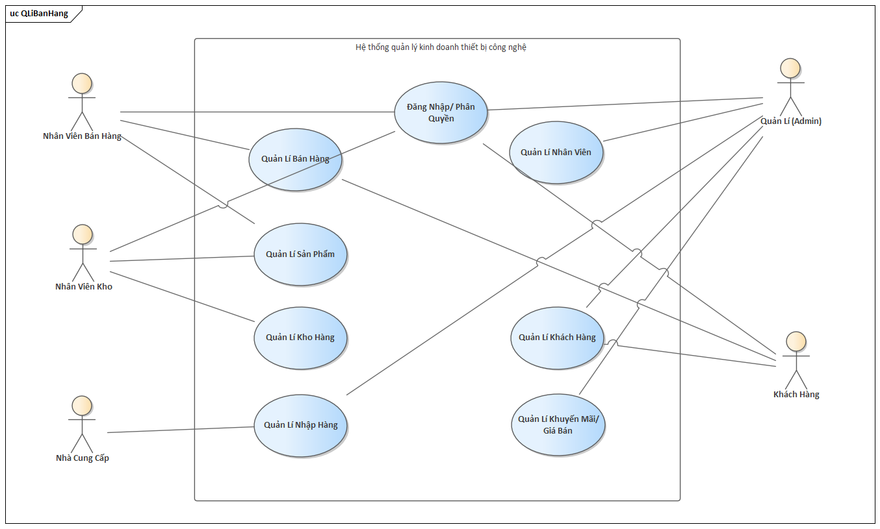
Hình 2.1. Lược đồ Use Case tổng quát – Hệ thống quản lý bán hàng thiết bị điện tử

2.3.2. Lược đồ Use Case chi tiết – Module Quản lý bán hàng
Module "Quản lý bán hàng" được chọn để phân rã chi tiết vì đây là module cốt lõi, phát sinh nhiều nhất trong vận hành hằng ngày và thể hiện rõ các quan hệ mở rộng (<<extend>>) và bao gồm (<<include>>) giữa các use case.
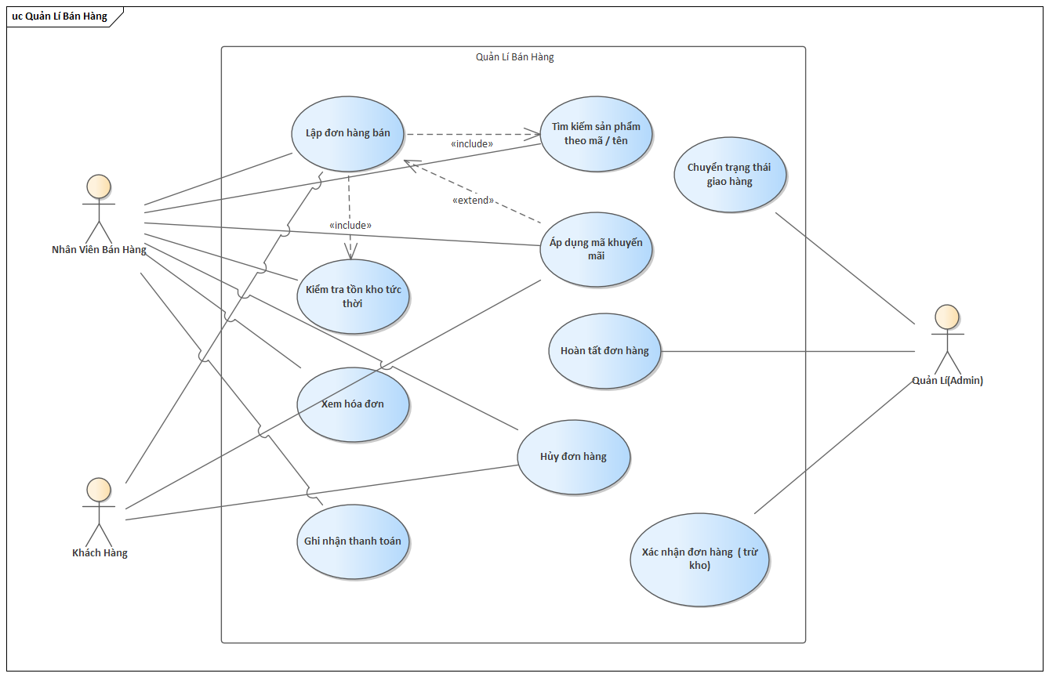
Hình 2.2. Lược đồ Use Case chi tiết – Module Quản lý bán hàng

2.3.3. Lược đồ Use Case chi tiết – Module Đăng nhập / Phân quyền hệ thống
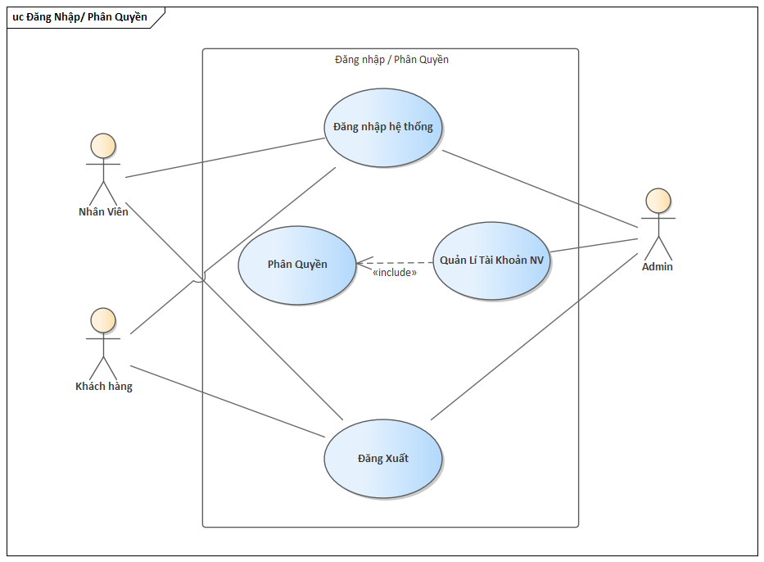
Hình 2.3. Lược đồ Use Case chi tiết – Module Đăng nhập / Phân quyền hệ thống

2.3.4. Lược đồ Use Case chi tiết – Module Quản lý sản phẩm
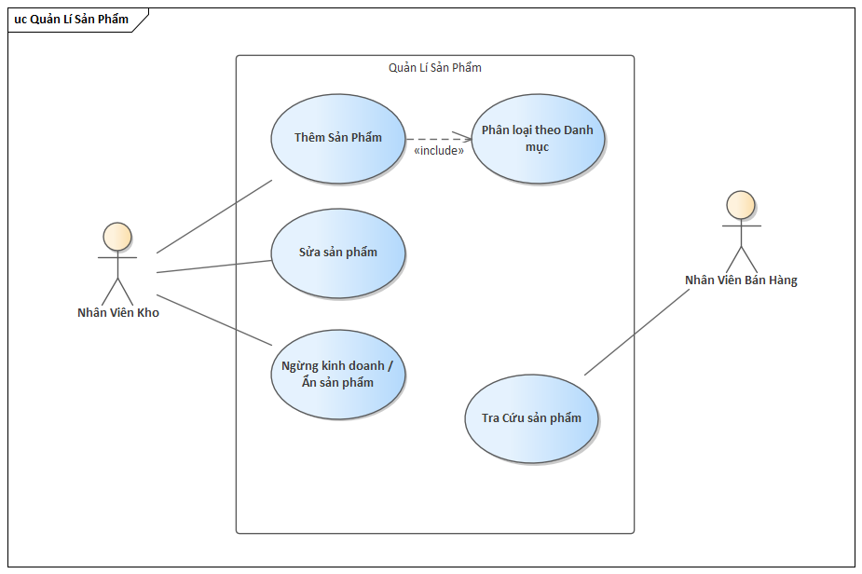
Hình 2.4. Lược đồ Use Case chi tiết – Module Quản lý sản phẩm

2.3.5. Lược đồ Use Case chi tiết – Module Quản lý kho hàng
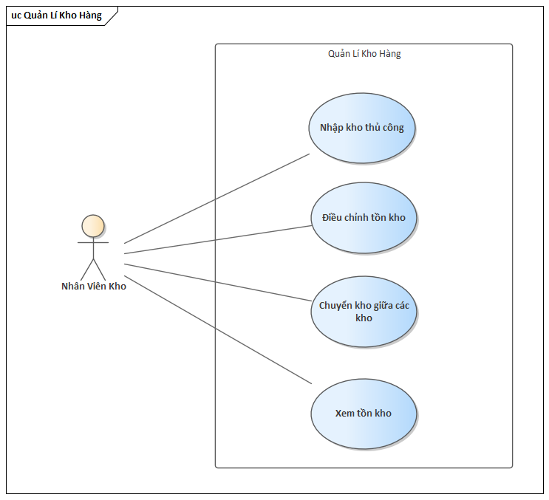
Hình 2.5. Lược đồ Use Case chi tiết – Module Quản lý kho hàng

2.3.6. Lược đồ Use Case chi tiết – Module Quản lý nhập hàng – nhà cung cấp
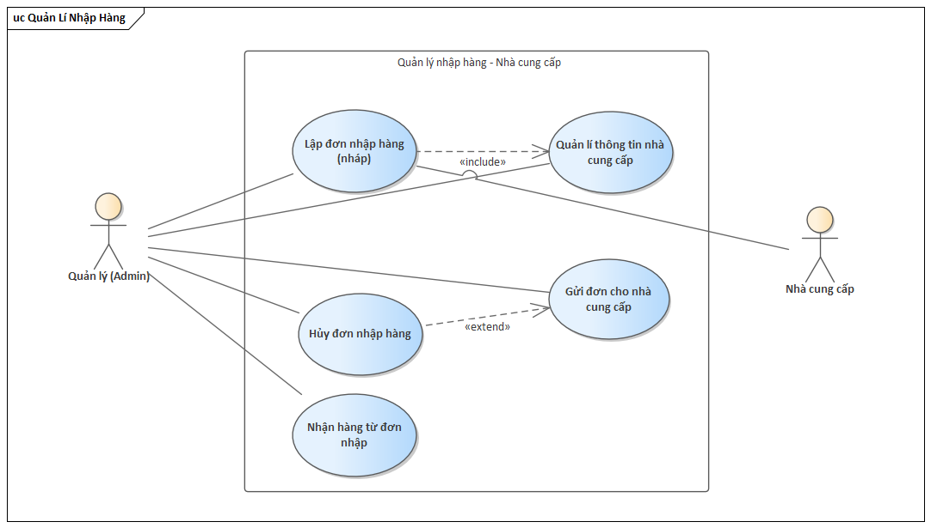
Hình 2.6. Lược đồ Use Case chi tiết – Module Quản lý nhập hàng – nhà cung cấp

2.3.7. Lược đồ Use Case chi tiết – Module Quản lý khách hàng
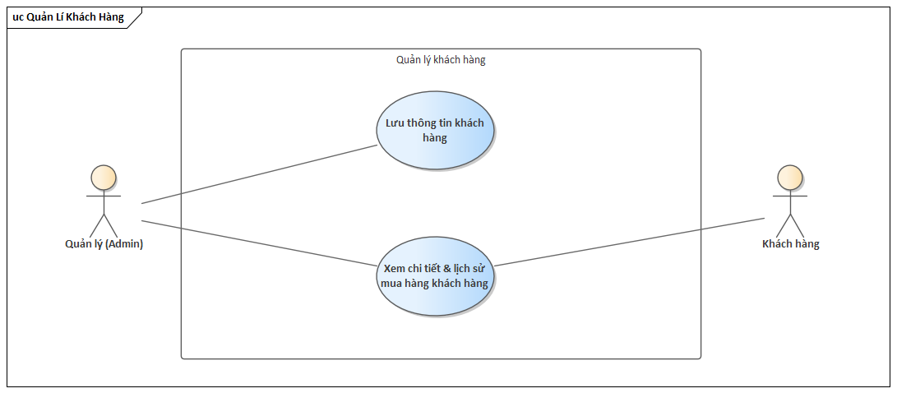
Hình 2.7. Lược đồ Use Case chi tiết – Module Quản lý khách hàng

2.3.8. Lược đồ Use Case chi tiết – Module Quản lý nhân viên
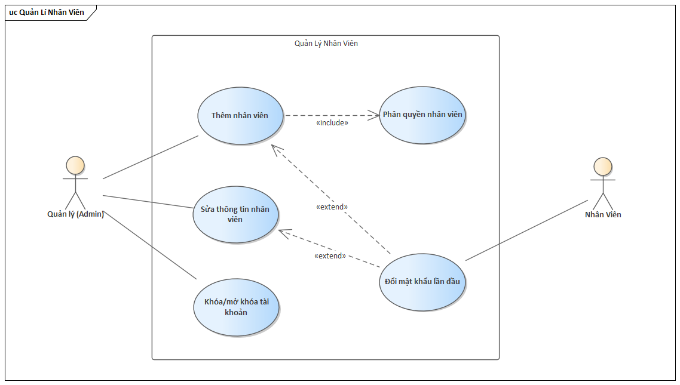
Hình 2.8. Lược đồ Use Case chi tiết – Module Quản lý nhân viên

2.3.9. Lược đồ Use Case chi tiết – Module Quản lý khuyến mãi
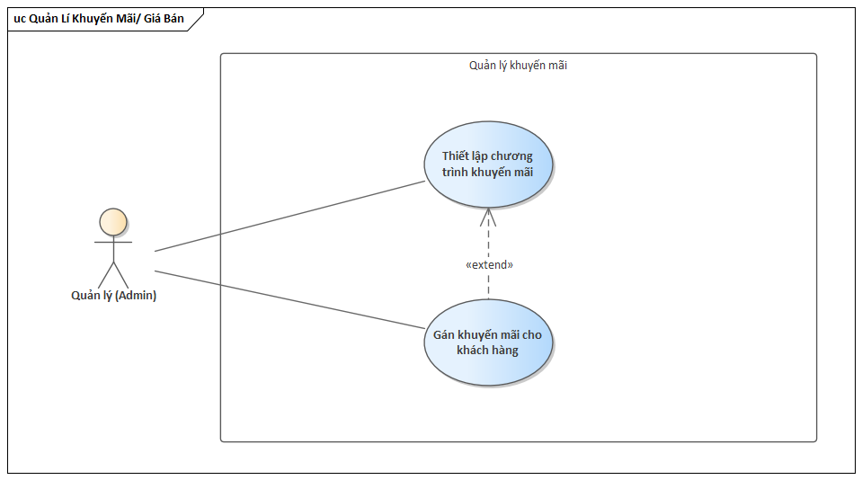
Hình 2.9. Lược đồ Use Case chi tiết – Module Quản lý khuyến mãi

2.4. ĐẶC TẢ USE CASE
Mục này trình bày đặc tả chi tiết (tác nhân chính, điều kiện tiên quyết, luồng sự kiện chính/luồng rẽ nhánh, hậu điều kiện) của từng use case đã liệt kê ở Mục 2.2, phân theo module tương ứng với các lược đồ Use Case ở Mục 2.3.

2.4.1. Đặc tả Use Case – Module Quản lý bán hàng
Use Case Lập đơn hàng bán
Tác nhân (Actor) | Nhân viên bán hàng (quyền sales.create, lập đơn tại quầy qua màn hình POS); Khách hàng (lập đơn trên website bán hàng – storefront, không bắt buộc đăng nhập)
Sự kiện kích hoạt (Trigger) | NV bán hàng chọn "Lập đơn hàng mới" trên màn hình POS, hoặc Khách hàng nhấn "Thanh toán" tại trang giỏ hàng trên storefront
Mô tả (Description) | NV bán hàng (tại quầy) hoặc Khách hàng (trên storefront, khi đặt hàng online) khởi tạo một đơn hàng mới; cả hai luồng cùng do một dịch vụ xử lý đơn hàng (OrderService) ở Back-End đảm nhiệm.
Tiền điều kiện (Pre-conditions) | Sản phẩm cần bán đã tồn tại và đang hoạt động (is_active = true) trong hệ thống; kho bán (warehouse_id) hợp lệ.
Hậu điều kiện (Post-conditions) | Đơn hàng mới được tạo với trạng thái "Pending" (mã đơn dạng DH + ngày + 4 ký tự ngẫu nhiên), có subtotal/discount_total/grand_total đã tính; tồn kho CHƯA bị trừ ở bước này (đơn vị serial/IMEI được chọn chỉ mới gán order_item_id, chưa đổi trạng thái sang reserved).
Luồng chính (Main Flow) | (1) NV bán hàng chọn chức năng "Lập đơn hàng bán" trên màn hình POS, hoặc Khách hàng chọn "Thanh toán" tại trang giỏ hàng trên storefront.  (2) Hệ thống hiển thị biểu mẫu tạo đơn hàng (chọn kho bán, thông tin khách hàng, danh sách sản phẩm).  (3) Người dùng tìm kiếm, chọn sản phẩm và nhập số lượng (hoặc chọn IMEI/serial cụ thể nếu là sản phẩm quản lý theo serial); nhập mã khuyến mãi (nếu có) và phí vận chuyển.  (4) Hệ thống kiểm tra sản phẩm đang kinh doanh và còn đủ tồn kho/IMEI hợp lệ cho từng dòng, tính subtotal, áp khuyến mãi (nếu có) và grand_total; chỉ kiểm tra tồn kho, KHÔNG trừ tồn kho ở bước này.  (5) Người dùng xác nhận lưu đơn hàng.  (6) Hệ thống lưu đơn hàng với trạng thái "Pending" (chờ xác nhận), ghi lịch sử trạng thái (from_status = null - to_status = pending) và hiển thị thông báo lập đơn thành công.
Luồng phụ (Alternative Flow) | Khách hàng đặt hàng trên storefront không cần đăng nhập (khách vãng lai): hệ thống tự tìm/tạo khách hàng theo số điện thoại (customer_phone); nếu khách đã đăng nhập, đơn được gắn thẳng theo customer_id của tài khoản đang đăng nhập (không phụ thuộc số điện thoại nhập trên form). Với sản phẩm quản lý theo serial/IMEI: NV bán hàng tự chọn IMEI cụ thể tại quầy, còn storefront tự động chọn sẵn N đơn vị còn tồn (in_stock) đầu tiên thay khách.
Luồng ngoại lệ (Exception Flow) | a.1. Sản phẩm đã ngừng kinh doanh (is_active = false) - hệ thống từ chối và báo lỗi "Sản phẩm {sku} đã ngừng kinh doanh."  a.2. Sản phẩm không đủ số lượng tồn (hàng theo số lượng) hoặc IMEI/serial không còn hợp lệ (hàng serial) - báo lỗi "Sản phẩm {sku} không đủ tồn kho (hoặc IMEI/serial không hợp lệ)."  a.3. Với sản phẩm serial: số lượng IMEI đã chọn (product_unit_ids) không khớp với quantity nhập - báo lỗi "Số lượng product_unit_ids phải khớp với quantity cho sản phẩm quản lý theo serial."  a.4. Kho bán (warehouse_id) hoặc sản phẩm không tồn tại trong hệ thống - báo lỗi dữ liệu không hợp lệ (exists validation) và không tạo đơn.
Bảng 2.3. Mô tả Use Case Lập đơn hàng bán

Use Case Tìm kiếm sản phẩm theo mã/tên
Tác nhân (Actor) | Nhân viên bán hàng
Sự kiện kích hoạt (Trigger) | NV bán hàng gõ từ khóa vào ô tìm kiếm sản phẩm trên màn hình lập đơn hàng bán
Mô tả (Description) | NV bán hàng tra cứu sản phẩm theo mã (SKU) hoặc tên để đưa vào đơn hàng bán.
Tiền điều kiện (Pre-conditions) | NV bán hàng đã đăng nhập hệ thống (có quyền sales.create) và đang ở màn hình lập đơn hàng bán.
Hậu điều kiện (Post-conditions) | Danh sách sản phẩm phù hợp được hiển thị; sản phẩm được chọn (nếu có) thêm vào danh sách chi tiết đơn hàng đang lập.
Luồng chính (Main Flow) | (1) NV bán hàng nhập mã (SKU) hoặc tên sản phẩm vào ô tìm kiếm.  (2) Hệ thống truy vấn CSDL (lọc theo name LIKE hoặc sku LIKE từ khóa) và trả về danh sách sản phẩm phù hợp.  (3) NV bán hàng chọn sản phẩm cần thêm vào đơn hàng.  (4) Hệ thống thêm sản phẩm đã chọn vào danh sách chi tiết đơn hàng, mặc định số lượng là 1.
Luồng phụ (Alternative Flow) | Có thể kết hợp lọc theo danh mục (category_id) hoặc trạng thái kinh doanh (is_active) cùng lúc với từ khóa tìm kiếm.
Luồng ngoại lệ (Exception Flow) | a.1. Không có sản phẩm nào khớp từ khóa - hệ thống trả về danh sách rỗng, NV bán hàng có thể sửa lại từ khóa tìm kiếm.
Bảng 2.4. Mô tả Use Case Tìm kiếm sản phẩm theo mã/tên

Use Case Kiểm tra tồn kho tức thời
Tác nhân (Actor) | Hệ thống (tự động, không do người dùng trực tiếp kích hoạt)
Sự kiện kích hoạt (Trigger) | Người dùng nhập/thay đổi số lượng của một dòng sản phẩm trên biểu mẫu lập đơn hàng
Mô tả (Description) | Hệ thống kiểm tra tức thời số lượng tồn kho hiện có của sản phẩm khi NV bán hàng/Khách hàng nhập số lượng vào đơn hàng; đây là bước kiểm tra chỉ đọc (read-only), không làm thay đổi số liệu tồn kho.
Tiền điều kiện (Pre-conditions) | Sản phẩm đã được chọn vào đơn hàng.
Hậu điều kiện (Post-conditions) | Dòng sản phẩm được chấp nhận đưa vào đơn (nếu đủ tồn) hoặc bị từ chối kèm cảnh báo (nếu không đủ); dữ liệu tồn kho (product_stock.quantity, ProductUnit.status) không thay đổi ở bước này.
Luồng chính (Main Flow) | (1) Người dùng nhập số lượng sản phẩm cần bán (hàng theo số lượng) hoặc chọn các IMEI/serial cụ thể (hàng quản lý theo serial).  (2) Hệ thống đối chiếu số lượng/IMEI yêu cầu với tồn kho hiện có tại kho bán (product_stock.quantity, hoặc số đơn vị ProductUnit đang ở trạng thái "in_stock").  (3) Nếu đủ hàng, hệ thống cho phép tiếp tục lập đơn; nếu không đủ, hệ thống hiển thị cảnh báo và không cho lưu dòng sản phẩm đó.  (4) Tồn kho chỉ thực sự bị trừ khi đơn hàng được xác nhận (xem Use Case "Xác nhận đơn hàng (trừ kho)"), không phải tại bước kiểm tra này.
Luồng phụ (Alternative Flow) | Không có.
Luồng ngoại lệ (Exception Flow) | a.1. Số lượng yêu cầu vượt quá tồn kho hiện có (hàng theo số lượng) - báo lỗi "Sản phẩm {sku} không đủ tồn kho."  a.2. Số IMEI/serial đang "in_stock" ít hơn số lượng cần (hàng serial) - báo lỗi "Sản phẩm {sku} không đủ tồn kho hoặc IMEI/serial không hợp lệ."
Bảng 2.5. Mô tả Use Case Kiểm tra tồn kho tức thời

Use Case Áp dụng mã khuyến mãi
Tác nhân (Actor) | Nhân viên bán hàng (trên POS); Khách hàng (tại trang thanh toán của storefront)
Sự kiện kích hoạt (Trigger) | Người dùng nhập mã khuyến mãi vào ô "Mã khuyến mãi" trên biểu mẫu lập đơn hàng/thanh toán
Mô tả (Description) | NV bán hàng hoặc Khách hàng nhập mã khuyến mãi dạng văn bản để hệ thống kiểm tra điều kiện áp dụng và tính giảm giá cho đơn hàng.
Tiền điều kiện (Pre-conditions) | Đơn hàng đang được lập, đã có ít nhất một dòng sản phẩm; tồn tại mã khuyến mãi (Promotion) tương ứng trong hệ thống.
Hậu điều kiện (Post-conditions) | Nếu hợp lệ: discount_total và grand_total của đơn được cập nhật theo số tiền giảm tính được, bản ghi order_promotion được tạo khi đơn chính thức được lưu. Nếu không hợp lệ: đơn hàng giữ nguyên, không áp mã.
Luồng chính (Main Flow) | (1) Người dùng nhập mã khuyến mãi vào ô "Mã khuyến mãi" trên biểu mẫu lập đơn hàng.  (2) Hệ thống kiểm tra mã có tồn tại, đang hoạt động (is_active), đã tới thời gian bắt đầu và chưa hết hạn (starts_at/ends_at), và chưa vượt số lần sử dụng cho phép (usage_count < usage_limit).  (3) Nếu khuyến mãi chỉ dành cho một số khách hàng cụ thể, hệ thống kiểm tra khách hàng hiện tại có nằm trong danh sách được gắn khuyến mãi hay không.  (4) Hệ thống kiểm tra tổng giá trị đơn (trước khuyến mãi) có đạt mức tối thiểu (min_order_amount) hay không, và đơn có sản phẩm/danh mục phù hợp phạm vi áp dụng (applies_to: toàn đơn/theo danh mục/theo sản phẩm) hay không.  (5) Nếu hợp lệ, hệ thống tính số tiền giảm theo loại khuyến mãi (giảm theo %/giảm số tiền cố định/mua X tặng Y) trên các dòng sản phẩm phù hợp và cập nhật lại tổng tiền đơn hàng; nếu không hợp lệ ở bất kỳ điều kiện nào, hệ thống hiển thị thông báo lỗi tương ứng và không áp mã.
Luồng phụ (Alternative Flow) | Người dùng có thể bỏ qua bước này (không nhập mã khuyến mãi) - đơn hàng vẫn được lập bình thường, discount_total theo khuyến mãi = 0.
Luồng ngoại lệ (Exception Flow) | a.1. Mã khuyến mãi không tồn tại - báo lỗi "Mã khuyến mãi không tồn tại."  a.2. Khuyến mãi đã ngừng áp dụng (is_active = false) - báo lỗi "Khuyến mãi đã ngừng áp dụng."  a.3. Khuyến mãi chưa tới ngày bắt đầu - báo lỗi "Khuyến mãi chưa bắt đầu."  a.4. Khuyến mãi đã hết hạn - báo lỗi "Khuyến mãi đã hết hạn."  a.5. Khuyến mãi đã hết lượt sử dụng (usage_count ≥ usage_limit) - báo lỗi "Khuyến mãi đã hết lượt sử dụng."  a.6. Khuyến mãi chỉ áp dụng cho khách hàng được chỉ định và khách hàng hiện tại không thuộc danh sách đó - báo lỗi "Khuyến mãi này chỉ áp dụng cho khách hàng được chỉ định."  a.7. Tổng giá trị đơn chưa đạt mức tối thiểu quy định - báo lỗi "Đơn hàng chưa đạt giá trị tối thiểu để áp dụng khuyến mãi."  a.8. Không có sản phẩm nào trong đơn thuộc phạm vi áp dụng của khuyến mãi (đúng danh mục/sản phẩm chỉ định) - báo lỗi "Không có sản phẩm nào trong đơn phù hợp với khuyến mãi này."
Bảng 2.6. Mô tả Use Case Áp dụng mã khuyến mãi

Use Case Xác nhận đơn hàng (trừ kho)
Tác nhân (Actor) | Quản lý/Nhân viên có quyền sales.update
Sự kiện kích hoạt (Trigger) | Người dùng mở đơn hàng đang ở trạng thái "Pending" và chọn "Xác nhận đơn hàng"
Mô tả (Description) | Quản lý hoặc nhân viên có quyền sales.update xác nhận đơn hàng đang ở trạng thái "Pending", chuyển sang trạng thái "Confirmed"; đây là thời điểm DUY NHẤT hệ thống thực sự khóa/trừ tồn kho cho các dòng sản phẩm trong đơn.
Tiền điều kiện (Pre-conditions) | Đơn hàng đang ở trạng thái "Pending"; với dòng sản phẩm serial, đơn vị (product_unit_id) đã được chọn sẵn từ bước lập đơn.
Hậu điều kiện (Post-conditions) | Đơn hàng chuyển sang trạng thái "Confirmed"; tồn kho bị trừ tương ứng (product_stock.quantity giảm, hoặc ProductUnit chuyển trạng thái sang "reserved"); lịch sử trạng thái đơn hàng được ghi nhận (from_status = pending - to_status = confirmed).
Luồng chính (Main Flow) | (1) Người dùng mở đơn hàng đang ở trạng thái "Pending" và chọn "Xác nhận đơn hàng".  (2) Hệ thống kiểm tra lại tồn kho hiện có cho từng dòng sản phẩm trong đơn (số lượng còn đủ, hoặc với hàng serial: đơn vị đã chọn vẫn hợp lệ).  (3) Nếu đủ hàng, hệ thống chuyển trạng thái đơn hàng sang "Confirmed" và trừ/khóa tồn kho tương ứng cho từng dòng sản phẩm (chi tiết cơ chế trừ kho theo loại sản phẩm được trình bày ở module Quản lý kho hàng).  (4) Hệ thống ghi nhận lịch sử thay đổi trạng thái đơn hàng (from_status, to_status, người thực hiện).
Luồng phụ (Alternative Flow) | Không có.
Luồng ngoại lệ (Exception Flow) | a.1. Đơn hàng không ở trạng thái "Pending" (ví dụ đang cố xác nhận một đơn đã "Confirmed" hoặc đã "Cancelled") - hệ thống báo lỗi "Không thể chuyển đơn hàng từ trạng thái {trạng thái hiện tại} sang confirmed."  a.2. Dòng sản phẩm serial chưa được chọn đơn vị (product_unit_id) - báo lỗi "Sản phẩm {sku} chưa chọn đơn vị (serial) để xác nhận."  a.3. Không đủ tồn kho tại thời điểm xác nhận - hệ thống từ chối xác nhận và báo lỗi tương ứng, toàn bộ thao tác được rollback (transaction).
Bảng 2.7. Mô tả Use Case Xác nhận đơn hàng (trừ kho)

Use Case Chuyển trạng thái giao hàng
Tác nhân (Actor) | Quản lý/Nhân viên có quyền sales.update
Sự kiện kích hoạt (Trigger) | Người dùng mở đơn hàng đã xác nhận và chọn "Chuyển sang giao hàng"
Mô tả (Description) | Quản lý/NV có quyền sales.update chuyển đơn hàng đã xác nhận (Confirmed) sang trạng thái "Delivering" (đang giao) khi bắt đầu giao hàng cho khách.
Tiền điều kiện (Pre-conditions) | Đơn hàng đang ở trạng thái "Confirmed".
Hậu điều kiện (Post-conditions) | Đơn hàng chuyển sang trạng thái "Delivering"; lịch sử trạng thái được ghi nhận.
Luồng chính (Main Flow) | (1) Người dùng mở đơn hàng và chọn "Chuyển sang giao hàng".  (2) Hệ thống kiểm tra đơn hàng đã có địa chỉ giao hàng (shipping_address) hay chưa.  (3) Nếu đã có địa chỉ giao hàng, hệ thống chuyển trạng thái đơn hàng từ "Confirmed" sang "Delivering" và ghi nhận lịch sử thay đổi trạng thái.
Luồng phụ (Alternative Flow) | Không có.
Luồng ngoại lệ (Exception Flow) | a.1. Đơn hàng chưa có địa chỉ giao hàng - hệ thống từ chối chuyển trạng thái và báo lỗi "Đơn hàng chưa có địa chỉ giao hàng - vui lòng bổ sung địa chỉ trước khi chuyển sang trạng thái 'Đang giao'."  a.2. Đơn hàng không ở trạng thái "Confirmed" - báo lỗi "Không thể chuyển đơn hàng từ trạng thái {trạng thái hiện tại} sang delivering."
Bảng 2.8. Mô tả Use Case Chuyển trạng thái giao hàng

Use Case Hoàn tất đơn hàng
Tác nhân (Actor) | Quản lý/Nhân viên có quyền sales.update
Sự kiện kích hoạt (Trigger) | Người dùng mở đơn hàng đang giao và chọn "Hoàn tất đơn hàng"
Mô tả (Description) | Quản lý/NV có quyền sales.update xác nhận đơn hàng đã giao thành công cho khách, chuyển trạng thái đơn hàng sang "Completed".
Tiền điều kiện (Pre-conditions) | Đơn hàng đang ở trạng thái "Delivering".
Hậu điều kiện (Post-conditions) | Đơn hàng chuyển sang trạng thái "Completed" (trạng thái cuối, không thể hủy); với từng dòng sản phẩm, hệ thống đánh dấu đơn vị/tồn kho đã bán hẳn (markSold); lịch sử trạng thái được ghi nhận.
Luồng chính (Main Flow) | (1) Người dùng mở đơn hàng đang giao và chọn "Hoàn tất đơn hàng".  (2) Hệ thống chuyển trạng thái đơn hàng từ "Delivering" sang "Completed".  (3) Hệ thống đánh dấu các dòng sản phẩm trong đơn là đã bán (markSold) và ghi nhận lịch sử thay đổi trạng thái; từ trạng thái "Completed", đơn hàng không thể hủy.
Luồng phụ (Alternative Flow) | Không có.
Luồng ngoại lệ (Exception Flow) | a.1. Đơn hàng không ở trạng thái "Delivering" - báo lỗi "Không thể chuyển đơn hàng từ trạng thái {trạng thái hiện tại} sang completed."
Bảng 2.9. Mô tả Use Case Hoàn tất đơn hàng

Use Case Ghi nhận thanh toán
Tác nhân (Actor) | Nhân viên bán hàng/Quản lý (quyền sales.update)
Sự kiện kích hoạt (Trigger) | Người dùng chọn "Ghi nhận thanh toán" trên một đơn hàng
Mô tả (Description) | NV bán hàng (hoặc Quản lý) ghi nhận số tiền khách đã thanh toán cho đơn hàng; hành động này độc lập hoàn toàn với trạng thái giao hàng của đơn, có thể thực hiện nhiều lần cho cùng một đơn (thanh toán từng phần).
Tiền điều kiện (Pre-conditions) | Đơn hàng đã tồn tại trong hệ thống (ở bất kỳ trạng thái nào).
Hậu điều kiện (Post-conditions) | paid_amount của đơn hàng được cộng dồn thêm số tiền vừa ghi nhận; payment_method được cập nhật theo lần ghi nhận gần nhất; trạng thái giao hàng của đơn không đổi.
Luồng chính (Main Flow) | (1) NV bán hàng chọn "Ghi nhận thanh toán" trên đơn hàng.  (2) Hệ thống hiển thị tổng tiền đơn hàng (grand_total) và số tiền đã thanh toán lũy kế (paid_amount) đến hiện tại.  (3) NV bán hàng nhập số tiền thanh toán lần này (tối thiểu 1 đồng) và chọn hình thức thanh toán (tiền mặt/chuyển khoản/quẹt thẻ).  (4) Hệ thống kiểm tra số tiền nhập vào cộng với số tiền đã thanh toán trước đó không vượt quá grand_total.  (5) Nếu hợp lệ, hệ thống cộng dồn số tiền vào paid_amount, cập nhật payment_method và lưu lại.
Luồng phụ (Alternative Flow) | Có thể ghi nhận thanh toán nhiều lần (thanh toán từng phần) cho tới khi paid_amount bằng grand_total.
Luồng ngoại lệ (Exception Flow) | a.1. Số tiền nhập vào cộng với số đã thanh toán trước đó vượt quá grand_total - hệ thống từ chối và báo lỗi "Số tiền thanh toán vượt quá tổng tiền đơn hàng."
Bảng 2.10. Mô tả Use Case Ghi nhận thanh toán

Use Case Xem / xuất hóa đơn
Tác nhân (Actor) | Nhân viên bán hàng, Khách hàng, Quản lý
Sự kiện kích hoạt (Trigger) | Người dùng chọn xem chi tiết/hóa đơn của một đơn hàng
Mô tả (Description) | Người dùng xem lại toàn bộ thông tin chi tiết của một đơn hàng (sản phẩm, khách hàng, kho xuất, lịch sử trạng thái, các lần thanh toán) dưới dạng hóa đơn hiển thị trên màn hình; hệ thống không tạo file PDF và không hỗ trợ in trên máy in nhiệt.
Tiền điều kiện (Pre-conditions) | Đơn hàng đã tồn tại trong hệ thống; người dùng có quyền sales.view (phía quản trị) hoặc là chủ đơn hàng (phía khách hàng).
Hậu điều kiện (Post-conditions) | Thông tin chi tiết đơn hàng được hiển thị trên màn hình; không có dữ liệu nào bị thay đổi (thao tác chỉ đọc).
Luồng chính (Main Flow) | (1) Người dùng chọn xem chi tiết/hóa đơn của một đơn hàng.  (2) Hệ thống truy vấn và trả về đầy đủ thông tin đơn hàng: danh sách sản phẩm, đơn giá, số lượng, khuyến mãi đã áp dụng, thông tin khách hàng, kho xuất, lịch sử thay đổi trạng thái và các lần thanh toán đã ghi nhận.  (3) Giao diện hiển thị thông tin này để người dùng xem hoặc theo dõi.
Luồng phụ (Alternative Flow) | Không có.
Luồng ngoại lệ (Exception Flow) | a.1. Mã đơn hàng không tồn tại - hệ thống trả về lỗi không tìm thấy (404).
Bảng 2.11. Mô tả Use Case Xem / xuất hóa đơn

Use Case Hủy đơn hàng
Tác nhân (Actor) | Nhân viên bán hàng/Quản lý (quyền sales.update); Khách hàng (yêu cầu hủy, thực hiện gián tiếp qua nhân viên)
Sự kiện kích hoạt (Trigger) | Khách hàng yêu cầu hủy đơn hàng, hoặc NV bán hàng/Quản lý chủ động chọn "Hủy đơn hàng" trên một đơn cụ thể
Mô tả (Description) | NV bán hàng/Quản lý hủy đơn hàng theo yêu cầu của khách hàng khi đơn còn ở trạng thái cho phép hủy; hệ thống không hỗ trợ nhận lại hoặc trả lại sản phẩm sau khi đơn đã hoàn tất.
Tiền điều kiện (Pre-conditions) | Đơn hàng đang ở trạng thái "Pending", "Confirmed" hoặc "Delivering" (không hủy được khi đơn đã "Completed" hoặc đã "Cancelled").
Hậu điều kiện (Post-conditions) | Đơn hàng chuyển sang trạng thái "Cancelled"; nếu đơn đã từng qua bước xác nhận (đã bị trừ kho), tồn kho được hoàn trả lại tương ứng; lịch sử trạng thái được ghi nhận.
Luồng chính (Main Flow) | (1) Khách hàng yêu cầu hủy đơn hàng (trực tiếp hoặc qua NV bán hàng); NV bán hàng/Quản lý tra cứu đơn hàng theo mã đơn.  (2) Người dùng chọn "Hủy đơn hàng" và nhập lý do hủy (nếu có, tối đa 255 ký tự).  (3) Hệ thống kiểm tra trạng thái hiện tại của đơn hàng có thuộc nhóm được phép hủy (Pending/Confirmed/Delivering) hay không.  (4) Nếu đơn đã từng được xác nhận (đã qua trạng thái Pending, tức tồn kho đã bị trừ), hệ thống hoàn lại số lượng đã trừ vào tồn kho; nếu đơn vẫn còn ở trạng thái "Pending", hệ thống không thực hiện thao tác hoàn kho vì chưa từng trừ kho.  (5) Hệ thống chuyển trạng thái đơn hàng sang "Cancelled" và ghi nhận lịch sử thay đổi trạng thái.
Luồng phụ (Alternative Flow) | Không có.
Luồng ngoại lệ (Exception Flow) | a.1. Đơn hàng đã ở trạng thái "Completed" hoặc "Cancelled" - hệ thống từ chối hủy và báo lỗi "Đơn hàng ở trạng thái {trạng thái hiện tại} không thể huỷ."
Bảng 2.12. Mô tả Use Case Hủy đơn hàng

2.4.2. Đặc tả Use Case – Module Đăng nhập / Phân quyền hệ thống
Use Case Đăng nhập hệ thống
Tác nhân (Actor) | Nhân viên (đăng nhập Admin SPA); Khách hàng (đăng nhập Storefront)
Sự kiện kích hoạt (Trigger) | Người dùng nhập thông tin đăng nhập trên trang tương ứng và nhấn nút "Đăng nhập".
Mô tả (Description) | Người dùng xác thực tài khoản để truy cập hệ thống. Hai cổng đăng nhập hoàn toàn độc lập: Admin SPA xác thực bằng email/mật khẩu, cấp Sanctum token (guard mặc định, bảng users); Storefront xác thực bằng số điện thoại/mật khẩu, dùng session riêng (guard "customer", bảng customers).
Tiền điều kiện (Pre-conditions) | Admin SPA: đã có tài khoản nhân viên với is_active = true. Storefront: đã có tài khoản khách hàng từng đăng ký (có mật khẩu); khách vãng lai tạo qua checkout/CRM nhưng chưa từng đăng ký thì password = NULL và không đăng nhập được.
Hậu điều kiện (Post-conditions) | Admin SPA: hệ thống tạo Sanctum token mới (createToken('spa')) trả về cho client, ghi log đăng nhập thành công qua ActivityLogger. Storefront: Auth::guard('customer') đăng nhập customer, session được regenerate() để chống cố định phiên (session fixation).
Luồng chính (Main Flow) | (1) Người dùng mở trang đăng nhập Admin SPA (/login) hoặc trang đăng nhập Storefront (/dang-nhap) tương ứng.  (2) Admin SPA: nhập email và mật khẩu. Storefront: nhập số điện thoại và mật khẩu.  (3) Người dùng nhấn "Đăng nhập".  (4) Hệ thống kiểm tra thông tin với CSDL theo đúng guard tương ứng (users cho Admin SPA, customers cho Storefront).  (5) Nếu hợp lệ: Admin SPA cấp token và trả thông tin user (roles, permissions, must_change_password); Storefront tạo session đăng nhập và chuyển về trang chủ Storefront.
Luồng phụ (Alternative Flow) | Storefront: người dùng chọn "Ghi nhớ đăng nhập" (remember) khi đăng nhập để kéo dài phiên session.
Luồng ngoại lệ (Exception Flow) | a.1. Admin SPA – sai email/mật khẩu hoặc tài khoản bị khoá (is_active = false): hệ thống báo lỗi "Thông tin đăng nhập không đúng hoặc tài khoản đã bị khoá." ở trường email, đồng thời ghi log lý do thất bại cụ thể (user_not_found / account_locked / wrong_password) qua ActivityLogger.  a.2. Storefront – sai số điện thoại/mật khẩu, hoặc số điện thoại thuộc khách vãng lai chưa từng đăng ký (password = NULL): hệ thống báo lỗi "Số điện thoại hoặc mật khẩu không đúng." ở trường phone, không cho đăng nhập.  a.3. Tài khoản nhân viên đăng nhập Admin SPA thành công nhưng đang ở trạng thái bắt buộc đổi mật khẩu (must_change_password = true): hệ thống chuyển hướng ngay sang màn hình "Đổi mật khẩu" (UC Đổi mật khẩu lần đầu), chặn truy cập các chức năng khác cho đến khi đổi mật khẩu thành công.
Bảng 2.13. Mô tả Use Case Đăng nhập hệ thống

Use Case Đăng xuất
Tác nhân (Actor) | Nhân viên, Khách hàng
Sự kiện kích hoạt (Trigger) | Người dùng chọn chức năng "Đăng xuất" trên giao diện.
Mô tả (Description) | Người dùng chủ động kết thúc phiên làm việc hiện tại trên hệ thống (phiên Admin SPA hoặc phiên Storefront).
Tiền điều kiện (Pre-conditions) | Người dùng đã đăng nhập hệ thống (có token hợp lệ ở Admin SPA, hoặc session hợp lệ ở Storefront).
Hậu điều kiện (Post-conditions) | Admin SPA: Sanctum access token hiện tại (currentAccessToken) bị xoá khỏi CSDL, mọi request sau đó dùng token này đều bị từ chối. Storefront: guard "customer" đăng xuất, session bị invalidate và token CSRF được tái tạo (regenerateToken).
Luồng chính (Main Flow) | (1) Người dùng chọn "Đăng xuất" trên menu tài khoản (Admin SPA) hoặc Storefront.  (2) Hệ thống gọi API đăng xuất tương ứng, huỷ token/session hiện tại ngay lập tức (không yêu cầu xác nhận thêm).  (3) Hệ thống điều hướng người dùng về màn hình đăng nhập tương ứng.
Luồng phụ (Alternative Flow) | Không có.
Luồng ngoại lệ (Exception Flow) | a.1. Token/session đã hết hạn hoặc không hợp lệ trước khi người dùng bấm đăng xuất: hệ thống vẫn điều hướng về màn hình đăng nhập như một phiên đã kết thúc, không phát sinh lỗi riêng cho người dùng.
Bảng 2.14. Mô tả Use Case Đăng xuất

Use Case Phân quyền (vai trò)
Tác nhân (Actor) | Quản lý (Admin)
Sự kiện kích hoạt (Trigger) | Quản lý mở màn hình "Phân quyền" và chọn tạo vai trò mới hoặc chỉnh sửa một vai trò có sẵn.
Mô tả (Description) | Quản lý tạo mới hoặc chỉnh sửa một vai trò (role – ví dụ "sales_staff", "warehouse_staff") và tick chọn các quyền (permission) theo từng module nghiệp vụ (bán hàng, sản phẩm, danh mục, kho hàng, nhập hàng, khách hàng, nhân viên, khuyến mãi, vai trò, cấu hình hệ thống); quyền được gán theo vai trò, không phân quyền riêng lẻ cho từng nhân viên.
Tiền điều kiện (Pre-conditions) | Quản lý đã đăng nhập hệ thống với vai trò có quyền roles.view/roles.create/roles.update/roles.delete tương ứng từng thao tác.
Hậu điều kiện (Post-conditions) | Vai trò mới được tạo (hoặc tập quyền của vai trò hiện có được cập nhật) trong CSDL (bảng roles, model_has_permissions); mọi nhân viên đang mang vai trò này lập tức nhận bộ quyền mới ở lần tải lại tiếp theo.
Luồng chính (Main Flow) | (1) Quản lý mở màn hình "Phân quyền", chọn vai trò cần tạo mới hoặc chỉnh sửa.  (2) Hệ thống hiển thị danh mục quyền (catalog) theo từng module, mỗi module gồm các quyền view/create/update/delete.  (3) Quản lý tick chọn các quyền phù hợp cho vai trò, đặt tên vai trò (nếu tạo mới) và nhấn "Lưu".  (4) Hệ thống đồng bộ tập quyền của vai trò (syncPermissions) và lưu vào CSDL.
Luồng phụ (Alternative Flow) | Quản lý chỉ cập nhật tên vai trò hoặc chỉ cập nhật tập quyền (hệ thống chỉ ghi lại phần dữ liệu thực sự được gửi lên, không bắt buộc gửi cả hai).
Luồng ngoại lệ (Exception Flow) | a.1. Quản lý cố đổi tên vai trò "admin": hệ thống từ chối, báo lỗi "Không thể đổi tên vai trò quản trị (admin)."  a.2. Quản lý cố xoá vai trò "admin": hệ thống từ chối, báo lỗi "Không thể xoá vai trò quản trị (admin)."  a.3. Quản lý cố xoá một vai trò đang có ít nhất một nhân viên được gán: hệ thống từ chối, báo lỗi "Không thể xoá vai trò đang có nhân viên sử dụng."
Bảng 2.15. Mô tả Use Case Phân quyền (vai trò)

2.4.3. Đặc tả Use Case – Module Quản lý sản phẩm
Use Case Thêm sản phẩm
Tác nhân (Actor) | Nhân viên kho (quyền products.create)
Sự kiện kích hoạt (Trigger) | Nhân viên kho chọn chức năng "Thêm sản phẩm" trên màn hình Danh sách sản phẩm.
Mô tả (Description) | Nhân viên kho nhập thông tin một sản phẩm mới vào hệ thống để đưa vào kinh doanh.
Tiền điều kiện (Pre-conditions) | Nhân viên kho đã đăng nhập và có quyền products.create; danh mục (category) cần gán cho sản phẩm đã tồn tại trong hệ thống.
Hậu điều kiện (Post-conditions) | Một bản ghi sản phẩm mới được tạo trong CSDL với is_active = true (mặc định đang kinh doanh); sản phẩm xuất hiện trong danh sách sản phẩm và có thể được sử dụng ở các màn hình khác (bán hàng, nhập hàng, tồn kho).
Luồng chính (Main Flow) | (1) Nhân viên kho chọn chức năng "Thêm sản phẩm".  (2) Hệ thống hiển thị biểu mẫu nhập thông tin sản phẩm.  (3) Nhân viên kho nhập mã sản phẩm (sku), tên, slug, mô tả, giá vốn (cost_price), giá bán (sale_price), chọn danh mục (category_id), và bật/tắt "Quản lý theo Serial/IMEI" (is_serialized) tùy loại sản phẩm.  (4) Nhân viên kho nhấn "Lưu".  (5) Hệ thống kiểm tra tính hợp lệ (sku/slug không trùng, danh mục tồn tại, giá là số nguyên không âm) và lưu sản phẩm vào CSDL; sản phẩm mới mặc định ở trạng thái đang kinh doanh (is_active = true).
Luồng phụ (Alternative Flow) | Không có.
Luồng ngoại lệ (Exception Flow) | a.1. Nếu mã sản phẩm (sku) hoặc slug đã tồn tại - hệ thống trả về lỗi 422, biểu mẫu báo "đã tồn tại" ngay tại trường tương ứng, không tạo sản phẩm.  a.2. Nếu bỏ trống trường bắt buộc (mã, tên, slug, danh mục, giá vốn, giá bán) hoặc danh mục đã chọn không còn tồn tại - hệ thống từ chối lưu và báo lỗi tại từng trường không hợp lệ.  a.3. Nếu giá vốn/giá bán nhập số âm hoặc không phải số nguyên - hệ thống báo lỗi định dạng giá.
Bảng 2.16. Mô tả Use Case Thêm sản phẩm

Use Case Sửa sản phẩm
Tác nhân (Actor) | Nhân viên kho (quyền products.update)
Sự kiện kích hoạt (Trigger) | Nhân viên kho chọn "Sửa" trên một sản phẩm trong danh sách.
Mô tả (Description) | Nhân viên kho cập nhật lại thông tin của một sản phẩm đã có trong hệ thống.
Tiền điều kiện (Pre-conditions) | Sản phẩm cần sửa đã tồn tại trong hệ thống; nhân viên kho có quyền products.update.
Hậu điều kiện (Post-conditions) | Thông tin sản phẩm trong CSDL được cập nhật theo dữ liệu mới; các đơn hàng/phiếu nhập đã tham chiếu sản phẩm trước đó không bị ảnh hưởng, chỉ bản ghi sản phẩm hiện tại thay đổi.
Luồng chính (Main Flow) | (1) Nhân viên kho tìm và chọn sản phẩm cần sửa.  (2) Hệ thống hiển thị biểu mẫu với thông tin hiện tại của sản phẩm.  (3) Nhân viên kho chỉnh sửa các trường cần thay đổi (tên, giá, danh mục, trạng thái Serial/IMEI...).  (4) Nhân viên kho nhấn "Lưu".  (5) Hệ thống kiểm tra tính hợp lệ của dữ liệu mới (không trùng sku/slug với sản phẩm khác, danh mục tồn tại) và cập nhật bản ghi sản phẩm.
Luồng phụ (Alternative Flow) | Không có.
Luồng ngoại lệ (Exception Flow) | a.1. Nếu sku hoặc slug mới trùng với một sản phẩm KHÁC đã có - hệ thống báo lỗi 422 tại trường tương ứng, không lưu thay đổi.  a.2. Nếu danh mục được chọn không còn tồn tại hoặc giá trị nhập không hợp lệ (giá âm, không phải số nguyên) - hệ thống từ chối lưu và báo lỗi.
Bảng 2.17. Mô tả Use Case Sửa sản phẩm

Use Case Ngừng kinh doanh / Ẩn sản phẩm
Tác nhân (Actor) | Nhân viên kho (quyền products.delete)
Sự kiện kích hoạt (Trigger) | Nhân viên kho nhấn "Ngừng kinh doanh" trên một sản phẩm đang hoạt động.
Mô tả (Description) | Nhân viên kho ngừng kinh doanh một sản phẩm; đây không phải xóa vĩnh viễn mà là chuyển cờ is_active của sản phẩm về false.
Tiền điều kiện (Pre-conditions) | Sản phẩm cần ngừng kinh doanh đã tồn tại và đang ở trạng thái hoạt động (is_active = true).
Hậu điều kiện (Post-conditions) | Cột is_active của sản phẩm chuyển về false; bản ghi sản phẩm vẫn được giữ nguyên trong CSDL (không xóa) để bảo toàn lịch sử các đơn hàng/phiếu nhập đã tham chiếu; sản phẩm không còn hiển thị trên storefront (chỉ hiển thị sản phẩm is_active = true) và không còn xuất hiện trong kết quả tra cứu khi lập đơn hàng/phiếu nhập mới.
Luồng chính (Main Flow) | (1) Nhân viên kho tìm và chọn sản phẩm cần ngừng kinh doanh.  (2) Nhân viên kho nhấn biểu tượng "Ngừng kinh doanh" trên dòng sản phẩm.  (3) Hệ thống hiển thị hộp thoại xác nhận thao tác.  (4) Nhân viên kho xác nhận.  (5) Hệ thống gọi API chuyển is_active của sản phẩm về false và trả về thông báo "Đã ngừng kinh doanh sản phẩm."
Luồng phụ (Alternative Flow) | Nhân viên kho có thể bật lại is_active (qua chức năng Sửa sản phẩm) để kinh doanh trở lại sản phẩm đã ngừng.
Luồng ngoại lệ (Exception Flow) | a.1. Nếu nhân viên kho hủy hộp thoại xác nhận - hệ thống giữ nguyên is_active hiện tại, không có thay đổi nào được thực hiện.
Bảng 2.18. Mô tả Use Case Ngừng kinh doanh / Ẩn sản phẩm

Use Case Tra cứu sản phẩm
Tác nhân (Actor) | Nhân viên bán hàng, Nhân viên kho, Quản lý (Admin) - mọi vai trò có quyền products.view
Sự kiện kích hoạt (Trigger) | Nhân viên nhập từ khóa tìm kiếm (tên/mã sản phẩm) trên màn hình Danh sách sản phẩm.
Mô tả (Description) | Nhân viên tra cứu thông tin sản phẩm theo tên hoặc mã để phục vụ bán hàng/quản lý kho; đây là chức năng chỉ xem (read-only) đối với tài khoản chỉ có quyền products.view (ví dụ nhân viên bán hàng).
Tiền điều kiện (Pre-conditions) | Nhân viên đã đăng nhập hệ thống và có quyền products.view.
Hậu điều kiện (Post-conditions) | Hệ thống hiển thị danh sách sản phẩm phù hợp với từ khóa/bộ lọc; không có dữ liệu nào trong CSDL bị thay đổi.
Luồng chính (Main Flow) | (1) Nhân viên nhập từ khóa tìm kiếm (tên/mã sản phẩm) và/hoặc chọn bộ lọc theo danh mục, trạng thái.  (2) Hệ thống truy vấn CSDL (tìm theo tên/sku, lọc theo danh mục/trạng thái nếu có) và hiển thị danh sách sản phẩm phù hợp.  (3) Nhân viên xem chi tiết sản phẩm (giá vốn, giá bán, loại kho, trạng thái); nếu tài khoản chỉ có quyền products.view (nhân viên bán hàng), các nút Sửa/Ngừng kinh doanh bị ẩn hoặc không cho thao tác.
Luồng phụ (Alternative Flow) | Nhân viên có thể để trống từ khóa và chỉ dùng bộ lọc danh mục/trạng thái để duyệt toàn bộ danh sách.
Luồng ngoại lệ (Exception Flow) | a.1. Nếu không có sản phẩm nào khớp từ khóa/bộ lọc - hệ thống hiển thị danh sách rỗng, không báo lỗi.
Bảng 2.19. Mô tả Use Case Tra cứu sản phẩm

2.4.4. Đặc tả Use Case – Module Quản lý kho hàng
Use Case Nhập kho thủ công
Tác nhân (Actor) | Nhân viên kho (quyền warehouse.create)
Sự kiện kích hoạt (Trigger) | Nhân viên kho cần ghi nhận một lượng hàng nhập vào kho không thông qua đơn nhập từ nhà cung cấp (ví dụ hàng chuyển nội bộ, hàng trả về...), chọn chức năng "Nhập kho" trên màn hình Tồn kho.
Mô tả (Description) | Nhân viên kho ghi nhận trực tiếp một lượng hàng nhập vào kho không qua phiếu nhập từ nhà cung cấp, tăng trực tiếp số lượng tồn kho (hoặc thêm đơn vị IMEI/serial mới) tại một kho cụ thể.
Tiền điều kiện (Pre-conditions) | Nhân viên kho đã đăng nhập hệ thống với quyền warehouse.create; sản phẩm và kho cần nhập đã tồn tại trong hệ thống.
Hậu điều kiện (Post-conditions) | Nếu sản phẩm quản lý theo số lượng (is_serialized = false), tồn kho (product_stock.quantity) tại kho tương ứng tăng đúng bằng số lượng nhập. Nếu sản phẩm quản lý theo serial (is_serialized = true), mỗi IMEI/serial nhập vào được tạo thành một bản ghi product_units ở trạng thái in_stock và tổng số lượng quy đổi cũng tăng tương ứng. Một bản ghi stock_movements loại "in", reference_type "manual" được ghi lại cho lần nhập.
Luồng chính (Main Flow) | (1) Nhân viên kho chọn chức năng "Nhập kho" trên màn hình Tồn kho.  (2) Hệ thống hiển thị biểu mẫu nhập kho.  (3) Nhân viên kho chọn sản phẩm và kho nhận hàng.  (4) Nếu sản phẩm không quản lý theo serial, nhân viên kho nhập số lượng (quantity); nếu sản phẩm quản lý theo serial, nhân viên kho nhập danh sách IMEI/serial cần nhập (mỗi IMEI/serial tương ứng một đơn vị).  (5) Nhân viên kho nhập ghi chú lý do nhập (tuỳ chọn) và nhấn "Lưu".  (6) Hệ thống cộng số lượng/tạo đơn vị mới vào tồn kho tương ứng và ghi một bản ghi biến động kho (stock_movements) loại "in".
Luồng phụ (Alternative Flow) | Không có.
Luồng ngoại lệ (Exception Flow) | a.1. Sản phẩm quản lý theo số lượng nhưng không nhập quantity (hoặc quantity < 1) - hệ thống báo lỗi "Sản phẩm quản lý theo số lượng cần nhập quantity."  a.2. Sản phẩm quản lý theo serial nhưng không nhập danh sách imei_serials - hệ thống báo lỗi "Sản phẩm quản lý theo serial/IMEI cần nhập danh sách imei_serials."  a.3. IMEI/serial nhập vào trùng với một IMEI/serial đã tồn tại trong hệ thống (ràng buộc unique trên product_units.imei_serial) - hệ thống từ chối và báo lỗi trùng dữ liệu.
Bảng 2.20. Mô tả Use Case Nhập kho thủ công

Use Case Điều chỉnh tồn kho
Tác nhân (Actor) | Nhân viên kho (quyền warehouse.update)
Sự kiện kích hoạt (Trigger) | Nhân viên kho phát hiện chênh lệch giữa số liệu hệ thống và thực tế kiểm kê (hoặc cần đổi trạng thái một đơn vị serial sang "damaged"/"in_stock"), chọn chức năng "Điều chỉnh / kiểm kê".
Mô tả (Description) | Nhân viên kho điều chỉnh lại số lượng tồn kho (hoặc trạng thái một đơn vị IMEI/serial) cho khớp với số liệu thực tế sau khi kiểm kê, kèm ghi chú lý do điều chỉnh (kiểm kê, hàng hỏng, thất thoát...).
Tiền điều kiện (Pre-conditions) | Nhân viên kho đã đăng nhập hệ thống với quyền warehouse.update; sản phẩm/kho cần điều chỉnh đã tồn tại; nếu điều chỉnh sản phẩm serial thì đơn vị (product_unit) cần điều chỉnh đã tồn tại đúng tại kho đã chọn.
Hậu điều kiện (Post-conditions) | Với sản phẩm quản lý theo số lượng, product_stock.quantity được GHI ĐÈ bằng giá trị tuyệt đối mới (quantity_after), không phải cộng/trừ chênh lệch. Với sản phẩm serial, trạng thái đơn vị chỉ được chuyển đổi qua lại giữa in_stock và damaged, đồng thời tổng số lượng quy đổi trong product_stock được đồng bộ tăng/giảm tương ứng. Một bản ghi stock_movements loại "adjustment" được ghi lại kèm ghi chú lý do.
Luồng chính (Main Flow) | (1) Nhân viên kho chọn chức năng "Điều chỉnh / kiểm kê" trên màn hình Tồn kho.  (2) Hệ thống hiển thị danh sách sản phẩm kèm số lượng tồn hiện tại tại từng kho.  (3) Nhân viên kho tìm sản phẩm cần điều chỉnh.  (4) Nếu sản phẩm quản lý theo số lượng, nhân viên kho nhập số lượng tuyệt đối mới (quantity_after); nếu sản phẩm quản lý theo serial, nhân viên kho chọn đơn vị (product_unit) cần đổi và trạng thái mới (in_stock hoặc damaged).  (5) Nhân viên kho nhập ghi chú lý do điều chỉnh và nhấn "Lưu".  (6) Hệ thống cập nhật tồn kho/trạng thái đơn vị theo giá trị mới và ghi một bản ghi biến động kho loại "adjustment" kèm ghi chú vào lịch sử.
Luồng phụ (Alternative Flow) | Không có.
Luồng ngoại lệ (Exception Flow) | a.1. Sản phẩm quản lý theo số lượng nhưng không nhập quantity_after - hệ thống báo lỗi "Sản phẩm quản lý theo số lượng cần nhập quantity_after."  a.2. Sản phẩm quản lý theo serial nhưng thiếu product_unit_id hoặc status - hệ thống báo lỗi "Sản phẩm quản lý theo serial cần product_unit_id và status (in_stock/damaged)."  a.3. Chọn trạng thái điều chỉnh ngoài in_stock/damaged (ví dụ từ reserved hoặc sold) - hệ thống từ chối, báo lỗi "Chỉ có thể điều chỉnh qua lại giữa trạng thái in_stock và damaged."  a.4. Không tìm thấy đơn vị sản phẩm tại đúng kho đã chọn - hệ thống báo lỗi "Không tìm thấy đơn vị sản phẩm (serial) tại kho đã chọn."
Bảng 2.21. Mô tả Use Case Điều chỉnh tồn kho

Use Case Chuyển kho giữa các kho
Tác nhân (Actor) | Nhân viên kho (quyền warehouse.update)
Sự kiện kích hoạt (Trigger) | Nhân viên kho cần điều chuyển hàng từ kho này sang kho khác (ví dụ cân đối tồn kho giữa các chi nhánh), chọn chức năng "Chuyển kho".
Mô tả (Description) | Nhân viên kho chuyển một số lượng hàng (hoặc các đơn vị IMEI/serial cụ thể) của một sản phẩm từ kho nguồn sang kho đích.
Tiền điều kiện (Pre-conditions) | Nhân viên kho đã đăng nhập hệ thống với quyền warehouse.update; kho nguồn khác kho đích; kho nguồn còn đủ số lượng/đơn vị cần chuyển.
Hậu điều kiện (Post-conditions) | Tồn kho tại kho nguồn giảm, tồn kho tại kho đích tăng đúng số lượng/đơn vị đã chuyển; với sản phẩm serial, product_units.warehouse_id của từng đơn vị được cập nhật sang kho đích. Hai bản ghi stock_movements loại "transfer" được ghi lại (một ghi xuất ở kho nguồn, một ghi nhập ở kho đích).
Luồng chính (Main Flow) | (1) Nhân viên kho chọn chức năng "Chuyển kho" trên màn hình Tồn kho.  (2) Hệ thống hiển thị biểu mẫu chuyển kho.  (3) Nhân viên kho chọn sản phẩm, kho nguồn, kho đích (khác kho nguồn).  (4) Nếu sản phẩm quản lý theo số lượng, nhân viên kho nhập số lượng cần chuyển; nếu sản phẩm quản lý theo serial, nhân viên kho chọn các đơn vị (product_unit) cụ thể cần chuyển.  (5) Nhân viên kho nhấn "Xác nhận chuyển kho".  (6) Hệ thống kiểm tra kho nguồn còn đủ số lượng/đơn vị hợp lệ; nếu đủ, hệ thống trừ tồn kho nguồn, cộng tồn kho đích, và ghi hai bản ghi biến động kho loại "transfer".
Luồng phụ (Alternative Flow) | Không có.
Luồng ngoại lệ (Exception Flow) | a.1. Chọn kho đích trùng kho nguồn - hệ thống từ chối ngay khi nhập liệu (ràng buộc kho đích phải khác kho nguồn).  a.2. Sản phẩm quản lý theo số lượng nhưng kho nguồn không đủ số lượng cần chuyển - hệ thống báo lỗi "Không đủ tồn kho tại kho nguồn để chuyển sản phẩm {SKU}."  a.3. Sản phẩm quản lý theo serial nhưng một số đơn vị đã chọn không thuộc kho nguồn hoặc không ở trạng thái in_stock (đã bị giữ/đã bán) - hệ thống báo lỗi "Một số đơn vị sản phẩm không thuộc kho nguồn hoặc không sẵn sàng để chuyển."
Bảng 2.22. Mô tả Use Case Chuyển kho giữa các kho

Use Case Xem tồn kho
Tác nhân (Actor) | Nhân viên kho (quyền warehouse.view; Quản lý/Admin cũng có quyền xem do được cấp đầy đủ quyền hệ thống)
Sự kiện kích hoạt (Trigger) | Nhân viên kho cần kiểm tra số lượng tồn hiện tại của sản phẩm tại các kho, hoặc tra cứu lịch sử biến động kho, mở màn hình "Tồn kho".
Mô tả (Description) | Nhân viên kho xem danh sách tồn kho hiện tại theo từng sản phẩm tại từng kho; danh sách "Tồn kho theo số lượng" hiển thị đồng thời cả sản phẩm quản lý theo số lượng (product_stock) và sản phẩm quản lý theo IMEI/serial (product_units, quy đổi thành số lượng còn ở trạng thái in_stock) trong cùng một bảng.
Tiền điều kiện (Pre-conditions) | Nhân viên kho đã đăng nhập hệ thống với quyền warehouse.view.
Hậu điều kiện (Post-conditions) | Không thay đổi dữ liệu hệ thống - chức năng chỉ hiển thị thông tin.
Luồng chính (Main Flow) | (1) Nhân viên kho mở màn hình "Tồn kho", mặc định hiển thị tab "Tồn kho theo số lượng".  (2) Hệ thống hiển thị danh sách sản phẩm kèm số lượng tồn hiện tại tại từng kho, gộp chung cả hàng quản lý theo số lượng và hàng quản lý theo serial trong một danh sách thống nhất.  (3) Nhân viên kho có thể lọc theo kho và/hoặc theo sản phẩm.  (4) Nhân viên kho có thể chuyển sang tab "Lịch sử biến động" để xem danh sách các bản ghi stock_movements (loại in/out/adjustment/transfer) kèm thời gian, số lượng thay đổi và người thực hiện, có thể lọc theo sản phẩm/kho/loại biến động.
Luồng phụ (Alternative Flow) | Không có.
Luồng ngoại lệ (Exception Flow) | Không có trường hợp ngoại lệ nghiệp vụ vì đây là chức năng chỉ xem (read-only); nếu bộ lọc không khớp dữ liệu nào, hệ thống hiển thị danh sách rỗng.
Bảng 2.23. Mô tả Use Case Xem tồn kho

Lưu ý: ngoài ba thao tác nhập/điều chỉnh/chuyển kho thủ công nêu trên, tồn kho còn được hệ thống tự động trừ như một hệ quả của việc xác nhận đơn hàng bán - xem Use Case “Xác nhận đơn hàng (trừ kho)” ở Mục b) Quản lý bán hàng; nội dung này không được lặp lại chi tiết tại đây.

2.4.5. Đặc tả Use Case – Module Quản lý nhập hàng – nhà cung cấp
Use Case Lập đơn nhập hàng (nháp)
Tác nhân (Actor) | Quản lý (Admin) - yêu cầu quyền purchasing.create
Sự kiện kích hoạt (Trigger) | Quản lý chọn chức năng "Lập đơn nhập hàng" và nhấn "Tạo đơn nhập (nháp)".
Mô tả (Description) | Quản lý lập một đơn nhập hàng mới ở trạng thái "Draft" (nháp) cho một nhà cung cấp, liệt kê các sản phẩm và số lượng dự kiến đặt mua; bước này chưa có tác động gì đến tồn kho.
Tiền điều kiện (Pre-conditions) | Quản lý đã đăng nhập và có quyền purchasing.create; nhà cung cấp và kho nhận hàng đã tồn tại trong hệ thống.
Hậu điều kiện (Post-conditions) | Một đơn nhập hàng mới (purchase_orders) được tạo với trạng thái "Draft", mã đơn tự sinh dạng PO+ngày+4 ký tự ngẫu nhiên, kèm tối thiểu 1 dòng sản phẩm (purchase_order_items) có quantity_received = 0; tồn kho chưa thay đổi.
Luồng chính (Main Flow) | (1) Quản lý mở màn hình "Nhập hàng / Nhà cung cấp".  (2) Quản lý chọn nhà cung cấp và kho nhận hàng.  (3) Quản lý thêm từng dòng sản phẩm: sản phẩm, số lượng đặt (quantity_ordered), đơn giá nhập (unit_cost).  (4) Quản lý nhấn "Tạo đơn nhập (nháp)".  (5) Hệ thống sinh mã đơn, lưu đơn nhập với trạng thái "Draft" và tính total_amount = tổng (quantity_ordered × unit_cost) của các dòng.
Luồng phụ (Alternative Flow) | Không có.
Luồng ngoại lệ (Exception Flow) | a.1. Thiếu nhà cung cấp/kho nhận hoặc danh sách sản phẩm rỗng - hệ thống từ chối tạo đơn, báo lỗi trường bắt buộc.  a.2. Sản phẩm/nhà cung cấp/kho không tồn tại trong hệ thống - hệ thống báo lỗi dữ liệu không hợp lệ (exists).  a.3. Mã đơn tự sinh bị trùng (hiếm gặp) - hệ thống tự động thử sinh lại mã tối đa 3 lần.
Bảng 2.24. Mô tả Use Case Lập đơn nhập hàng (nháp)

Use Case Gửi đơn cho nhà cung cấp
Tác nhân (Actor) | Quản lý (Admin) - yêu cầu quyền purchasing.update
Sự kiện kích hoạt (Trigger) | Quản lý mở một đơn nhập đang ở trạng thái "Draft" và chọn "Gửi cho NCC".
Mô tả (Description) | Quản lý xác nhận gửi đơn nhập hàng đang ở trạng thái "Draft" cho nhà cung cấp (liên hệ thực tế qua điện thoại/Zalo ngoài hệ thống), chuyển trạng thái đơn nhập sang "Ordered"; bước này cũng chưa tác động đến tồn kho.
Tiền điều kiện (Pre-conditions) | Đơn nhập hàng đang ở trạng thái "Draft".
Hậu điều kiện (Post-conditions) | Trạng thái đơn nhập chuyển từ "Draft" sang "Ordered"; tồn kho không đổi.
Luồng chính (Main Flow) | (1) Quản lý mở đơn nhập hàng ở trạng thái "Draft" và chọn "Gửi cho NCC".  (2) Hệ thống hiển thị xác nhận thao tác.  (3) Quản lý xác nhận.  (4) Hệ thống chuyển trạng thái đơn nhập từ "Draft" sang "Ordered".
Luồng phụ (Alternative Flow) | Không có.
Luồng ngoại lệ (Exception Flow) | a.1. Đơn nhập không ở trạng thái "Draft" (đã gửi, đang nhận hàng, đã nhận đủ hoặc đã huỷ) - hệ thống từ chối và báo lỗi "Chỉ đơn nhập ở trạng thái draft mới gửi cho nhà cung cấp được."
Bảng 2.25. Mô tả Use Case Gửi đơn cho nhà cung cấp

Use Case Nhận hàng từ đơn nhập
Tác nhân (Actor) | Quản lý (Admin) - yêu cầu quyền purchasing.update
Sự kiện kích hoạt (Trigger) | Quản lý mở một đơn nhập đang ở trạng thái "Ordered" hoặc "Partially Received" và chọn "Nhận hàng".
Mô tả (Description) | Quản lý ghi nhận việc nhận hàng thực tế từ nhà cung cấp cho một đơn nhập đang ở trạng thái "Ordered" hoặc "Partially Received"; đây là thời điểm duy nhất tồn kho thực sự tăng, và có thể lặp lại nhiều lần cho cùng một đơn nhập (nhận từng phần).
Tiền điều kiện (Pre-conditions) | Đơn nhập hàng đang ở trạng thái "Ordered" hoặc "Partially Received".
Hậu điều kiện (Post-conditions) | Tồn kho tăng tương ứng: product_stock.quantity tăng (hàng theo số lượng) hoặc các product_units mới được tạo ở trạng thái in_stock (hàng theo serial/IMEI); quantity_received của từng dòng tăng theo số lượng vừa nhận; hệ thống ghi bản ghi biến động kho (stock_movements) loại "in", reference_type = purchase_order; trạng thái đơn tự chuyển sang "Partially Received" (còn dòng chưa đủ) hoặc "Received" (tất cả các dòng đã đủ).
Luồng chính (Main Flow) | (1) Quản lý mở đơn nhập hàng cần nhận và chọn "Nhận hàng".  (2) Hệ thống hiển thị danh sách dòng sản phẩm còn thiếu (quantity_ordered − quantity_received).  (3) Quản lý nhập số lượng thực nhận cho từng dòng trong lần nhận này; với sản phẩm is_serialized = 1, Quản lý nhập/quét danh sách IMEI/serial tương ứng.  (4) Quản lý nhấn "Xác nhận nhận hàng".  (5) Hệ thống cộng tồn kho, cập nhật quantity_received từng dòng và ghi nhận biến động kho.  (6) Hệ thống tự động chuyển trạng thái đơn nhập sang "Partially Received" hoặc "Received" tuỳ còn thiếu hàng hay đã đủ cho tất cả các dòng.
Luồng phụ (Alternative Flow) | Quản lý chỉ nhận một phần số lượng của một hoặc nhiều dòng (chưa đủ quantity_ordered) - đơn chuyển sang trạng thái "Partially Received" thay vì "Received", và Quản lý có thể lặp lại chức năng này ở những lần nhận hàng tiếp theo cho tới khi đủ.
Luồng ngoại lệ (Exception Flow) | a.1. Đơn nhập đang ở trạng thái không cho phép nhận hàng (Draft, đã Received hoặc đã Cancelled) - hệ thống báo lỗi "Đơn nhập ở trạng thái {trạng thái hiện tại} không thể nhận hàng."  a.2. Số lượng nhập vào vượt quá số lượng còn thiếu của dòng sản phẩm (quantity_received + số nhận mới > quantity_ordered) - hệ thống từ chối và báo lỗi "Số lượng nhận vượt quá số lượng đặt cho sản phẩm {SKU}."
Bảng 2.26. Mô tả Use Case Nhận hàng từ đơn nhập

Use Case Hủy đơn nhập hàng
Tác nhân (Actor) | Quản lý (Admin) - yêu cầu quyền purchasing.update
Sự kiện kích hoạt (Trigger) | Quản lý mở một đơn nhập đang ở trạng thái Draft/Ordered/Partially Received và chọn "Hủy đơn nhập".
Mô tả (Description) | Quản lý hủy một đơn nhập hàng khi không còn nhu cầu nhận tiếp; chỉ phần số lượng chưa nhận được coi là hủy, phần hàng đã nhận trước đó (nếu có) vẫn giữ nguyên trong tồn kho, không bị hoàn hay trừ lại.
Tiền điều kiện (Pre-conditions) | Đơn nhập hàng đang ở trạng thái "Draft", "Ordered" hoặc "Partially Received".
Hậu điều kiện (Post-conditions) | Trạng thái đơn nhập chuyển sang "Cancelled"; số lượng đã nhận (quantity_received) ở các dòng trước đó không thay đổi, tồn kho thực tế đã cộng vào trước đó vẫn được giữ nguyên.
Luồng chính (Main Flow) | (1) Quản lý mở đơn nhập hàng cần hủy và chọn "Hủy đơn nhập".  (2) Hệ thống hiển thị xác nhận, nêu rõ phần số lượng đã nhận (nếu có) sẽ được giữ nguyên trong tồn kho.  (3) Quản lý xác nhận hủy.  (4) Hệ thống chuyển trạng thái đơn nhập sang "Cancelled".
Luồng phụ (Alternative Flow) | Không có.
Luồng ngoại lệ (Exception Flow) | a.1. Đơn nhập đã ở trạng thái "Received" hoặc đã "Cancelled" trước đó (không còn thuộc nhóm có thể hủy) - hệ thống từ chối và báo lỗi "Đơn nhập ở trạng thái {trạng thái hiện tại} không thể huỷ."
Bảng 2.27. Mô tả Use Case Hủy đơn nhập hàng

Use Case Quản lý thông tin nhà cung cấp
Tác nhân (Actor) | Quản lý (Admin) - yêu cầu quyền purchasing.create/update/delete tương ứng
Sự kiện kích hoạt (Trigger) | Quản lý chọn chức năng "Quản lý nhà cung cấp" rồi chọn Thêm mới, Sửa hoặc Xóa trên một nhà cung cấp.
Mô tả (Description) | Quản lý thêm mới, chỉnh sửa hoặc xóa thông tin liên hệ của nhà cung cấp; hệ thống không theo dõi công nợ với nhà cung cấp.
Tiền điều kiện (Pre-conditions) | Quản lý đã đăng nhập hệ thống và có quyền tương ứng với thao tác (purchasing.create/update/delete).
Hậu điều kiện (Post-conditions) | Một nhà cung cấp mới được lưu vào CSDL, hoặc thông tin nhà cung cấp hiện có được cập nhật, hoặc nhà cung cấp được xóa khỏi hệ thống.
Luồng chính (Main Flow) | (1) Quản lý chọn chức năng "Quản lý nhà cung cấp".  (2) Hệ thống hiển thị danh sách nhà cung cấp hiện có.  (3) Quản lý chọn "Thêm mới" và nhập thông tin liên hệ (tên bắt buộc; người liên hệ, số điện thoại, email, địa chỉ, mã số thuế tùy chọn), hoặc chọn "Sửa" để cập nhật thông tin một nhà cung cấp có sẵn, hoặc chọn "Xóa" trên một nhà cung cấp.  (4) Quản lý xác nhận thao tác.  (5) Hệ thống lưu nhà cung cấp mới, cập nhật thông tin, hoặc xóa nhà cung cấp đã chọn.
Luồng phụ (Alternative Flow) | Không có.
Luồng ngoại lệ (Exception Flow) | a.1. Bỏ trống tên nhà cung cấp (trường bắt buộc) - hệ thống từ chối lưu và báo lỗi trường bắt buộc.  a.2. Nhập email sai định dạng - hệ thống báo lỗi định dạng email không hợp lệ.  a.3. Xóa một nhà cung cấp đang có đơn nhập hàng liên kết - hệ thống từ chối và báo lỗi "Không thể xoá nhà cung cấp đang có đơn nhập hàng."
Bảng 2.28. Mô tả Use Case Quản lý thông tin nhà cung cấp

2.4.6. Đặc tả Use Case – Module Quản lý khách hàng
Use Case Lưu thông tin khách hàng
Tác nhân (Actor) | Nhân viên bán hàng (khi lập đơn hàng bán); Khách hàng (khi tự đăng ký trên storefront); Quản lý (khi tạo/sửa thủ công trên màn hình quản trị Khách hàng)
Sự kiện kích hoạt (Trigger) | NV bán hàng nhập số điện thoại khách khi lập đơn hàng bán; hoặc khách hàng tự mở trang "Đăng ký" trên storefront; hoặc Quản lý bấm "+ Thêm khách hàng" trên màn hình quản trị.
Mô tả (Description) | Hệ thống ghi nhận thông tin liên hệ của khách hàng theo nhiều luồng: tự động trong lúc lập đơn hàng bán (nhận diện khách theo số điện thoại), khách hàng tự đăng ký tài khoản trên storefront, hoặc Quản lý nhập tay trên màn hình quản trị. Trong mọi trường hợp, số điện thoại (customers.phone) là khoá định danh duy nhất của khách hàng.
Tiền điều kiện (Pre-conditions) | NV bán hàng đã đăng nhập và đang lập đơn hàng bán (luồng 1); hoặc khách hàng truy cập được trang đăng ký của storefront (luồng 2); hoặc Quản lý đã đăng nhập màn hình quản trị Khách hàng (luồng 3).
Hậu điều kiện (Post-conditions) | Một bản ghi trong bảng customers được tạo mới hoặc cập nhật (tên mới nhất ghi đè theo số điện thoại nếu khách đã tồn tại); nếu là đăng ký storefront, tài khoản khách hàng có mật khẩu đã được tạo và khách được đăng nhập ngay.
Luồng chính (Main Flow) | (1) NV bán hàng nhập số điện thoại (và họ tên) khách hàng khi lập đơn hàng bán.  (2) Hệ thống tìm khách hàng theo số điện thoại (customers.phone); nếu chưa tồn tại, tạo mới với tên vừa nhập (mặc định "Khách vãng lai" nếu bỏ trống tên).  (3) Nếu khách hàng đã tồn tại và tên nhập lần này khác tên đang lưu, hệ thống cập nhật lại theo tên mới nhất.  (4) Hệ thống gắn khách hàng vừa xác định vào đơn hàng đang lập.  (1') Song song, khách hàng tự mở trang "Đăng ký" trên storefront, nhập họ tên, số điện thoại, email (tuỳ chọn), địa chỉ (tuỳ chọn), mật khẩu và xác nhận mật khẩu.  (2') Hệ thống kiểm tra số điện thoại chưa tồn tại, tạo tài khoản khách hàng mới và đăng nhập khách hàng ngay sau khi đăng ký.
Luồng phụ (Alternative Flow) | Quản lý tạo/sửa thông tin khách hàng thủ công trực tiếp trên màn hình quản trị Khách hàng (CRUD đầy đủ: thêm/sửa/xem/xoá) thay vì phát sinh qua đơn hàng hoặc tự đăng ký.
Luồng ngoại lệ (Exception Flow) | a.1. Số điện thoại bị bỏ trống khi lập đơn hàng - hệ thống không tạo mới khách hàng, đơn hàng được ghi nhận là khách vãng lai (không gắn customer_id).  a.2. Khi đăng ký trên storefront, số điện thoại đã tồn tại - hệ thống báo lỗi "Số điện thoại này đã được đăng ký. Vui lòng đăng nhập hoặc dùng số khác."  a.3. Mật khẩu đăng ký ít hơn 6 ký tự - hệ thống báo lỗi "Mật khẩu phải có ít nhất 6 ký tự."  a.4. Xác nhận mật khẩu không khớp mật khẩu đã nhập - hệ thống báo lỗi "Xác nhận mật khẩu không khớp."  a.5. Quản lý nhập tay số điện thoại trùng với khách hàng đã có trên màn hình quản trị - hệ thống từ chối lưu do ràng buộc duy nhất (unique) trên customers.phone.
Bảng 2.29. Mô tả Use Case Lưu thông tin khách hàng

Use Case Xem chi tiết & lịch sử mua hàng khách hàng
Tác nhân (Actor) | Quản lý (Admin); Khách hàng
Sự kiện kích hoạt (Trigger) | Quản lý chọn xem một khách hàng trong danh sách khách hàng trên màn hình quản trị; hoặc khách hàng mở trang "Đơn hàng của tôi" sau khi đăng nhập storefront.
Mô tả (Description) | Use case thể hiện ở hai phía: (a) Quản lý mở màn hình quản trị khách hàng, chọn một khách hàng để xem hồ sơ và lịch sử mua hàng của khách đó; (b) khách hàng tự đăng nhập trên storefront và xem lại các đơn hàng của chính mình tại trang "Đơn hàng của tôi". Đây là use case chỉ đọc dữ liệu, không làm thay đổi trạng thái hệ thống.
Tiền điều kiện (Pre-conditions) | Khách hàng đã có hồ sơ lưu trong hệ thống (bảng customers); đối với phía khách hàng tự xem, khách hàng đã đăng nhập tài khoản storefront (guard customer).
Hậu điều kiện (Post-conditions) | Hệ thống hiển thị hồ sơ khách hàng (họ tên, số điện thoại, email, địa chỉ, điểm tích luỹ) kèm tối đa 20 đơn hàng gần nhất (sắp theo ngày đặt mới nhất, kèm thông tin kho giao) và tổng số đơn hàng đã mua; không có dữ liệu nào bị thay đổi.
Luồng chính (Main Flow) | (1) Quản lý mở màn hình "Khách hàng", chọn một khách hàng trong danh sách để xem chi tiết.  (2) Hệ thống truy vấn chi tiết khách hàng, trả về hồ sơ cùng tối đa 20 đơn hàng gần nhất (kèm kho giao hàng) và tổng số đơn hàng của khách.  (3) Quản lý xem thông tin liên hệ, điểm tích luỹ và danh sách đơn hàng của khách hàng.  (1') Song song, khách hàng tự đăng nhập storefront, mở trang "Đơn hàng của tôi".  (2') Hệ thống trả về danh sách đơn hàng gắn với customer_id của khách hàng đang đăng nhập.  (3') Khách hàng chọn xem chi tiết một đơn hàng cụ thể trong danh sách: sản phẩm, giá, trạng thái và ngày mua.
Luồng phụ (Alternative Flow) | Không có.
Luồng ngoại lệ (Exception Flow) | a.1. Khách hàng được chọn không còn tồn tại (đã bị xoá) - hệ thống trả lỗi, không hiển thị được hồ sơ.  a.2. Khách hàng storefront đăng nhập nhưng chưa từng mua hàng - trang "Đơn hàng của tôi" hiển thị danh sách rỗng.
Bảng 2.30. Mô tả Use Case Xem chi tiết & lịch sử mua hàng khách hàng

Lưu ý: việc gắn một chương trình khuyến mãi cho một khách hàng cụ thể được trình bày tại Mục i) Quản lý khuyến mãi, không lặp lại tại đây.

2.4.7. Đặc tả Use Case – Module Quản lý nhân viên
Use Case Thêm nhân viên
Tác nhân (Actor) | Quản lý (Admin) - quyền employees.create
Sự kiện kích hoạt (Trigger) | Quản lý chọn chức năng "Thêm nhân viên" trên màn hình Nhân viên.
Mô tả (Description) | Quản lý tạo tài khoản mới cho nhân viên, gán một vai trò (role) làm việc; hệ thống tự sinh mật khẩu tạm thời và yêu cầu nhân viên đổi mật khẩu ở lần đăng nhập đầu tiên.
Tiền điều kiện (Pre-conditions) | Quản lý đã đăng nhập với quyền employees.create; đã tồn tại sẵn ít nhất một vai trò (role) để gán (tạo trước ở màn hình Phân quyền).
Hậu điều kiện (Post-conditions) | Một bản ghi User mới được tạo trong CSDL với must_change_password = true, được gán đúng 1 vai trò (bảng model_has_roles); mật khẩu tạm thời chỉ được trả về một lần duy nhất trong phản hồi API, không lưu lại dạng rõ.
Luồng chính (Main Flow) | (1) Quản lý chọn chức năng "Thêm nhân viên".  (2) Hệ thống hiển thị biểu mẫu nhập thông tin nhân viên (họ tên, email, số điện thoại, mã nhân viên, vai trò).  (3) Quản lý nhập thông tin và chọn một vai trò duy nhất cho nhân viên, nhấn "Lưu".  (4) Hệ thống kiểm tra hợp lệ (email/mã nhân viên chưa tồn tại), tự sinh mật khẩu tạm thời ngẫu nhiên (10 ký tự), lưu tài khoản với must_change_password = true và gán vai trò đã chọn.  (5) Hệ thống trả về mật khẩu tạm thời, hiển thị một lần duy nhất cho Quản lý để gửi lại cho nhân viên; nhân viên bắt buộc phải đổi mật khẩu ngay trong lần đăng nhập đầu tiên.
Luồng phụ (Alternative Flow) | Không có.
Luồng ngoại lệ (Exception Flow) | a.1. Nếu email đã được dùng bởi tài khoản khác - hệ thống từ chối lưu và báo lỗi trùng email.  a.2. Nếu mã nhân viên (employee_code) đã tồn tại - hệ thống báo lỗi trùng mã nhân viên.  a.3. Nếu không chọn vai trò hoặc vai trò không tồn tại - hệ thống báo lỗi, không tạo được tài khoản.
Bảng 2.31. Mô tả Use Case Thêm nhân viên

Use Case Sửa thông tin nhân viên
Tác nhân (Actor) | Quản lý (Admin) - quyền employees.update
Sự kiện kích hoạt (Trigger) | Quản lý chọn "Sửa" trên một nhân viên trong danh sách.
Mô tả (Description) | Quản lý cập nhật lại thông tin cá nhân/công việc của nhân viên, có thể đổi vai trò hoặc đặt lại mật khẩu mới cho nhân viên.
Tiền điều kiện (Pre-conditions) | Tài khoản nhân viên cần sửa đã tồn tại trong hệ thống; Quản lý có quyền employees.update.
Hậu điều kiện (Post-conditions) | Thông tin nhân viên trong CSDL được cập nhật; nếu vai trò thay đổi, bảng gán vai trò được đồng bộ lại (chỉ còn đúng vai trò mới, syncRoles); nếu Quản lý đặt mật khẩu mới, must_change_password được đặt lại thành true, buộc nhân viên đổi mật khẩu ở lần đăng nhập kế tiếp.
Luồng chính (Main Flow) | (1) Quản lý tìm và chọn nhân viên cần sửa thông tin.  (2) Hệ thống hiển thị thông tin chi tiết nhân viên trên biểu mẫu sửa.  (3) Quản lý chỉnh sửa các trường thông tin cần thay đổi (họ tên, liên hệ, vai trò...).  (4) Quản lý nhấn "Lưu".  (5) Hệ thống kiểm tra hợp lệ và cập nhật thông tin nhân viên vào CSDL; nếu vai trò được đổi, gán lại đúng 1 vai trò mới cho nhân viên.
Luồng phụ (Alternative Flow) | Quản lý có thể nhập thêm mật khẩu mới cho nhân viên (đặt lại mật khẩu) ngay trong biểu mẫu sửa; khi đó hệ thống đánh dấu must_change_password = true, buộc nhân viên phải đổi mật khẩu khi đăng nhập lần kế tiếp.
Luồng ngoại lệ (Exception Flow) | a.1. Nếu email mới trùng với tài khoản khác - hệ thống báo lỗi trùng email, không lưu.  a.2. Nếu mã nhân viên mới trùng với tài khoản khác - hệ thống báo lỗi trùng mã nhân viên.  a.3. Nếu mật khẩu mới nhập dưới 6 ký tự - hệ thống báo lỗi độ dài mật khẩu không hợp lệ.
Bảng 2.32. Mô tả Use Case Sửa thông tin nhân viên

Use Case Khóa/Mở khóa tài khoản
Tác nhân (Actor) | Quản lý (Admin) - quyền employees.delete (dùng chung cho thao tác khoá/mở khoá)
Sự kiện kích hoạt (Trigger) | Quản lý nhấn "Khoá tài khoản" hoặc "Mở khoá tài khoản" trên một nhân viên trong danh sách.
Mô tả (Description) | Quản lý tạm ngưng hoặc khôi phục quyền truy cập hệ thống của một tài khoản nhân viên bằng cách bật/tắt cờ trạng thái hoạt động (is_active).
Tiền điều kiện (Pre-conditions) | Tài khoản nhân viên cần khoá/mở khoá đã tồn tại trong hệ thống; Quản lý có quyền employees.delete; tài khoản cần thao tác không phải là chính tài khoản Quản lý đang đăng nhập (trong trường hợp khoá).
Hậu điều kiện (Post-conditions) | Trường is_active của tài khoản nhân viên được cập nhật; nếu bị khoá, tài khoản không thể đăng nhập hệ thống cho đến khi được mở khoá lại.
Luồng chính (Main Flow) | (1) Quản lý tìm và chọn tài khoản nhân viên cần khoá/mở khoá.  (2) Quản lý nhấn "Khoá tài khoản" hoặc "Mở khoá tài khoản".  (3) Hệ thống hiển thị xác nhận thao tác.  (4) Quản lý xác nhận.  (5) Hệ thống cập nhật is_active trong CSDL; nếu bị khoá, tài khoản không thể đăng nhập cho đến khi được mở khoá lại.
Luồng phụ (Alternative Flow) | Không có.
Luồng ngoại lệ (Exception Flow) | a.1. Nếu Quản lý cố khoá chính tài khoản đang đăng nhập của mình - hệ thống từ chối thao tác và báo lỗi "Không thể tự khoá tài khoản của chính mình.".
Bảng 2.33. Mô tả Use Case Khóa/Mở khóa tài khoản

Use Case Phân quyền nhân viên
Tác nhân (Actor) | Quản lý (Admin) - quyền employees.create/employees.update
Sự kiện kích hoạt (Trigger) | Quản lý chọn một vai trò (role) trong biểu mẫu thêm mới hoặc chỉnh sửa nhân viên.
Mô tả (Description) | Quản lý chọn một vai trò (role) có sẵn (ví dụ "sales_staff", "warehouse_staff") để gán cho nhân viên khi tạo mới hoặc chỉnh sửa tài khoản; nhân viên tự động kế thừa toàn bộ bộ quyền của vai trò đó, hệ thống không hỗ trợ tick từng quyền riêng cho một nhân viên cụ thể.
Tiền điều kiện (Pre-conditions) | Đang trong quá trình thêm mới hoặc chỉnh sửa tài khoản nhân viên; vai trò cần gán đã được tạo sẵn ở màn hình Phân quyền (vai trò).
Hậu điều kiện (Post-conditions) | Tài khoản nhân viên được gán đúng 1 vai trò duy nhất (model_has_roles); khi sửa, vai trò cũ bị thay thế hoàn toàn bởi vai trò mới (syncRoles), không cộng dồn nhiều vai trò.
Luồng chính (Main Flow) | (1) Quản lý mở biểu mẫu thêm/sửa nhân viên.  (2) Hệ thống hiển thị danh sách các vai trò hiện có để chọn (dạng dropdown).  (3) Quản lý chọn một vai trò duy nhất cho nhân viên.  (4) Quản lý nhấn "Lưu".  (5) Hệ thống gán vai trò đã chọn cho tài khoản nhân viên; nhân viên nhận toàn bộ tập quyền của vai trò đó, không có quyền riêng theo từng cá nhân.
Luồng phụ (Alternative Flow) | Không có.
Luồng ngoại lệ (Exception Flow) | a.1. Nếu không chọn vai trò nào khi tạo mới nhân viên - hệ thống báo lỗi bắt buộc chọn vai trò, không tạo được tài khoản.  a.2. Nếu vai trò được chọn không còn tồn tại (đã bị xoá) - hệ thống báo lỗi, không gán được vai trò.
Bảng 2.34. Mô tả Use Case Phân quyền nhân viên

Use Case Đổi mật khẩu lần đầu
Tác nhân (Actor) | Nhân viên
Sự kiện kích hoạt (Trigger) | Nhân viên đăng nhập thành công bằng mật khẩu tạm thời (hoặc mật khẩu vừa được Quản lý đặt lại) và bị hệ thống tự động chuyển hướng vào màn hình "Đổi mật khẩu".
Mô tả (Description) | Nhân viên có tài khoản đang ở trạng thái bắt buộc đổi mật khẩu (must_change_password = true) phải đặt mật khẩu mới trước khi được phép sử dụng các chức năng khác của hệ thống.
Tiền điều kiện (Pre-conditions) | Tài khoản nhân viên đang có must_change_password = true (vừa được tạo mới với mật khẩu tạm tự sinh, hoặc vừa bị Quản lý đặt lại mật khẩu) và vừa đăng nhập Admin SPA thành công.
Hậu điều kiện (Post-conditions) | Mật khẩu của nhân viên được cập nhật trong CSDL; cờ must_change_password được đặt lại thành false; nhân viên được điều hướng vào trang Dashboard và có thể truy cập bình thường các chức năng theo vai trò.
Luồng chính (Main Flow) | (1) Hệ thống hiển thị màn hình "Đổi mật khẩu" ngay sau khi đăng nhập, chặn truy cập các màn hình khác cho đến khi hoàn tất.  (2) Nhân viên nhập mật khẩu mới (tối thiểu 6 ký tự) và nhập lại để xác nhận.  (3) Nhân viên nhấn "Đổi mật khẩu".  (4) Hệ thống kiểm tra mật khẩu mới hợp lệ (đủ 6 ký tự, khớp với ô xác nhận) rồi lưu mật khẩu mới và gỡ cờ must_change_password.  (5) Hệ thống điều hướng nhân viên vào trang Dashboard.
Luồng phụ (Alternative Flow) | Không có.
Luồng ngoại lệ (Exception Flow) | a.1. Mật khẩu mới ngắn hơn 6 ký tự hoặc hai ô mật khẩu không khớp nhau: hệ thống từ chối lưu và báo lỗi tương ứng ngay tại form (ràng buộc required/minlength ở giao diện, và validate min:6 + confirmed ở server).  a.2. Nhân viên cố điều hướng trực tiếp sang màn hình chức năng khác trong khi vẫn đang ở trạng thái bắt buộc đổi mật khẩu: router guard phía Admin SPA chặn lại và đưa về màn hình "Đổi mật khẩu".
Bảng 2.35. Mô tả Use Case Đổi mật khẩu lần đầu

2.4.8. Đặc tả Use Case – Module Quản lý khuyến mãi
Use Case Thiết lập chương trình khuyến mãi
Tác nhân (Actor) | Quản lý (Admin) - quyền promotions.create/promotions.update.
Sự kiện kích hoạt (Trigger) | Quản lý chọn "+ Thêm khuyến mãi" trên màn hình Khuyến mãi (hoặc mở một khuyến mãi có sẵn để sửa).
Mô tả (Description) | Quản lý tạo (hoặc chỉnh sửa) một chương trình khuyến mãi gắn với một mã code không bắt buộc, áp dụng theo một trong ba loại: giảm theo phần trăm, giảm số tiền cố định, hoặc mua X tặng Y; có thể giới hạn phạm vi áp dụng (toàn bộ đơn hàng, theo danh mục hoặc theo sản phẩm cụ thể) và giá trị đơn hàng tối thiểu.
Tiền điều kiện (Pre-conditions) | Quản lý đã đăng nhập và có quyền promotions.create (tạo mới) hoặc promotions.update (sửa); nếu chọn phạm vi áp dụng theo danh mục/sản phẩm thì danh mục/sản phẩm đó đã tồn tại trong hệ thống.
Hậu điều kiện (Post-conditions) | Một bản ghi promotions mới được tạo (hoặc cập nhật) trong CSDL với đầy đủ loại khuyến mãi, mức giảm, phạm vi áp dụng, thời gian hiệu lực và giới hạn lượt dùng; khuyến mãi sẵn sàng để khách hàng áp mã khi đặt hàng (nếu is_active=true và còn trong thời gian hiệu lực).
Luồng chính (Main Flow) | (1) Quản lý chọn chức năng "+ Thêm khuyến mãi".  (2) Hệ thống hiển thị biểu mẫu tạo chương trình khuyến mãi.  (3) Quản lý nhập tên chương trình, mã code (không bắt buộc, phải không trùng nếu nhập), chọn loại khuyến mãi (giảm theo %/giảm số tiền cố định/mua X tặng Y).  (4) Tuỳ loại đã chọn: nhập mức giảm (value) nếu là giảm %/số tiền cố định, hoặc nhập số lượng mua (buy_quantity) và số lượng tặng (get_quantity) nếu là mua X tặng Y.  (5) Quản lý nhập giá trị đơn hàng tối thiểu để áp dụng (min_order_amount, không bắt buộc), chọn phạm vi áp dụng (toàn bộ đơn hàng/theo danh mục/theo sản phẩm - nếu chọn danh mục hoặc sản phẩm thì chọn thêm đối tượng cụ thể), thời gian bắt đầu/kết thúc (starts_at–ends_at) và giới hạn số lần sử dụng (usage_limit, không bắt buộc).  (6) Quản lý nhấn "Lưu".  (7) Hệ thống kiểm tra tính hợp lệ của dữ liệu và lưu chương trình khuyến mãi vào CSDL.
Luồng phụ (Alternative Flow) | Quản lý có thể để trống mã code (nếu khuyến mãi áp dụng tự động, không cần khách nhập mã) hoặc để trống giới hạn lượt dùng/giá trị đơn tối thiểu nếu không muốn ràng buộc. Không có luồng phụ nào khác.
Luồng ngoại lệ (Exception Flow) | a.1. Nếu mã code đã tồn tại ở một khuyến mãi khác - hệ thống từ chối lưu và báo lỗi trùng mã.  a.2. Nếu chọn loại giảm theo %/giảm số tiền cố định nhưng không nhập mức giảm (value) - hệ thống báo lỗi "Mức giảm (value) là bắt buộc với loại khuyến mãi percentage/fixed_amount."  a.3. Nếu chọn loại mua X tặng Y nhưng thiếu số lượng mua hoặc số lượng tặng - hệ thống báo lỗi "buy_quantity và get_quantity là bắt buộc với loại khuyến mãi buy_x_get_y."  a.4. Nếu chọn phạm vi áp dụng theo danh mục hoặc theo sản phẩm nhưng không chọn đối tượng cụ thể (target_id) - hệ thống báo lỗi "target_id là bắt buộc khi applies_to là category hoặc product."  a.5. Nếu thời gian kết thúc (ends_at) sớm hơn thời gian bắt đầu (starts_at) - hệ thống từ chối lưu do vi phạm ràng buộc ends_at phải sau hoặc bằng starts_at.
Bảng 2.36. Mô tả Use Case Thiết lập chương trình khuyến mãi

Use Case Gắn khuyến mãi cho khách hàng cụ thể
Tác nhân (Actor) | Quản lý (Admin) - quyền promotions.update.
Sự kiện kích hoạt (Trigger) | Quản lý mở chi tiết một chương trình khuyến mãi và chọn thao tác gắn cho một khách hàng cụ thể.
Mô tả (Description) | Quản lý chỉ định một khách hàng cụ thể được phép sử dụng một chương trình khuyến mãi. Đây là cơ chế khuyến mãi riêng (private): ngay khi khuyến mãi có ít nhất một khách hàng được gắn, hệ thống sẽ CHỈ cho phép đúng (các) khách hàng đó áp dụng mã - mọi khách hàng khác bị từ chối dù khuyến mãi còn hiệu lực và còn lượt dùng.
Tiền điều kiện (Pre-conditions) | Chương trình khuyến mãi và khách hàng cần gắn đã tồn tại trong hệ thống; Quản lý đã đăng nhập và có quyền promotions.update.
Hậu điều kiện (Post-conditions) | Một dòng liên kết được thêm vào bảng trung gian promotion_customer (ghi nhận customer_id, promotion_id, assigned_at); kể từ thời điểm này khuyến mãi trở thành khuyến mãi riêng, chỉ (các) khách hàng đã gắn mới áp dụng mã thành công khi đặt hàng.
Luồng chính (Main Flow) | (1) Quản lý mở chi tiết một chương trình khuyến mãi, chọn thao tác "Gắn cho khách hàng" (nhãn "KH riêng" trên danh sách khuyến mãi).  (2) Hệ thống hiển thị danh sách khách hàng để chọn.  (3) Quản lý chọn một khách hàng và xác nhận.  (4) Hệ thống lưu liên kết giữa chương trình khuyến mãi và khách hàng đã chọn (customer_id, assigned_at) vào bảng promotion_customer.  (5) Quản lý lặp lại bước (1)-(4) cho từng khách hàng khác nếu muốn gắn thêm (mỗi lần gắn chỉ áp dụng cho một khách hàng).
Luồng phụ (Alternative Flow) | Quản lý có thể gỡ một khách hàng đã gắn (thao tác "Bỏ gắn") để khách hàng đó không còn sử dụng được khuyến mãi này nữa; nếu đã gỡ hết toàn bộ khách hàng đã gắn, khuyến mãi quay lại trạng thái áp dụng chung cho mọi khách hàng như ban đầu.
Luồng ngoại lệ (Exception Flow) | a.1. Nếu khách hàng được chọn không còn tồn tại trong hệ thống - hệ thống báo lỗi không tìm thấy khách hàng (404).  a.2. Nếu khách hàng đã được gắn từ trước, gắn lại không tạo thêm bản ghi trùng mà chỉ cập nhật lại thời điểm gắn (assigned_at).
Bảng 2.37. Mô tả Use Case Gắn khuyến mãi cho khách hàng cụ thể

CHƯƠNG 3: THIẾT KẾ DỮ LIỆU
Phần dưới đây trình bày lược đồ CSDL (ERD), mô tả chi tiết các bảng dữ liệu và các ràng buộc toàn vẹn của hệ thống.

3.1. TỔNG QUAN LƯỢC ĐỒ CSDL (ERD)
Cơ sở dữ liệu của hệ thống “Quản lý bán hàng thiết bị điện tử” gồm 20 bảng nghiệp vụ, được tổ chức thành 7 nhóm chức năng tương ứng với các module đã mô tả ở Mục 3 và Mục 4: (1) Tài khoản & người dùng, (2) Danh mục & sản phẩm, (3) Kho hàng, (4) Nhập hàng – Nhà cung cấp, (5) Bán hàng – Khách hàng, (6) Khuyến mãi, (7) Hệ thống (nhật ký thao tác, cấu hình). Toàn bộ bảng sử dụng khóa chính tự tăng (bigint unsigned, AUTO_INCREMENT), bảng mã hóa UTF-8 (utf8mb4_unicode_ci) để hỗ trợ tiếng Việt có dấu, và engine InnoDB để đảm bảo toàn vẹn tham chiếu (foreign key) cùng khả năng giao dịch (transaction).
Quan hệ chính giữa các nhóm: một sản phẩm (products) thuộc một danh mục (categories); tồn kho được theo dõi theo hai cơ chế song song - product_stock (số lượng, cho hàng không serial) và product_units (từng đơn vị có IMEI/serial riêng, cho hàng is_serialized = 1) tại từng kho (warehouses); mọi biến động kho đều được ghi vết qua stock_movements. Phiếu nhập hàng (purchase_orders) gắn với một nhà cung cấp (suppliers) và tự động cộng tồn kho khi nhận hàng. Đơn hàng bán (orders) gắn với khách hàng (customers), nhân viên lập đơn (users) và kho xuất hàng, có thể áp dụng một hoặc nhiều chương trình khuyến mãi (promotions) thông qua bảng trung gian order_promotion. Mọi thao tác quan trọng của người dùng được ghi lại vào audit_logs phục vụ truy vết.
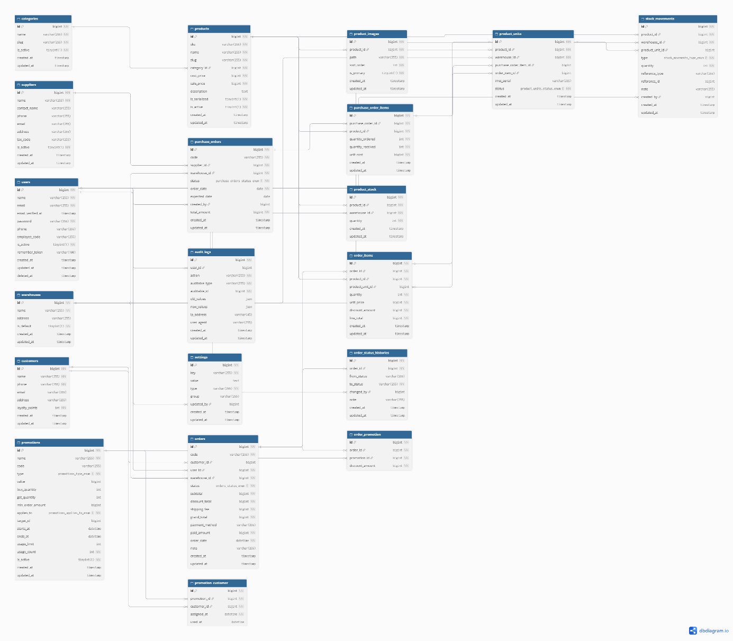
Hình 3.1. Sơ đồ ERD – Cơ sở dữ liệu Hệ thống Quản lý Bán hàng Thiết bị Điện tử

3.2. MÔ TẢ CÁC BẢNG DỮ LIỆU

3.2.1. Tài khoản & người dùng
Bảng | Mô tả | Trường chính | Khóa ngoại (FK)
users | Lưu tài khoản đăng nhập của nhân viên/quản trị viên. | name, email (unique), password, phone, employee_code (unique), is_active, deleted_at (soft delete) | -
Bảng 3.1. Mô tả nhóm bảng Tài khoản & người dùng

3.2.2. Danh mục & sản phẩm
Bảng | Mô tả | Trường chính | Khóa ngoại (FK)
categories | Danh mục phân loại sản phẩm. | name, slug (unique), is_active | -
products | Thông tin sản phẩm kinh doanh. | sku (unique), name, slug (unique), category_id, cost_price, sale_price, is_serialized, is_active | category_id - categories.id (RESTRICT)
product_images | Ảnh minh họa của sản phẩm. | product_id, path, sort_order, is_primary | product_id - products.id (CASCADE)
Bảng 3.2. Mô tả nhóm bảng Danh mục & sản phẩm

3.2.3. Kho hàng
Bảng | Mô tả | Trường chính | Khóa ngoại (FK)
warehouses | Danh sách kho/chi nhánh lưu hàng. | name, address, is_default | -
product_units | Từng đơn vị hàng hóa có serial/IMEI riêng (áp dụng cho sản phẩm is_serialized = 1). | product_id, warehouse_id, imei_serial (unique), status (in_stock/reserved/sold/returned/damaged), purchase_order_item_id, order_item_id | product_id - products.id (RESTRICT); warehouse_id - warehouses.id (RESTRICT); purchase_order_item_id - purchase_order_items.id (SET NULL); order_item_id - order_items.id (SET NULL)
product_stock | Số lượng tồn kho theo từng sản phẩm/kho (áp dụng cho sản phẩm không quản lý theo serial). | product_id, warehouse_id, quantity - UNIQUE(product_id, warehouse_id) | product_id - products.id (CASCADE); warehouse_id - warehouses.id (CASCADE)
stock_movements | Nhật ký biến động kho: nhập, xuất, điều chỉnh, chuyển kho. | product_id, warehouse_id, product_unit_id, type (in/out/adjustment/transfer), quantity, reference_type, reference_id, created_by | product_id - products.id (RESTRICT); warehouse_id - warehouses.id (RESTRICT); product_unit_id - product_units.id (SET NULL); created_by - users.id (SET NULL)
Bảng 3.3. Mô tả nhóm bảng Kho hàng

3.2.4. Nhập hàng – Nhà cung cấp
Bảng | Mô tả | Trường chính | Khóa ngoại (FK)
suppliers | Thông tin nhà cung cấp. | name, contact_name, phone, email, address, tax_code, is_active | -
purchase_orders | Phiếu/đơn nhập hàng từ nhà cung cấp. | code (unique), supplier_id, warehouse_id, status (draft/ordered/partially_received/received/cancelled), order_date, expected_date, total_amount, created_by | supplier_id - suppliers.id (RESTRICT); warehouse_id - warehouses.id (RESTRICT); created_by - users.id (SET NULL)
purchase_order_items | Chi tiết từng dòng sản phẩm trong phiếu nhập. | purchase_order_id, product_id, quantity_ordered, quantity_received, unit_cost | purchase_order_id - purchase_orders.id (CASCADE); product_id - products.id (RESTRICT)
Bảng 3.4. Mô tả nhóm bảng Nhập hàng – Nhà cung cấp

3.2.5. Bán hàng – Khách hàng
Bảng | Mô tả | Trường chính | Khóa ngoại (FK)
customers | Thông tin khách hàng. | name, phone (unique), email, address, loyalty_points | -
orders | Đơn hàng bán cho khách. | code (unique), customer_id, user_id, warehouse_id, status (pending/confirmed/delivering/completed/cancelled), subtotal, discount_total, shipping_fee, grand_total, payment_method, paid_amount, order_date | customer_id - customers.id (SET NULL); user_id - users.id (RESTRICT); warehouse_id - warehouses.id (RESTRICT)
order_items | Chi tiết từng dòng sản phẩm trong đơn hàng. | order_id, product_id, product_unit_id, quantity, unit_price, discount_amount, line_total | order_id - orders.id (CASCADE); product_id - products.id (RESTRICT); product_unit_id - product_units.id (SET NULL)
order_status_histories | Lịch sử thay đổi trạng thái đơn hàng. | order_id, from_status, to_status, changed_by, note | order_id - orders.id (CASCADE); changed_by - users.id (SET NULL)
Bảng 3.5. Mô tả nhóm bảng Bán hàng – Khách hàng

3.2.6. Khuyến mãi
Bảng | Mô tả | Trường chính | Khóa ngoại (FK)
promotions | Chương trình khuyến mãi/giảm giá. | name, code (unique), type (percentage/fixed_amount/buy_x_get_y), value, buy_quantity, get_quantity, min_order_amount, applies_to (all/category/product), target_id, starts_at, ends_at, usage_limit, usage_count, is_active | -
promotion_customer | Gán chương trình khuyến mãi riêng cho từng khách hàng. | promotion_id, customer_id, assigned_at, used_at - UNIQUE(promotion_id, customer_id) | promotion_id - promotions.id (CASCADE); customer_id - customers.id (CASCADE)
order_promotion | Khuyến mãi đã áp dụng cho một đơn hàng cụ thể. | order_id, promotion_id, discount_amount - UNIQUE(order_id, promotion_id) | order_id - orders.id (CASCADE); promotion_id - promotions.id (RESTRICT)
Bảng 3.6. Mô tả nhóm bảng Khuyến mãi

3.2.7. Hệ thống
Bảng | Mô tả | Trường chính | Khóa ngoại (FK)
audit_logs | Nhật ký thao tác (ai làm gì, khi nào) phục vụ truy vết. | user_id, action, auditable_type, auditable_id, old_values (JSON), new_values (JSON), ip_address, user_agent | user_id - users.id (SET NULL)
settings | Cấu hình hệ thống dạng key–value. | key (unique), value, type, group, updated_by | updated_by - users.id (SET NULL)
Bảng 3.7. Mô tả nhóm bảng Hệ thống

3.3. CÁC RÀNG BUỘC TOÀN VẸN (INTEGRITY CONSTRAINTS)
      - Ràng buộc duy nhất (UNIQUE): users.email, users.employee_code, categories.slug, products.sku, products.slug, product_units.imei_serial, product_stock(product_id, warehouse_id), purchase_orders.code, customers.phone, orders.code, promotions.code, promotion_customer(promotion_id, customer_id), order_promotion(order_id, promotion_id), settings.key - ngăn trùng lặp dữ liệu định danh nghiệp vụ (một SKU/một số điện thoại/một mã đơn chỉ tồn tại một lần).
- ON DELETE RESTRICT: Áp dụng cho các khóa ngoại trỏ tới category, product, warehouse, supplier, user khi đang được tham chiếu bởi dữ liệu giao dịch quan trọng (products, product_units, stock_movements, purchase_orders, orders...) - ngăn xóa danh mục/sản phẩm/kho/nhà cung cấp/nhân viên nếu đã phát sinh giao dịch, tránh làm mất dấu vết lịch sử.
- ON DELETE CASCADE: Áp dụng cho các bảng chi tiết phụ thuộc hoàn toàn vào bảng cha: product_images, product_stock, purchase_order_items, order_items, order_status_histories, promotion_customer, order_promotion - các dòng này không có ý nghĩa độc lập nên tự động bị xóa theo sản phẩm/đơn hàng/phiếu nhập gốc.
- ON DELETE SET NULL: Áp dụng cho các cột lưu vết "người thực hiện"/"nguồn gốc phát sinh" (created_by, changed_by, updated_by, orders.customer_id, product_units.purchase_order_item_id, product_units.order_item_id, stock_movements.product_unit_id) - khi người dùng/khách hàng/bản ghi gốc bị xóa, lịch sử giao dịch vẫn được giữ lại nhưng không còn liên kết được tới nguồn gốc đó.
- Ràng buộc ENUM tại tầng CSDL: product_units.status (in_stock/reserved/sold/returned/damaged), stock_movements.type (in/out/adjustment/transfer), purchase_orders.status (draft/ordered/partially_received/received/cancelled), orders.status (pending/confirmed/delivering/completed/cancelled), promotions.type (percentage/fixed_amount/buy_x_get_y), promotions.applies_to (all/category/product) - giới hạn giá trị hợp lệ ngay tại CSDL, không cho phép trạng thái tùy tiện.
- Ràng buộc xử lý ở tầng ứng dụng (Laravel Form Request / Service): Một số ràng buộc nghiệp vụ không thể biểu diễn thuần bằng CSDL nên được kiểm tra ở tầng ứng dụng: tổng tiền đơn hàng (grand_total) phải khớp tổng các dòng order_items sau khuyến mãi; số lượng xuất kho không được vượt quá tồn kho hiện có; chỉ sản phẩm có is_serialized = 1 mới bắt buộc nhập IMEI/serial qua product_units; một purchase_order chỉ chuyển sang received khi quantity_received của toàn bộ dòng đã khớp quantity_ordered.

CHƯƠNG 4: THIẾT KẾ GIAO DIỆN
Các hình dưới đây là ảnh chụp màn hình thực tế từ phần mềm đang chạy (Laravel API + giao diện Vue 3 SPA cho khối quản trị, và giao diện Blade cho khối bán hàng trực tuyến – storefront), không phải bản phác thảo (mockup), nhằm minh họa đúng giao diện đã cài đặt.

4.1. GIAO DIỆN STOREFRONT (KHÁCH HÀNG)

4.1.1. Trang chủ
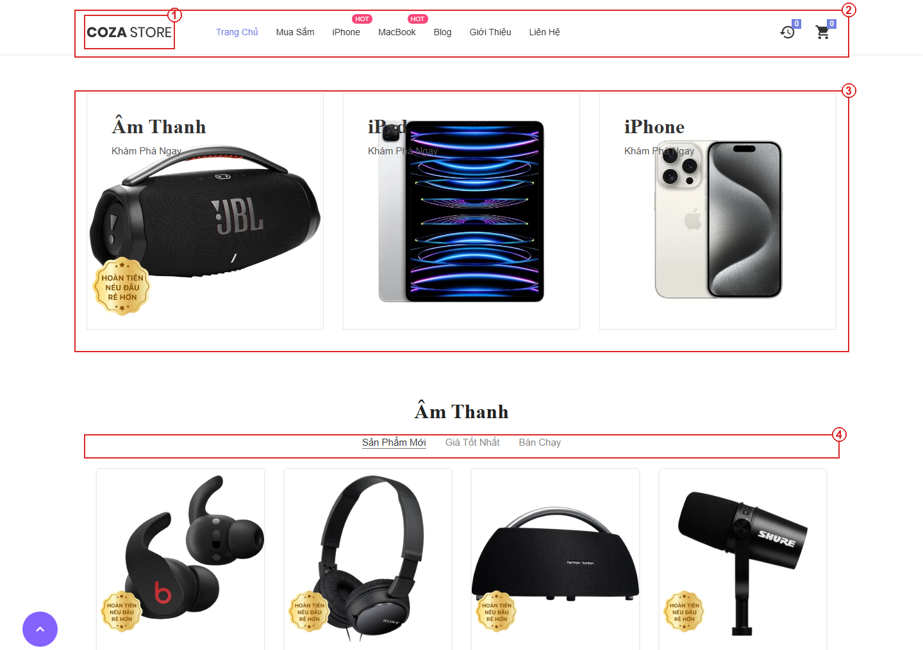
Hình 4.1. Trang chủ Storefront (CozaStore) – menu danh mục, banner khuyến mãi sản phẩm nổi bật.
Ý nghĩa:Màn hình Trang chủ: các thành phần chức năng được đánh số và mô tả trong bảng dưới đây.
Số | Thành phần | Mô tả chức năng
1 | Logo | Hiển thị thương hiệu cửa hàng "COZA STORE"
2 | Menu điều hướng | Điều hướng tới Trang chủ, Mua sắm, danh mục sản phẩm, giỏ hàng, tài khoản
3 | Danh mục nổi bật | Banner khuyến mãi theo từng danh mục (Âm Thanh, iPad, iPhone...)
4 | Sản phẩm nổi bật | Danh sách sản phẩm mới / giá tốt / bán chạy hiển thị trên trang chủ

4.1.2. Trang chi tiết sản phẩm
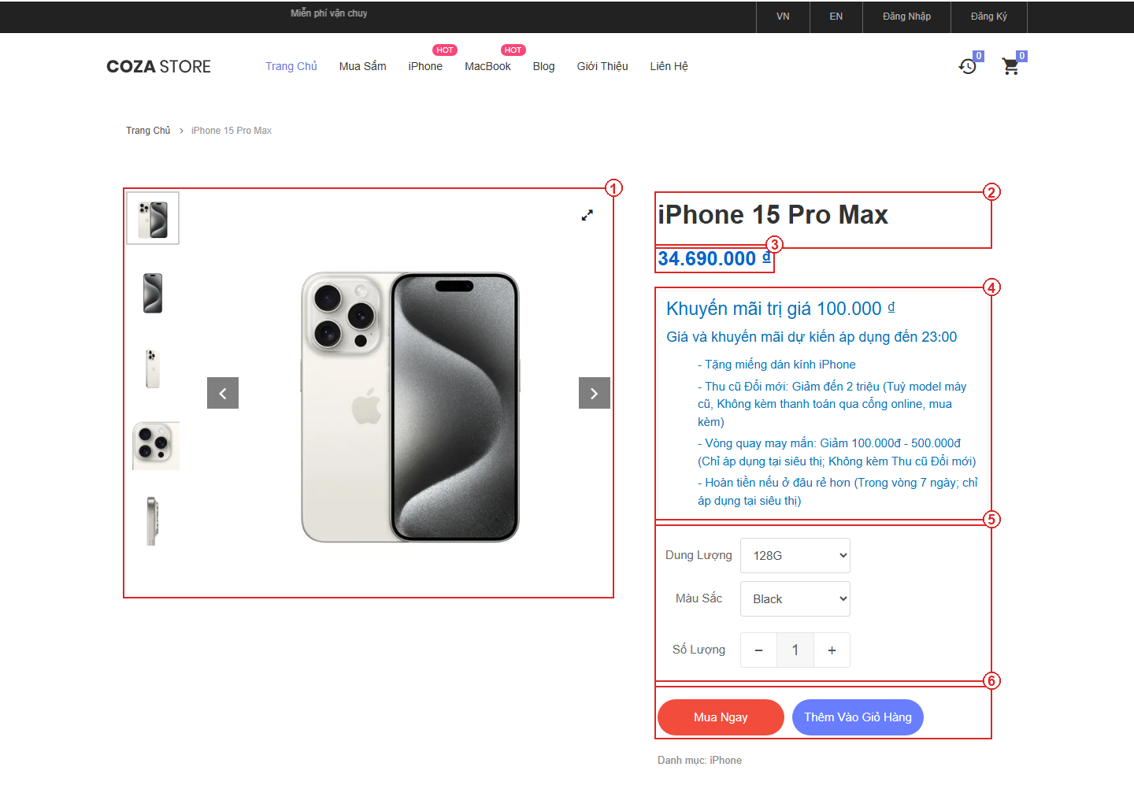
Hình 4.2. Trang chi tiết sản phẩm – hình ảnh, giá bán, mô tả khuyến mãi, nút Mua Ngay / Thêm Vào Giỏ Hàng.
Ý nghĩa:Màn hình Trang chi tiết sản phẩm: các thành phần chức năng được đánh số và mô tả trong bảng dưới đây.
Số | Thành phần | Mô tả chức năng
1 | Hình ảnh sản phẩm | Thư viện ảnh/thumbnail của sản phẩm
2 | Tên sản phẩm | Hiển thị tên sản phẩm
3 | Giá bán | Hiển thị giá bán hiện tại
4 | Khuyến mãi | Hiển thị chương trình khuyến mãi áp dụng cho sản phẩm
5 | Tùy chọn mua hàng | Chọn dung lượng, màu sắc, số lượng
6 | Nút "Mua Ngay" / "Thêm Vào Giỏ Hàng" | Mua ngay hoặc thêm sản phẩm vào giỏ hàng

4.2. GIAO DIỆN QUẢN TRỊ (ADMIN SPA)

4.2.1. Đăng nhập quản trị
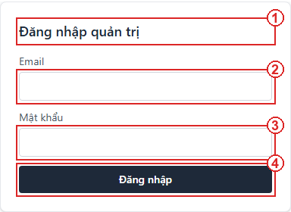
Hình 4.3. Màn hình đăng nhập quản trị.
Ý nghĩa:Màn hình Đăng nhập quản trị: các thành phần chức năng được đánh số và mô tả trong bảng dưới đây.
Số | Thành phần | Mô tả chức năng
1 | Tiêu đề | Hiển thị tên màn hình đăng nhập quản trị
2 | Email | Nhập địa chỉ email tài khoản quản trị
3 | Mật khẩu | Nhập mật khẩu đăng nhập
4 | Nút "Đăng nhập" | Gửi yêu cầu xác thực và đăng nhập vào hệ thống

4.2.2. Trang tổng quan (Dashboard)
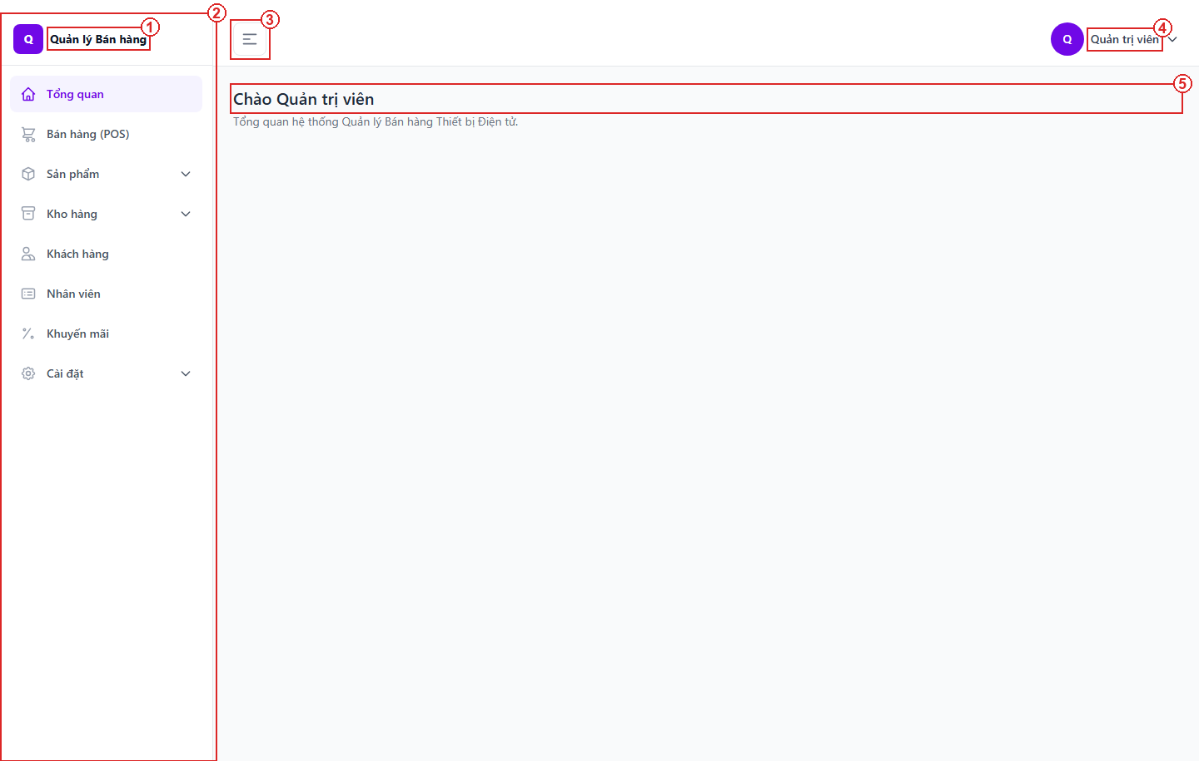
Hình 4.4. Trang tổng quan (Dashboard) sau khi đăng nhập, menu điều hướng bên trái.
Ý nghĩa:Màn hình Trang tổng quan (Dashboard): các thành phần chức năng được đánh số và mô tả trong bảng dưới đây.
Số | Thành phần | Mô tả chức năng
1 | Logo hệ thống | Hiển thị tên hệ thống "Quản lý Bán hàng"
2 | Menu điều hướng | Danh sách các module quản trị (Bán hàng, Sản phẩm, Kho hàng, Khách hàng, Nhân viên, Khuyến mãi, Cài đặt...)
3 | Nút thu gọn sidebar | Thu gọn/mở rộng thanh menu bên trái
4 | Tài khoản đăng nhập | Hiển thị tên người dùng đang đăng nhập, mở menu đăng xuất
5 | Nội dung trang | Tiêu đề chào mừng của trang Tổng quan

4.2.3. Danh sách sản phẩm
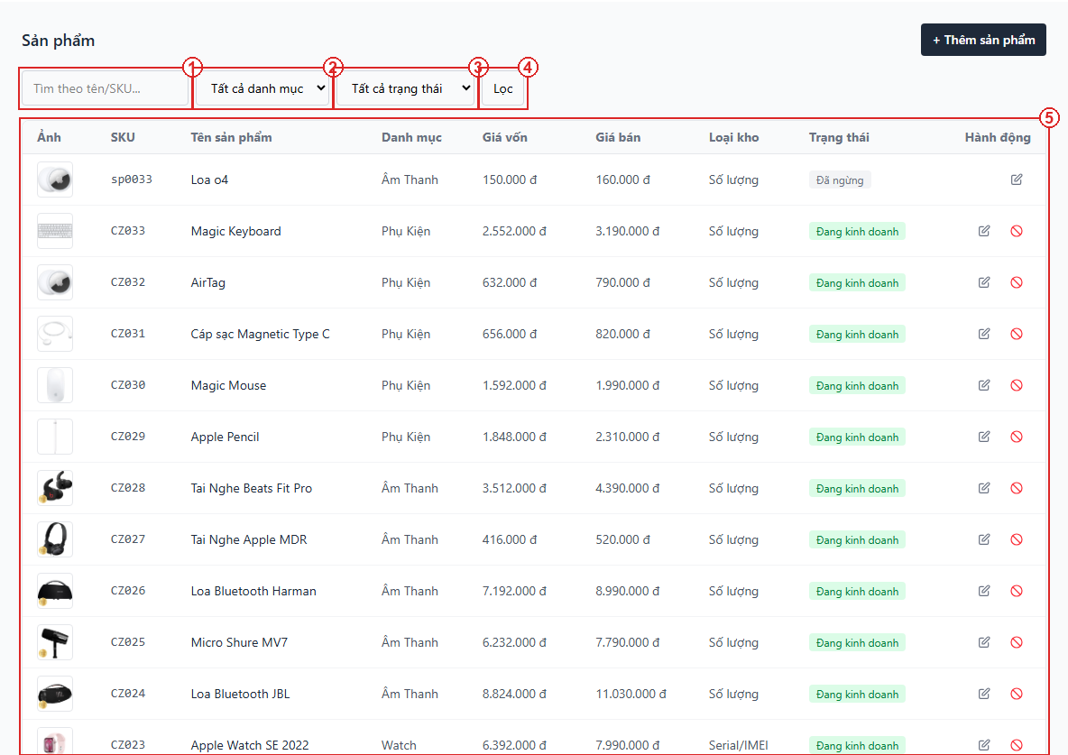
Hình 4.5. Danh sách sản phẩm – tìm kiếm, lọc theo danh mục/trạng thái, giá vốn/giá bán, loại kho (số lượng hoặc Serial/IMEI).
Ý nghĩa:Màn hình Danh sách sản phẩm: các thành phần chức năng được đánh số và mô tả trong bảng dưới đây.
Số | Thành phần | Mô tả chức năng
1 | Ô tìm kiếm | Tìm sản phẩm theo tên/SKU
2 | Bộ lọc danh mục | Lọc sản phẩm theo danh mục
3 | Bộ lọc trạng thái | Lọc theo trạng thái đang kinh doanh/đã ngừng
4 | Nút "Lọc" | Áp dụng điều kiện tìm kiếm/lọc
5 | Bảng danh sách sản phẩm | Hiển thị SKU, giá vốn/giá bán, loại kho, trạng thái và thao tác sửa/ngừng kinh doanh

4.2.4. Danh mục sản phẩm
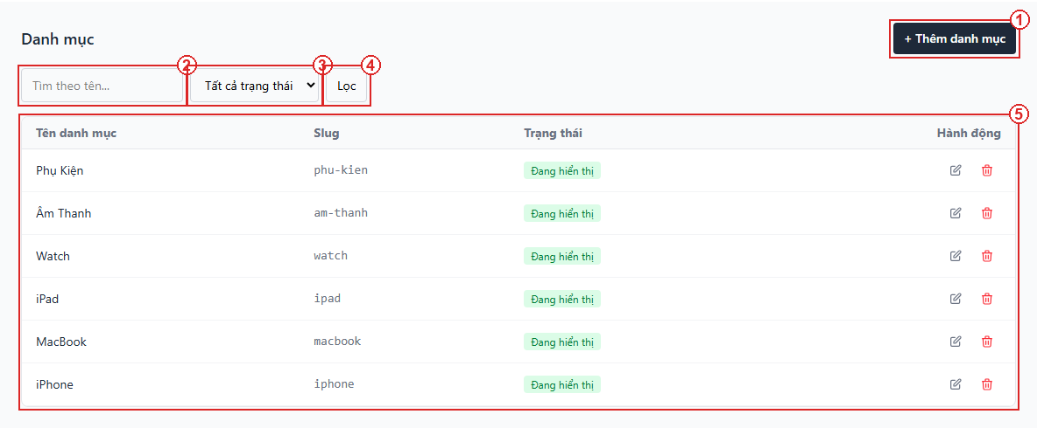
Hình 4.6. Danh mục sản phẩm.
Ý nghĩa:Màn hình Danh mục sản phẩm: các thành phần chức năng được đánh số và mô tả trong bảng dưới đây.
Số | Thành phần | Mô tả chức năng
1 | Nút "+ Thêm danh mục" | Mở form tạo danh mục sản phẩm mới
2 | Ô tìm kiếm | Tìm danh mục theo tên
3 | Bộ lọc trạng thái | Lọc theo trạng thái hiển thị
4 | Nút "Lọc" | Áp dụng điều kiện lọc
5 | Bảng danh mục | Hiển thị tên, slug, trạng thái và thao tác sửa/xóa

4.2.5. Tồn kho
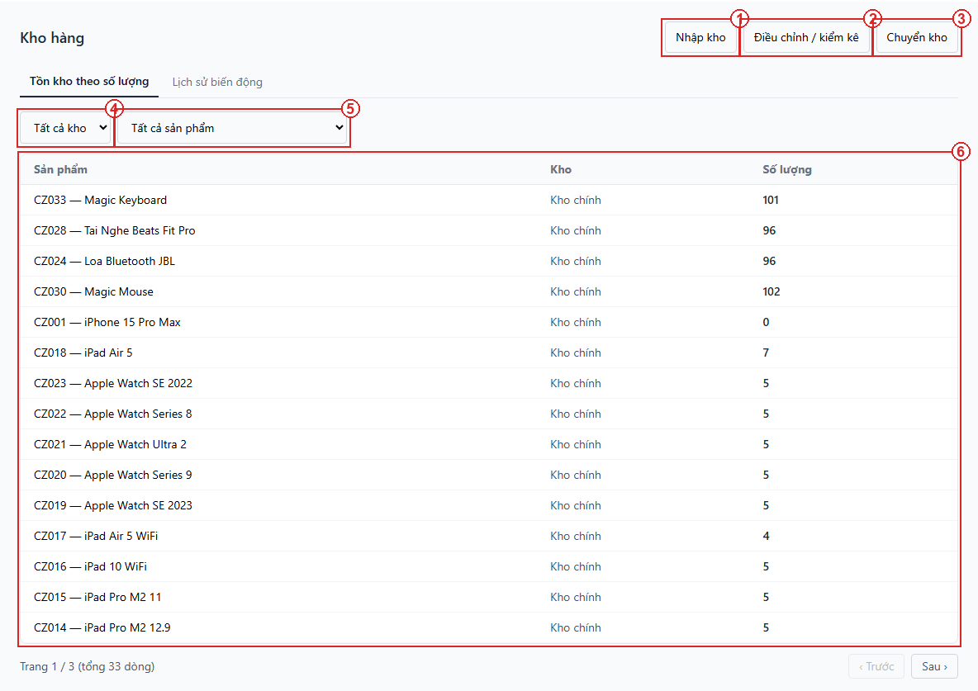
Hình 4.7. Tồn kho – số lượng tồn theo từng sản phẩm tại kho.
Ý nghĩa:Màn hình Tồn kho: các thành phần chức năng được đánh số và mô tả trong bảng dưới đây.
Số | Thành phần | Mô tả chức năng
1 | Nút "Nhập kho" | Ghi nhận nhập kho thủ công (không qua đơn NCC)
2 | Nút "Điều chỉnh / kiểm kê" | Điều chỉnh số lượng tồn khi lệch so với thực tế
3 | Nút "Chuyển kho" | Chuyển số lượng/sản phẩm giữa các kho
4 | Bộ lọc kho | Lọc tồn kho theo từng kho
5 | Bộ lọc sản phẩm | Lọc theo sản phẩm cụ thể
6 | Bảng tồn kho | Hiển thị số lượng tồn theo sản phẩm và từng kho

4.2.6. Nhập hàng / Nhà cung cấp
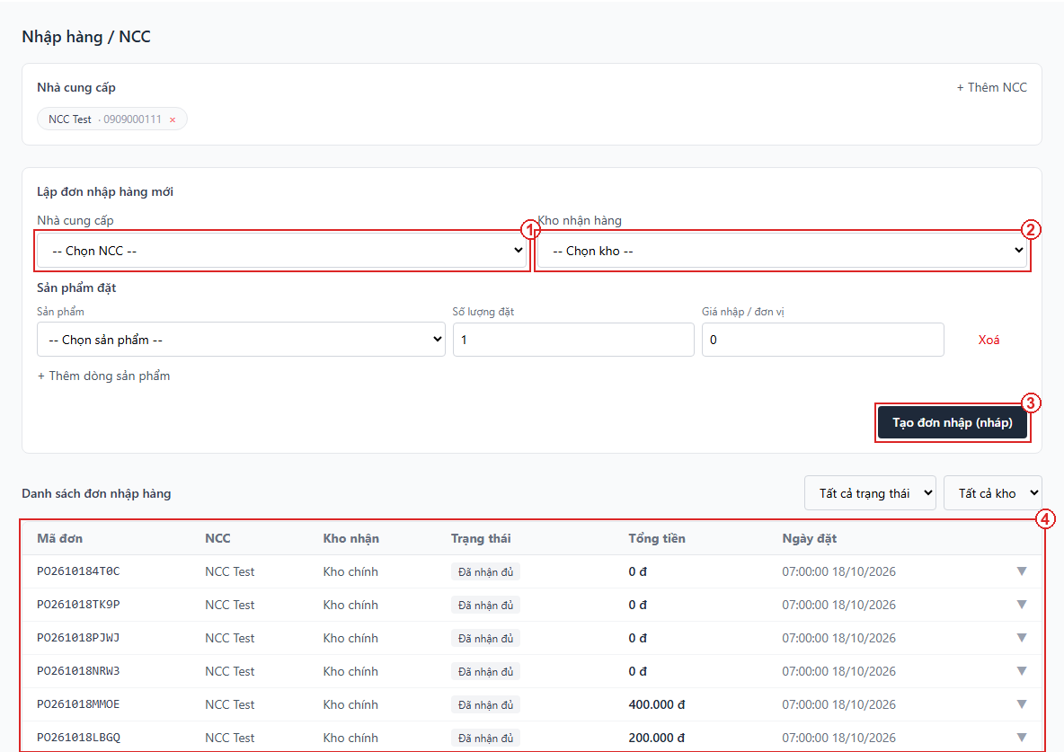
Hình 4.8. Nhập hàng / Nhà cung cấp – lập phiếu nhập hàng mới và danh sách phiếu nhập đã tạo.
Ý nghĩa:Màn hình Nhập hàng / Nhà cung cấp: các thành phần chức năng được đánh số và mô tả trong bảng dưới đây.
Số | Thành phần | Mô tả chức năng
1 | Chọn nhà cung cấp | Chọn NCC cho đơn nhập hàng mới
2 | Chọn kho nhận hàng | Chọn kho sẽ nhận hàng nhập
3 | Nút "Tạo đơn nhập (nháp)" | Lập đơn nhập hàng ở trạng thái nháp
4 | Danh sách đơn nhập hàng | Hiển thị mã đơn, NCC, kho nhận, trạng thái, tổng tiền, ngày đặt

4.2.7. Bán hàng (POS)
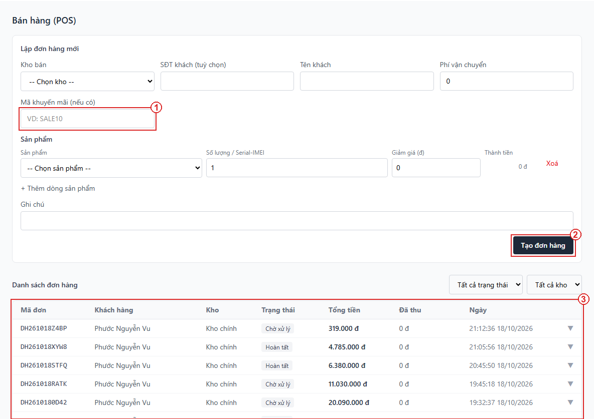
Hình 4.9. Bán hàng (POS) – lập đơn hàng mới và danh sách đơn hàng bán.
Ý nghĩa:Màn hình Bán hàng (POS): các thành phần chức năng được đánh số và mô tả trong bảng dưới đây.
Số | Thành phần | Mô tả chức năng
1 | Ô mã khuyến mãi | Nhập mã giảm giá áp dụng cho đơn hàng
2 | Nút "Tạo đơn hàng" | Lập đơn hàng bán mới
3 | Danh sách đơn hàng | Hiển thị mã đơn, khách hàng, trạng thái, tổng tiền, đã thu

4.2.8. Khách hàng
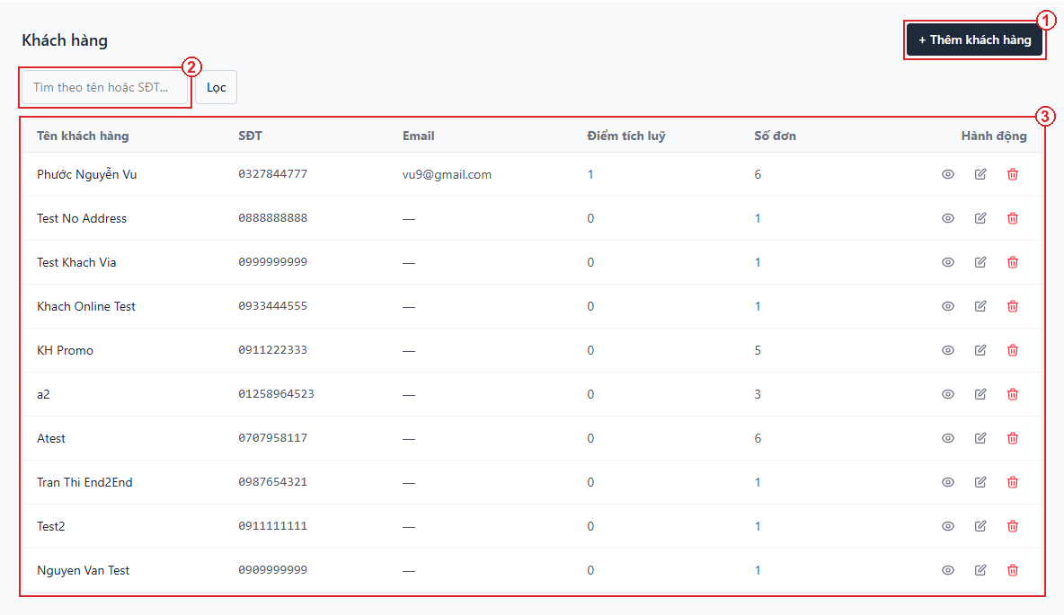
Hình 4.10. Danh sách khách hàng – thông tin liên hệ và điểm tích lũy.
Ý nghĩa:Màn hình Khách hàng: các thành phần chức năng được đánh số và mô tả trong bảng dưới đây.
Số | Thành phần | Mô tả chức năng
1 | Nút "+ Thêm khách hàng" | Mở form tạo khách hàng mới
2 | Ô tìm kiếm | Tìm khách hàng theo tên/SĐT
3 | Bảng khách hàng | Hiển thị liên hệ, điểm tích lũy, số đơn và thao tác

4.2.9. Khuyến mãi
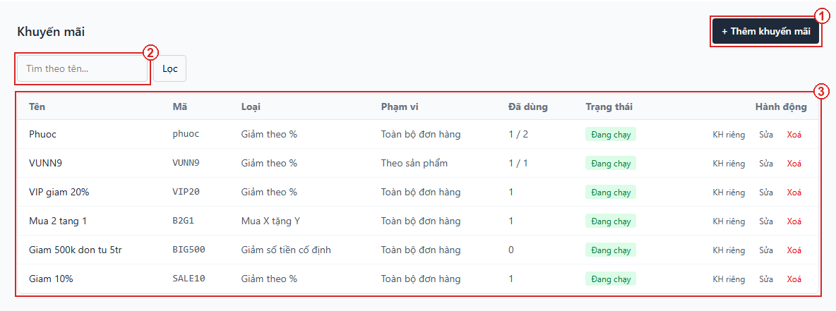
Hình 4.11. Danh sách chương trình khuyến mãi đang áp dụng.
Ý nghĩa:Màn hình Khuyến mãi: các thành phần chức năng được đánh số và mô tả trong bảng dưới đây.
Số | Thành phần | Mô tả chức năng
1 | Nút "+ Thêm khuyến mãi" | Mở form tạo chương trình khuyến mãi mới
2 | Ô tìm kiếm | Tìm khuyến mãi theo tên
3 | Bảng khuyến mãi | Hiển thị loại, phạm vi áp dụng, số lượt dùng, trạng thái

4.2.10. Nhân viên
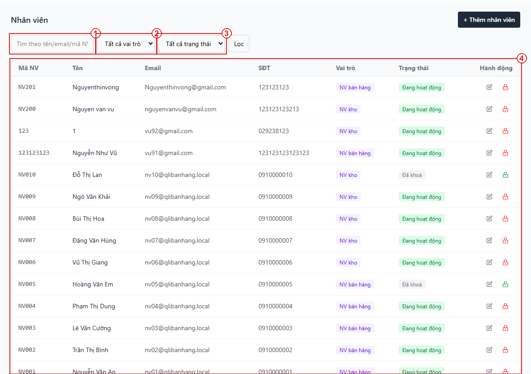
Hình 4.12. Quản lý nhân viên – danh sách tài khoản, vai trò, trạng thái hoạt động/khóa.
Ý nghĩa:Màn hình Nhân viên: các thành phần chức năng được đánh số và mô tả trong bảng dưới đây.
Số | Thành phần | Mô tả chức năng
1 | Ô tìm kiếm | Tìm nhân viên theo tên/email/mã NV
2 | Bộ lọc vai trò | Lọc theo vai trò nhân viên
3 | Bộ lọc trạng thái | Lọc theo trạng thái hoạt động/khóa
4 | Bảng nhân viên | Hiển thị vai trò, trạng thái và thao tác sửa/khóa tài khoản

4.2.11. Phân quyền
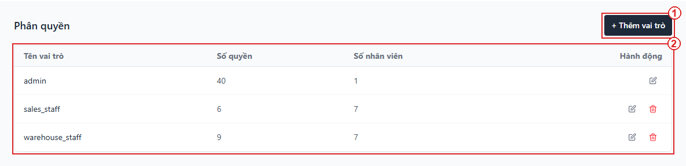
Hình 4.13. Phân quyền – danh sách vai trò (role) và số quyền/nhân viên gắn với từng vai trò.
Ý nghĩa:Màn hình Phân quyền: các thành phần chức năng được đánh số và mô tả trong bảng dưới đây.
Số | Thành phần | Mô tả chức năng
1 | Nút "+ Thêm vai trò" | Mở form tạo vai trò (role) mới
2 | Bảng vai trò | Hiển thị số quyền và số nhân viên gắn với từng vai trò

CHƯƠNG 5: THIẾT KẾ XỬ LÝ

5.1. CLASS DIAGRAM
Lược đồ lớp (Class Diagram) mô tả cấu trúc tĩnh của hệ thống ở mức thiết kế: các lớp nghiệp vụ chính, thuộc tính, phương thức và quan hệ giữa các lớp. Nội dung này sẽ được nhóm bổ sung ở bản cập nhật tiếp theo của báo cáo, cùng với việc viết lại các bảng đặc tả use case theo mẫu mới.

5.2. SEQUENCE DIAGRAM
Mục này trình bày lược đồ tuần tự (sequence diagram) mức thiết kế của 7 use case tiêu biểu, bao phủ các module quan trọng nhất của hệ thống: đăng nhập, bán hàng (lập đơn, hủy đơn, thanh toán), quản lý sản phẩm, nhập hàng và quản lý nhân viên. Mỗi lược đồ gồm ba đối tượng: tác nhân (Actor), giao diện xử lý nghiệp vụ (Form) và cơ sở dữ liệu (CSDL); tên thông điệp đặt theo nghiệp vụ, không phụ thuộc công nghệ cài đặt cụ thể. Ký hiệu sử dụng: đường đời (lifeline) nét đứt cho từng đối tượng tham gia; thanh kích hoạt (activation bar) thể hiện khoảng thời gian xử lý; thông điệp màu cam là lời gọi trực tiếp giữa tác nhân và Form, thông điệp màu xanh là thao tác giữa Form và CSDL; mũi tên nét đứt là thông điệp phản hồi (return); khung “opt” thể hiện đoạn xử lý chỉ thực hiện khi điều kiện trong dấu ngoặc vuông đúng.

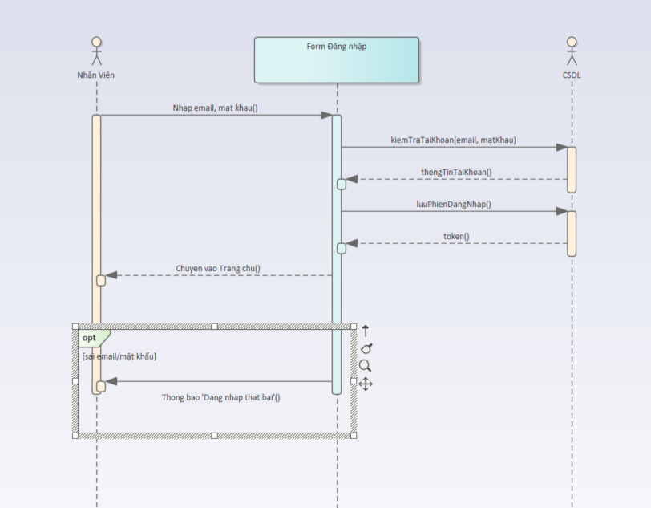
Hình 5.1. Lược đồ tuần tự – Đăng nhập hệ thống.

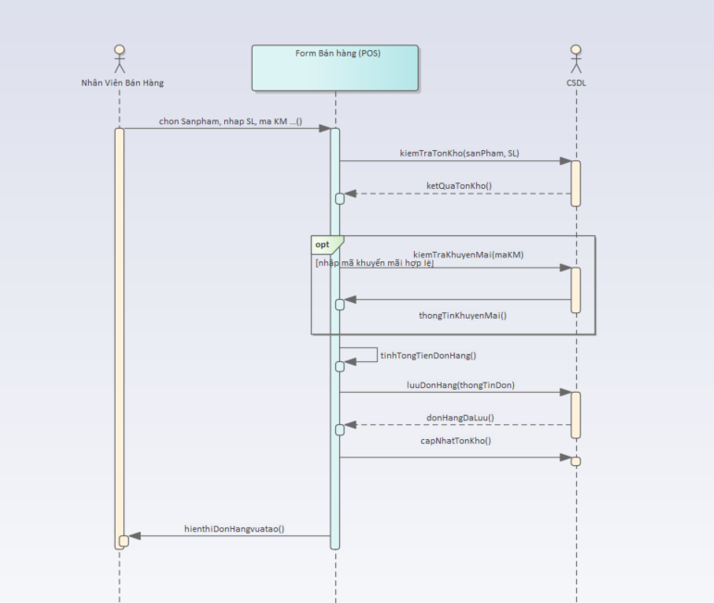
Hình 5.2. Lược đồ tuần tự – Lập đơn hàng bán.

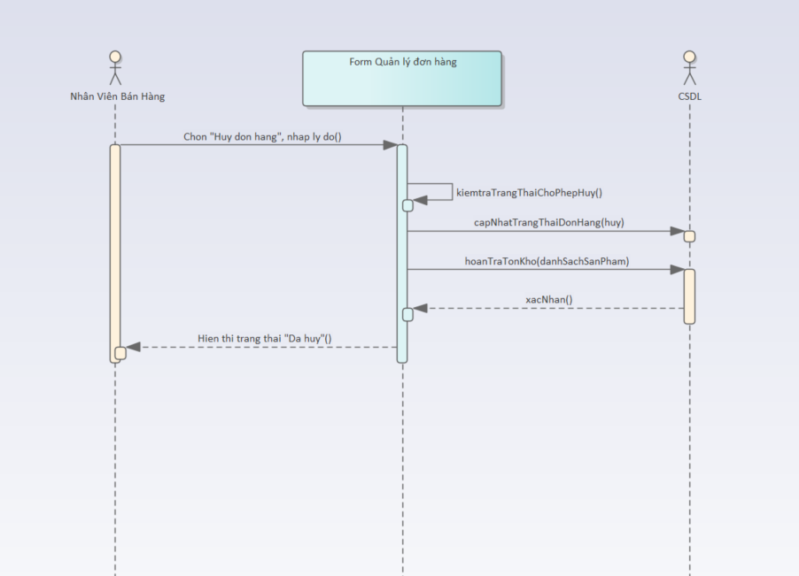
Hình 5.3. Lược đồ tuần tự – Đổi trả / Hủy đơn hàng.

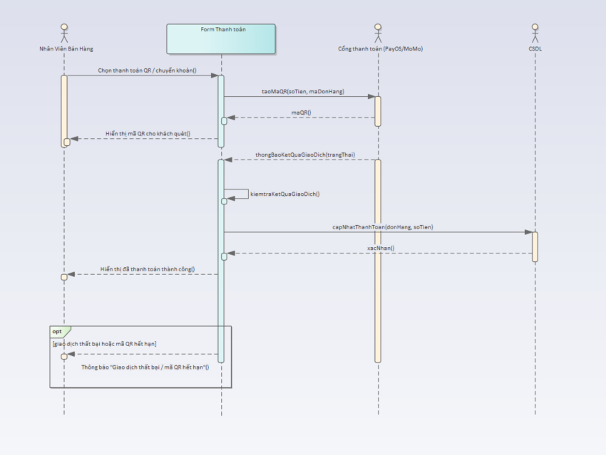
Hình 5.4. Lược đồ tuần tự – Thanh toán đơn hàng.

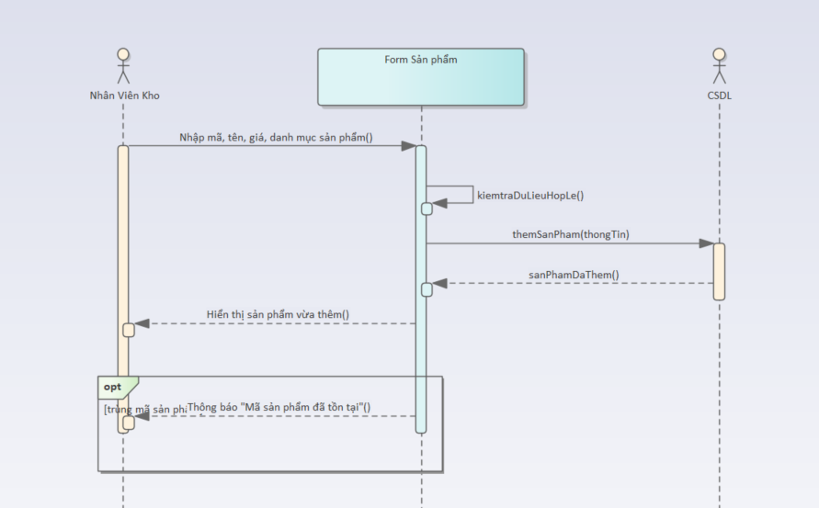
Hình 5.5. Lược đồ tuần tự – Thêm sản phẩm.

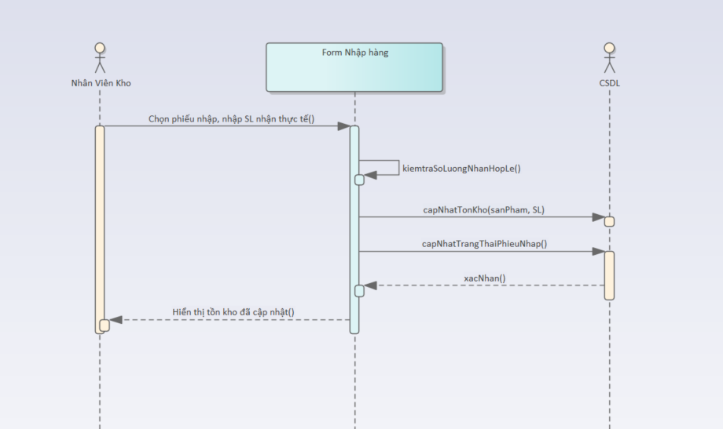
Hình 5.6. Lược đồ tuần tự – Nhận hàng nhập kho từ nhà cung cấp.

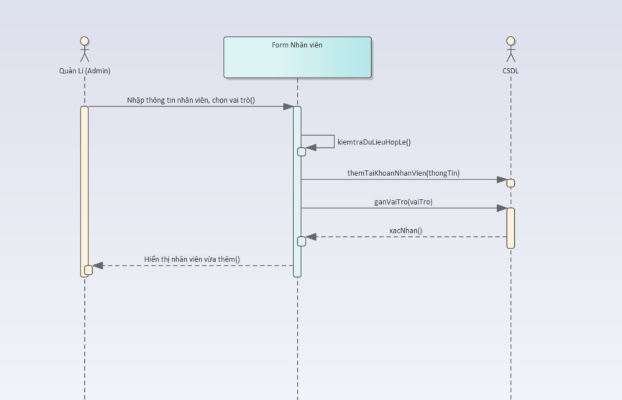
Hình 5.7. Lược đồ tuần tự – Thêm nhân viên.

CHƯƠNG 6: ÁP DỤNG CÁC MẪU THIẾT KẾ PHẦN MỀM
Phần mềm áp dụng 6 mẫu thiết kế (design pattern) thực tế trong mã nguồn backend (app/Services, app/Enums, app/Http/Resources, app/Http/Requests): Singleton, Strategy, State, Adapter, Builder và Template Method. Với mỗi mẫu, báo cáo nêu rõ: áp dụng cho chức năng nào, mô tả cách áp dụng kèm đoạn code thật trích từ source, lý do chọn (lợi ích đạt được) và hạn chế gặp phải. Singleton là mẫu được nhóm áp dụng chính và phân tích sâu nhất, với hai ví dụ thực tế trong hệ thống.

6.1. SINGLETON PATTERN
Đây là mẫu thiết kế trọng tâm nhóm áp dụng, dùng cho các đối tượng chỉ cần tồn tại đúng một thể hiện (instance) trong vòng đời xử lý một request, thay vì mỗi nơi trong code tự tạo riêng một bản.
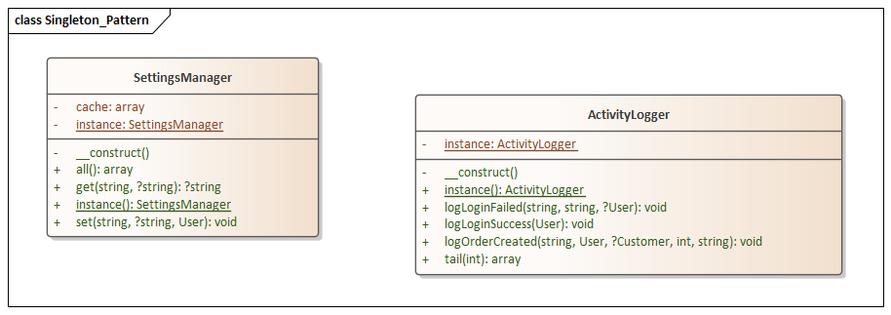
Hình 6.1. Class diagram – Singleton Pattern
File: app/Services/SettingsManager.php
final class SettingsManager
{
private static ?self $instance = null;
private array $cache;

private function __construct()
{
$this->cache = Setting::query()->pluck('value', 'key')->all();
}

public static function instance(): self
{
return self::$instance ??= new self();
}

public function set(string $key, ?string $value, User $actor): void
{
Setting::query()->updateOrCreate(['key' => $key], [...]);
$this->cache[$key] = $value;
}
}

Ví dụ Singleton thứ hai: app/Services/ActivityLogger.php
final class ActivityLogger
{
private static ?self $instance = null;

private function __construct()
{
$this->logPath = storage_path('logs/activity.log');
}

public static function instance(): self
{
return self::$instance ??= new self();
}

public function logOrderCreated(...): void
{
$this->write('ORDER_CREATED', [...]);
}
}

Các thành phần của Singleton Pattern:
- Singleton Class: lớp tự quản lý và lưu giữ instance duy nhất của chính nó, thông qua một thuộc tính tĩnh (static) và phương thức truy cập tĩnh (ví dụ instance()).
- Client Class: các lớp/nơi khác sử dụng Singleton bằng cách gọi trực tiếp phương thức tĩnh để lấy instance duy nhất, không tự khởi tạo bằng từ khóa new.
Áp dụng cho:
- SettingsManager phục vụ module Cấu hình hệ thống (SettingsController đọc/ghi bảng settings dùng chung cho toàn hệ thống: thông tin cửa hàng, thuế VAT...).
- ActivityLogger phục vụ ghi nhật ký hoạt động xuống file storage/logs/activity.log - được gọi từ AuthController::login() (LOGIN_SUCCESS/LOGIN_FAILED kèm lý do thất bại: sai mật khẩu, tài khoản không tồn tại, tài khoản bị khóa) và từ OrderService::createOrder() (ORDER_CREATED, ghi log sau khi transaction tạo đơn đã commit thành công, dùng chung cho cả đơn bán tại quầy lẫn đơn đặt online từ storefront).
- Trang quản trị “Nhật ký hoạt động” đọc lại log qua ActivityLogger::tail().
Các lớp/file đã áp dụng:
- SettingsManager (app/Services/SettingsManager.php) - Singleton Class.
- ActivityLogger (app/Services/ActivityLogger.php) - Singleton Class.
- Client gọi trực tiếp: SettingsController (qua SettingsManager::instance()), AuthController và OrderService (qua ActivityLogger::instance()).
Mô tả cách áp dụng:
- Cả hai class đều khai báo constructor private nên không thể gọi new trực tiếp từ bên ngoài.
- Cách duy nhất lấy thể hiện là gọi phương thức tĩnh instance(): nếu biến tĩnh $instance chưa có giá trị thì khởi tạo mới và lưu lại (toán tử “??=” - gán chỉ khi null), nếu đã có thì trả về chính thể hiện cũ.
- Với SettingsManager, toàn bộ bảng settings được nạp một lần vào $cache ngay khi khởi tạo; mọi lệnh gọi instance() sau đó trong cùng request dùng lại cache này thay vì truy vấn CSDL lại.
Lý do chọn / Lợi ích:
- Settings và nhật ký hoạt động đều là dữ liệu/tài nguyên dùng chung cho toàn hệ thống, không phải dữ liệu riêng của từng lời gọi hàm - Singleton đảm bảo chỉ có đúng một điểm đọc/ghi thống nhất, tránh mỗi nơi trong code tự truy vấn hoặc tự mở file theo cách riêng (dễ dẫn đến xung đột khi ghi file đồng thời).
- Với SettingsManager, việc cache ngay trong instance còn giúp giảm số lần truy vấn CSDL khi một request cần đọc nhiều key cấu hình khác nhau.
Hạn chế:
- PHP xử lý mỗi request HTTP trong một tiến trình riêng biệt, không giữ state giữa các request như một ứng dụng long-running (khác Java/C++) - vì vậy đây là “Singleton theo vòng đời request”: mỗi request mới sẽ tạo lại instance và nạp lại dữ liệu từ CSDL, không phải Singleton toàn tiến trình.
- Vì constructor là private đúng chuẩn Singleton, Laravel service container KHÔNG thể tự động inject class này qua constructor như các service khác (thử nghiệm thực tế cho thấy inject ActivityLogger vào constructor của một Service khác gây lỗi BindingResolutionException “is not instantiable”) - cách dùng đúng là luôn gọi trực tiếp ActivityLogger::instance() tại nơi cần dùng.

6.2. STRATEGY PATTERN
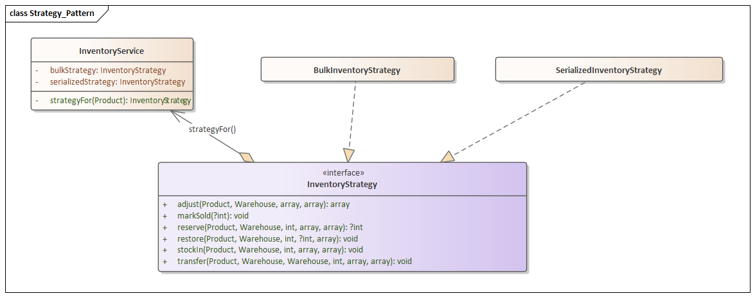
Hình 6.2. Class diagram – Strategy Pattern
File: app/Services/Inventory/InventoryStrategy.php (+ BulkInventoryStrategy.php, SerializedInventoryStrategy.php)
interface InventoryStrategy
{
public function reserve(Product $product, Warehouse $warehouse, int $quantity,
array $unitIds, array $context): ?int;
public function restore(Product $product, Warehouse $warehouse, int $quantity,
?int $productUnitId, array $context): void;
public function stockIn(Product $product, Warehouse $warehouse, int $quantity,
array $imeiSerials, array $context): void;
public function transfer(Product $product, Warehouse $from, Warehouse $to,
int $quantity, array $unitIds, array $context): void;
}

// InventoryService.php - chon strategy tai runtime:
private function strategyFor(Product $product): InventoryStrategy
{
return $product->is_serialized ? $this->serializedStrategy : $this->bulkStrategy;
}

Các thành phần của Strategy Pattern:
- Strategy (interface): InventoryStrategy khai báo các hành vi chung cần có (reserve, restore, stockIn, adjust, transfer).
- ConcreteStrategy: các lớp triển khai cụ thể interface trên, mỗi lớp một thuật toán xử lý tồn kho khác nhau.
- Context: lớp giữ tham chiếu tới một Strategy cụ thể và ủy quyền (delegate) lời gọi cho nó, không tự cài đặt thuật toán.
Áp dụng cho:
- Xử lý tồn kho khác nhau giữa sản phẩm bán theo số lượng (BulkInventoryStrategy, dùng bảng product_stock) và sản phẩm quản lý theo serial/IMEI (SerializedInventoryStrategy, dùng bảng product_units).
Các lớp đã áp dụng:
- InventoryStrategy (app/Services/Inventory/InventoryStrategy.php) - Strategy (interface).
- BulkInventoryStrategy, SerializedInventoryStrategy (app/Services/Inventory/) - ConcreteStrategy.
- InventoryService (app/Services/InventoryService.php) - Context, chọn strategy qua strategyFor($product).
- Client gọi Context: OrderService, PurchaseOrderService, StockController.
Mô tả cách áp dụng:
- InventoryStrategy là interface chung khai báo các hành vi quản lý kho (reserve, restore, stockIn, adjust, transfer).
- Hai class implement cùng interface này với thuật toán hoàn toàn khác nhau bên trong.
- InventoryService không biết chi tiết cài đặt của từng chiến lược, chỉ gọi strategyFor($product) để chọn đúng implementation theo cờ is_serialized rồi ủy quyền (delegate) toàn bộ lời gọi qua interface.
Lý do chọn / Lợi ích:
- Đây là hai thuật toán thực sự khác nhau cho cùng một nhóm hành vi (trừ/hoàn/nhập/điều chỉnh/chuyển kho).
- Strategy giúp OrderService và StockController chỉ cần gọi một API duy nhất mà không phải rải điều kiện if ($product->is_serialized) khắp nơi; dễ mở rộng nếu sau này có thêm cách quản lý kho khác (theo lô, theo hạn sử dụng...) - chỉ cần thêm một class strategy mới mà không sửa code cũ (tuân theo nguyên lý Open/Closed).
Hạn chế:
- Với dự án quy mô nhỏ, việc tạo hẳn một interface cùng hai class riêng có thể bị xem là over-engineering nếu chỉ có đúng hai nhánh logic; nếu về sau chắc chắn không phát sinh loại tồn kho thứ ba, một khối if/else đơn giản trong một class cũng đủ dùng.

6.3. STATE PATTERN (DẠNG RÚT GỌN QUA ENUM)
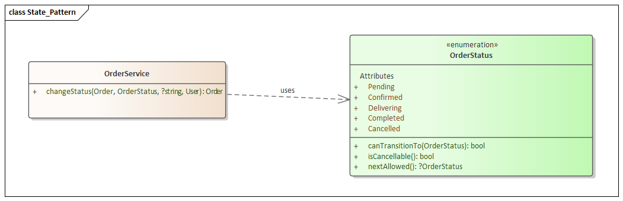
Hình 6.3. Class diagram – State Pattern (rút gọn qua Enum)
File: app/Enums/OrderStatus.php
enum OrderStatus: string
{
case Pending = 'pending';
case Confirmed = 'confirmed';
case Delivering = 'delivering';
case Completed = 'completed';
case Cancelled = 'cancelled';

public function nextAllowed(): ?self
{
return match ($this) {
self::Pending => self::Confirmed,
self::Confirmed => self::Delivering,
self::Delivering => self::Completed,
self::Completed, self::Cancelled => null,
};
}

public function canTransitionTo(self $to): bool
{
return $this->nextAllowed() === $to;
}

public function isCancellable(): bool
{
return in_array($this, [self::Pending, self::Confirmed, self::Delivering], true);
}
}

Các thành phần của State Pattern:
- Context: Order (model) - đối tượng có trạng thái thay đổi theo thời gian.
- State: OrderStatus (PHP backed enum) - đại diện cho từng trạng thái cụ thể, tự khai báo các luật chuyển trạng thái hợp lệ ngay trên chính nó, thay vì tách thành một class riêng cho mỗi trạng thái như State Pattern kinh điển.
Áp dụng cho:
- Vòng đời trạng thái đơn hàng: pending - confirmed - delivering - completed, hoặc chuyển sang cancelled ở ba trạng thái đầu.
Các lớp đã áp dụng:
- OrderStatus (app/Enums/OrderStatus.php) - State.
- Order (app/Models/Order.php) - Context, có thuộc tính status kiểu OrderStatus.
- OrderService - nơi gọi $order->status->canTransitionTo()/ isCancellable() để kiểm tra trước khi đổi trạng thái hoặc hủy đơn.
Mô tả cách áp dụng:
- Enum OrderStatus (PHP backed enum) khai báo ngay trên chính nó các phương thức nextAllowed()/ canTransitionTo()/ isCancellable() để tự mô tả các bước chuyển hợp lệ, thay vì rải các câu so sánh chuỗi trạng thái ở nhiều nơi trong code.
- OrderService::changeStatus()/ cancel() chỉ cần gọi $order->status->canTransitionTo($to) hoặc ->isCancellable() để kiểm tra - không có hẳn một class State riêng cho từng trạng thái như State Pattern kinh điển, nhưng cùng chung ý tưởng cốt lõi: hành vi chuyển trạng thái được gắn liền với chính trạng thái đó, không tách rời.
Lý do chọn / Lợi ích:
- Tránh lỗi chính tả khi so sánh chuỗi trạng thái thủ công.
- Tập trung toàn bộ “luật chuyển trạng thái” tại một nơi duy nhất nên khi cần đổi luồng nghiệp vụ chỉ sửa một chỗ.
- Type-safe - PHP báo lỗi ngay khi gán giá trị không thuộc enum, khác với dùng chuỗi (string) thông thường vốn dễ gán nhầm giá trị không hợp lệ.
Hạn chế:
- Đây là bản rút gọn của State Pattern kinh điển, không có class riêng cho từng trạng thái với hành vi override phức tạp.
- Nếu sau này mỗi trạng thái cần nhiều hành vi riêng biệt và phức tạp hơn (side-effect khác nhau khi vào/ra một trạng thái, không chỉ đơn thuần kiểm tra chuyển tiếp), cách dùng enum sẽ trở nên chật chội và nên tách thành các class State thực sự theo đúng GoF.

6.4. ADAPTER PATTERN
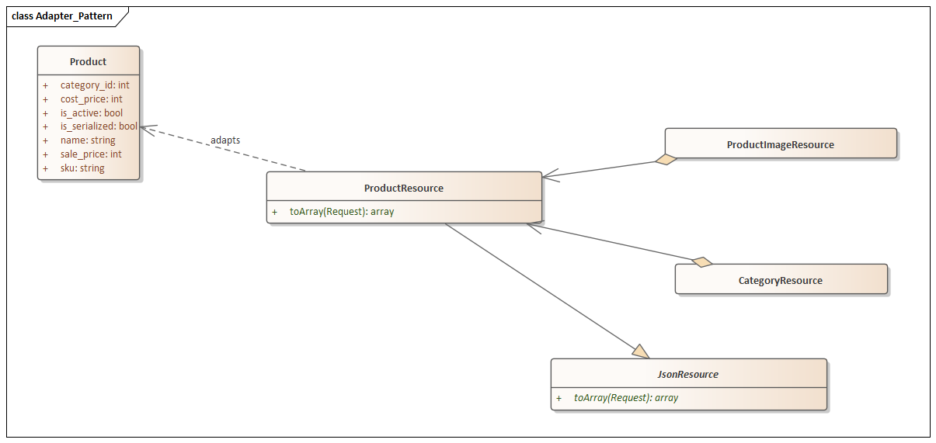
Hình 6.4. Class diagram – Adapter Pattern
File: app/Http/Resources/ProductResource.php (và các Resource khác: CategoryResource, OrderResource, WarehouseResource, EmployeeResource, RoleResource...)
Các thành phần của Adapter Pattern:
- Target: cấu trúc JSON mà Front-End (Admin SPA/Storefront) mong đợi nhận được.
- Adapter: các lớp Resource (extends JsonResource của Laravel) - chuyển đổi Model sang đúng cấu trúc Target.
- Adaptee: các Eloquent Model gốc trong CSDL (Product, Order, Category...).
Áp dụng cho:
- Toàn bộ dữ liệu trả về từ API - mỗi Eloquent Model khi xuất ra JSON đều đi qua một class Resource riêng.
Các lớp đã áp dụng (19 Resource):
- ProductResource, CategoryResource, OrderResource, OrderItemResource, OrderStatusHistoryResource.
- CustomerResource, EmployeeResource, RoleResource, SupplierResource.
- PurchaseOrderResource, PurchaseOrderItemResource, PromotionResource, WarehouseResource.
- ProductStockResource, ProductUnitResource, ProductImageResource, StockMovementResource, MediaFileResource.
- Riêng Storefront dùng bộ Resource rút gọn khác: Storefront/ProductResource, Storefront/CategoryResource (ẩn bớt trường nội bộ như giá vốn).
Mô tả cách áp dụng:
- Mỗi class Resource (extends JsonResource) quy định chính xác field nào được xuất ra, đổi tên nếu cần, và lồng các quan hệ (category, images, items...) một cách tường minh - thích nghi (adapt) cấu trúc bảng trong CSDL sang một hợp đồng JSON ổn định cho Front-End, đúng vai trò của Adapter: chuyển đổi giao diện của một đối tượng (Eloquent Model) sang giao diện mà client (Front-End) mong đợi.
Lý do chọn / Lợi ích:
- Ngăn việc lộ toàn bộ cột CSDL ra ngoài API (ví dụ cost_price không được xuất cho Storefront).
- Tách "hình dạng dữ liệu trả cho client" ra khỏi "cấu trúc bảng trong CSDL" - sau này đổi schema không nhất thiết phải đổi hợp đồng API nếu Resource được cập nhật đúng cách.
Hạn chế:
- Thêm một file cho mỗi Model (tăng số lượng file).
- Nếu không cẩn thận sẽ trùng lặp logic format giữa các Resource lồng nhau.

6.5. BUILDER PATTERN
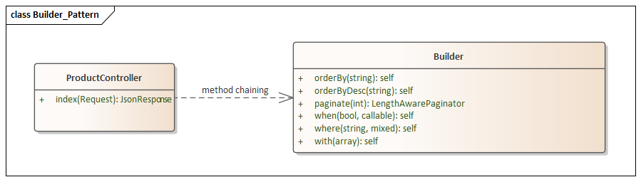
Hình 6.5. Class diagram – Builder Pattern
File: app/Http/Controllers/Api/ProductController.php (và các Controller index() khác: OrderController, EmployeeController, StockController...)
Các thành phần của Builder Pattern:
- Builder: Eloquent Query Builder có sẵn của Laravel - cung cấp các phương thức nối chuỗi (when, with, orderBy, paginate...), mỗi lời gọi trả về chính đối tượng Builder.
- Director (ẩn, không tách class riêng): đoạn code trong từng Controller gọi tuần tự các phương thức Builder theo đúng thứ tự để "lắp ráp" câu truy vấn cuối cùng.
Áp dụng cho:
- Các API danh sách có bộ lọc động - tìm kiếm sản phẩm theo tên/mã, lọc đơn hàng theo trạng thái/kho/khách hàng, lọc nhân viên theo vai trò/trạng thái hoạt động.
Các lớp/nơi đã áp dụng (12 Controller dùng ->when() lọc động):
- ProductController, CategoryController, ProductUnitController.
- OrderController, StockController, PurchaseOrderController.
- CustomerController, EmployeeController, SupplierController, PromotionController.
- MediaController, Storefront/ProductController.
Mô tả cách áp dụng:
- Dùng Product::query()->with([...])->when($dieu_kien, fn ($q) => ...)->orderBy(...)->paginate(...) nối chuỗi trên Eloquent Query Builder, chỉ thêm điều kiện WHERE khi client thực sự gửi tham số lọc đó lên.
- Mỗi lời gọi ->when()/ ->with()/ ->orderBy() trả về chính đối tượng Builder để nối tiếp lời gọi tiếp theo (method chaining) - đúng bản chất Builder: xây dựng dần một đối tượng phức tạp (câu truy vấn) qua từng bước mà không cần một constructor nhận hết tham số cùng lúc.
Lý do chọn / Lợi ích:
- Code ngắn gọn, dễ đọc theo kiểu khai báo.
- Dễ thêm bộ lọc mới bằng cách thêm một dòng ->when(...) mà không phải sửa lại các điều kiện đã có.
Hạn chế:
- Đây là tính năng có sẵn của Laravel; khi bộ lọc phức tạp hơn (full-text search, nhiều điều kiện lồng nhau) chuỗi gọi này sẽ dài và khó test hơn so với tách riêng thành một class Filter/Builder tùy biến.

6.6. TEMPLATE METHOD PATTERN
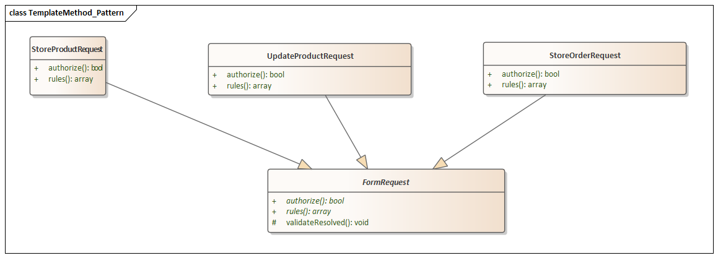
Hình 6.6. Class diagram – Template Method Pattern
File: app/Http/Requests/StoreProductRequest.php (và 27 class FormRequest khác trong hệ thống: UpdateProductRequest, StoreWarehouseRequest, StoreOrderRequest...)
Các thành phần của Template Method Pattern:
- AbstractClass: FormRequest (lớp nền tảng có sẵn của Laravel) - định nghĩa khung thuật toán validate cố định (authorize() -> rules() -> validate -> báo lỗi 422 hoặc chuyển tiếp Controller).
- ConcreteClass: các lớp FormRequest con của dự án - chỉ override đúng 2 bước authorize()/ rules(), không thay đổi trình tự xử lý.
Áp dụng cho:
- Toàn bộ việc kiểm tra dữ liệu đầu vào (validate) của các API ghi dữ liệu - mỗi action store/update đều có một class FormRequest riêng.
Các lớp đã áp dụng (33 FormRequest, tiêu biểu):
- StoreProductRequest, UpdateProductRequest.
- StoreEmployeeRequest, UpdateEmployeeRequest, UpdateEmployeeStatusRequest.
- StoreOrderRequest, UpdateOrderStatusRequest, CancelOrderRequest, PayOrderRequest.
- StoreCustomerRequest, UpdateCustomerRequest.
- StoreSupplierRequest, UpdateSupplierRequest.
- StorePurchaseOrderRequest, ReceivePurchaseOrderRequest.
- StorePromotionRequest, UpdatePromotionRequest.
- StoreRoleRequest, UpdateRoleRequest, StoreCategoryRequest, UpdateCategoryRequest, StoreWarehouseRequest, UpdateWarehouseRequest.
- StockInRequest, StockAdjustRequest, StockTransferRequest.
- Và các FormRequest còn lại cho Storefront (LoginCustomerRequest, RegisterCustomerRequest, StorefrontStoreOrderRequest...), tổng cộng 33 class trong toàn hệ thống.
Mô tả cách áp dụng:
- Lớp FormRequest nền tảng của Laravel quy định sẵn một trình tự xử lý cố định (nhận request - gọi authorize() - nếu hợp lệ thì gọi rules() - chạy validate - báo lỗi 422 hoặc cho đi tiếp vào Controller).
- Mỗi class con như StoreProductRequest chỉ override đúng 2 bước cố định này (authorize(), rules()), không thay đổi trình tự thực thi - đúng bản chất Template Method: lớp cha định nghĩa khung thuật toán, lớp con chỉ điền chi tiết từng bước.
Lý do chọn / Lợi ích:
- Tách việc kiểm tra dữ liệu ra khỏi Controller (Controller chỉ nhận đối tượng Request đã được validate sẵn).
- Quy tắc validate của từng chức năng được khai báo tập trung, dễ đọc, dễ viết test riêng cho từng Request.
Hạn chế:
- Nếu hai action có luồng gần giống nhau (ví dụ Store và Update cùng một đối tượng) dễ bị lặp lại các rule validate nếu không tách ra một class cha dùng chung.

CHƯƠNG 7: CÀI ĐẶT VÀ THỬ NGHIỆM

7.1. CÔNG NGHỆ SỬ DỤNG (FRONT-END / BACK-END)
Back-End: Laravel (PHP), Eloquent ORM, Laravel Sanctum (xác thực người dùng), Spatie Permission (phân quyền theo vai trò), cơ sở dữ liệu MySQL. Hệ thống tổ chức theo hướng Service Layer, tách nghiệp vụ (tính tổng tiền đơn hàng, cập nhật tồn kho, áp dụng khuyến mãi…) khỏi lớp Controller.
Front-End: Vue.js 3 (Composition API), Vue Router, Pinia (quản lý state), giao diện SPA tách biệt giữa Storefront (khách hàng) và Admin (quản trị viên, nhân viên bán hàng/kho).

7.2. KẾT QUẢ THỰC NGHIỆM
Hệ thống đã được cài đặt và chạy được trên môi trường thực tế (local), minh chứng bằng các màn hình giao diện thật đã trình bày ở mục 4.3 (Hình 10–22): trang Storefront, đăng nhập, Dashboard, quản lý sản phẩm/kho/nhập hàng/bán hàng/khách hàng/khuyến mãi/nhân viên/phân quyền.
Các luồng nghiệp vụ chính – đăng nhập, lập đơn hàng bán, thanh toán qua cổng thanh toán điện tử, hủy đơn hàng, thêm sản phẩm, nhận hàng nhập kho, thêm nhân viên – đã được kiểm thử thủ công theo đúng lược đồ tuần tự thiết kế ở mục 3.2 và cho kết quả đúng như luồng đã thiết kế.

PHẦN KẾT LUẬN

1. KẾT QUẢ ĐẠT ĐƯỢC

1.1. Kiến thức
- Nắm vững quy trình phân tích – thiết kế hướng đối tượng cho một hệ thống thực tế: từ khảo sát hiện trạng, xác định yêu cầu, đến mô hình hóa UML (Use Case, Sequence, Class) và thiết kế CSDL.
- Hiểu rõ bản chất, ưu – nhược điểm và ngữ cảnh áp dụng của các mẫu thiết kế (design pattern) GoF, đặc biệt là Singleton, Strategy, State, Adapter, Builder và Template Method.
- Nắm được kiến trúc một ứng dụng web thực tế theo mô hình Back-End (Laravel) tách biệt Front-End (Vue.js), giao tiếp qua REST API.

1.2. Kỹ năng
Kỹ năng chuyên môn:
        - Vẽ và tổ chức mô hình UML bằng công cụ Enterprise Architect (package, actor dùng chung, sequence diagram đúng chuẩn).
        - Kỹ năng phân tích nghiệp vụ: xác định đúng tác nhân (actor), nguyên nhân phát sinh yêu cầu, và tách được luồng chính/luồng ngoại lệ cho từng use case.
        - Kỹ năng áp dụng mẫu thiết kế vào đúng ngữ cảnh: Singleton cho tài nguyên dùng chung (cấu hình hệ thống, nhật ký hoạt động), Strategy cho các thuật toán quản lý tồn kho khác nhau, State cho vòng đời trạng thái đơn hàng, Adapter cho việc chuẩn hóa dữ liệu trả về API, Builder cho việc xây dựng truy vấn lọc động, Template Method cho việc kiểm tra dữ liệu đầu vào (validate).
Kỹ năng mềm: làm việc nhóm, phân chia công việc theo module, thống nhất quy ước đặt tên/định dạng tài liệu giữa các thành viên, và trình bày báo cáo kỹ thuật rõ ràng, mạch lạc.

2. ƯU KHUYẾT ĐIỂM

2.1. Ưu điểm
- Hệ thống bao phủ đầy đủ các nghiệp vụ chính của một cửa hàng bán lẻ thiết bị điện tử (bán hàng, kho, nhập hàng, khách hàng, khuyến mãi, nhân viên, phân quyền).
- Kiến trúc Back-End theo hướng Service Layer, tách biệt nghiệp vụ khỏi Controller, dễ bảo trì và mở rộng.
- Áp dụng đúng và có lý do rõ ràng 6 mẫu thiết kế (Singleton, Strategy, State, Adapter, Builder, Template Method) vào mã nguồn thực tế, không áp dụng khiên cưỡng.
- Lược đồ tuần tự được thiết kế ở mức thiết kế (design-level), tổng quát hóa tốt, không phụ thuộc cứng vào tên lớp/phương thức cụ thể trong mã nguồn.
- Giao diện quản trị và Storefront đã triển khai và chạy được trên môi trường thực tế, có minh chứng bằng ảnh chụp màn hình thật.

2.2. Khuyết điểm
- Thanh toán hiện mới dừng ở mức nhân viên ghi nhận thủ công (tiền mặt/chuyển khoản/quẹt thẻ), chưa tích hợp cổng thanh toán điện tử thực tế (VNPay, Momo...) để khách tự thanh toán trực tuyến - đúng theo phạm vi đề tài đã xác định từ đầu (chỉ dừng ở mức thiết kế luồng và giao diện), nhóm chưa triển khai phần tích hợp thật.
- Phí vận chuyển khi giao hàng hiện do nhân viên nhập tay lúc lập đơn, chưa có cơ chế tự động tính theo khu vực/khoảng cách giao hàng.
- Tính năng tài khoản khách hàng (đăng ký/đăng nhập, theo dõi “Đơn hàng của tôi”) được nhóm chủ động bổ sung thêm trong quá trình làm đồ án, ngoài yêu cầu chức năng ban đầu, nên trải nghiệm đăng nhập giữa Storefront (khách hàng) và Admin SPA (nhân viên) vẫn còn tách biệt, chưa hợp nhất thành một cổng đăng nhập chung (SSO).

3. HƯỚNG PHÁT TRIỂN
- Trước hết, khắc phục các hạn chế hiện có: bổ sung bộ kiểm thử tự động (unit test, feature test) cho các luồng nghiệp vụ chính, và tối ưu giao diện quản trị cho thiết bị di động.
- Tích hợp thực tế với một cổng thanh toán điện tử (PayOS/MoMo) thay vì chỉ dừng ở mức thiết kế.
- Bổ sung các báo cáo thống kê (doanh thu, tồn kho, hiệu suất bán hàng) phục vụ quản trị viên ra quyết định.

BẢNG LIỆT KÊ KHỐI LƯỢNG CÔNG VIỆC
STT | Họ và tên | Công việc đã thực hiện
1 | Nguyễn Như Vũ | - Viết báo cáo: Chương 3 (Thiết kế dữ liệu – lược đồ CSDL/ERD, mô tả bảng, ràng buộc toàn vẹn) (25%)  - Vẽ sơ đồ (7): Use Case chi tiết – Quản lý kho hàng (Hình 2.5); Use Case chi tiết – Quản lý nhập hàng/nhà cung cấp (Hình 2.6); Sequence Diagram – Đổi trả/Hủy đơn hàng (Hình 5.3); Sequence Diagram – Nhận hàng nhập kho (Hình 5.6); Sơ đồ ERD (Hình 3.1); Class diagram – Builder Pattern (Hình 6.5); Class diagram – State Pattern (Hình 6.3) (25%)  - Kiểm thử (Testing): viết test tự động PHPUnit cho luồng Kho hàng & Nhập hàng (InventoryTest.php) (25%)  - Design Pattern: Builder Pattern (Query Builder lọc động) – phụ trách chính; phối hợp cùng Nguyễn Văn Vũ triển khai State Pattern (vòng đời trạng thái đơn hàng), mỗi người 50% (25%)
2 | Nguyễn Văn Vũ | - Viết báo cáo: Chương 1 (Mở đầu, Khảo sát hiện trạng, Xác định yêu cầu), Phần Mở đầu và tổng hợp, định dạng toàn bộ báo cáo (25%)  - Vẽ sơ đồ (6): Use Case tổng quát (Hình 2.1); Use Case chi tiết – Quản lý bán hàng (Hình 2.2); Sequence Diagram – Lập đơn hàng bán (Hình 5.2); Sequence Diagram – Thanh toán đơn hàng (Hình 5.4); Class diagram – Strategy Pattern (Hình 6.2); Class diagram – State Pattern (Hình 6.3) (25%)  - Kiểm thử (Testing): viết test tự động PHPUnit cho luồng Bán hàng & áp mã khuyến mãi (OrderStockTest.php, PromotionCodeTest.php) (25%)  - Design Pattern: Strategy Pattern (xử lý tồn kho) – phụ trách chính; phối hợp cùng Nguyễn Như Vũ triển khai State Pattern (vòng đời trạng thái đơn hàng), mỗi người 50% (25%)
3 | Nguyễn Thiên Vọng | - Viết báo cáo: Chương 4 (Thiết kế giao diện), chụp ảnh minh chứng Storefront và Admin (25%)  - Vẽ sơ đồ (6): Use Case chi tiết – Quản lý sản phẩm (Hình 2.4); Use Case chi tiết – Quản lý khách hàng (Hình 2.7); Use Case chi tiết – Quản lý khuyến mãi/giá bán (Hình 2.9); Sequence Diagram – Thêm sản phẩm (Hình 5.5); Class diagram – Adapter Pattern (Hình 6.4); Class diagram – Template Method Pattern (Hình 6.6) (25%)  - Triển khai & chuẩn bị demo: setup môi trường chạy thực tế, seed dữ liệu mẫu, chuẩn bị minh chứng demo (ảnh/video) cho module Storefront & Admin SPA (25%)  - Design Pattern: Adapter Pattern (chuẩn hóa dữ liệu trả về API qua Resource) – phụ trách chính; phối hợp cùng Nguyễn Văn Phước triển khai Template Method Pattern (validate dữ liệu qua FormRequest), mỗi người 50% (25%)
4 | Nguyễn Văn Phước | - Viết báo cáo: Chương 2 (Mô hình hóa yêu cầu), Chương 6 (Áp dụng mẫu thiết kế), Chương 7 (Cài đặt và thử nghiệm) và Phần Kết luận, Chương 5 (Thiết kế xử lý) (25%)  - Vẽ sơ đồ (6): Use Case chi tiết – Đăng nhập/Phân quyền hệ thống (Hình 2.3); Use Case chi tiết – Quản lý nhân viên (Hình 2.8); Sequence Diagram Đăng nhập hệ thống (Hình 5.1); Sequence Diagram – Thêm nhân viên (Hình 5.7); Class diagram – Singleton Pattern (Hình 6.1); Class diagram – Template Method Pattern (Hình 6.6) (25%)  - Kiểm thử (Testing): viết test tự động PHPUnit cho luồng Nhân viên & Phân quyền (EmployeeManagementTest.php, ForceChangePasswordTest.php) (25%)  - Design Pattern: Singleton Pattern (SettingsManager, ActivityLogger) – phụ trách chính; phối hợp cùng Nguyễn Thiên Vọng triển khai Template Method Pattern (validate dữ liệu qua FormRequest), mỗi người 50% (25%)

